Эта книга взята с сайта http://davis-method.narod.ru/

Рональд Д. Дейвис

Дислексия

В честь Гарольда Джозефа Андерсона и в память о нем, о человеке, которому не было безразлично.
Содержание
Предисловие д-ра Джоун Смит vii
Примечание автора xiv
Введение xv
Выражения благодарности xvii
Часть первая. Что такое дислексия на самом деле.

Глава 1. | Лежащий в основе талант. | 9
Глава 2. | Неспособность к обучению. | 11
Глава 3. | Последствия дезориентации. | 14
Глава 4. | Дислексия в действии. | 17
Глава 5. | Компульсивные решения. | 20
Глава 6. | Проблемы с чтением. | 22
Глава 7. | Проблемы с орфографией. | 25
Глава 8. | Проблемы с математикой. | 26
Глава 9. | Проблемы с почерком. | 28
Глава 10 | Новейший вид неспособности: СДВ | 32
Глава 11 | Неуклюжесть. | 35
Глава 12 | Реальное решение. | 37
Часть вторая. Маленький П. Д. - эволюционная теория дислексии
Глава 13 | Откуда берется дислексия | 41
Глава 14 | Двухлетний ребенок и котенок | 43
Глава 15 | Возраст от трех до пяти лет | 44
Глава 16 | Первый день в школе | 45
Глава 17 | Возраст неспособности к обучению | 48
Часть третья. Дар
Глава 18 | Понимание таланта | 52
Глава 19 | Любопытство | 55
Глава 20 | Творческие способности | 56
Глава 21 | Дар мастерства | 58
Часть четвертая. Что мы с этим делаем
Глава 22 | Как это можно определить? | 59
Глава 23 | Симптомы дезориентации | 61
Глава 24 | Умственный глаз | 63
Глава 25 | Выполнение процедур Дейвиса | 66
Глава 26 | Оценка способности восприятия | 69
Глава 27 | Переключение | 73
Глава 28 | Разрядка и проверка | 84
Глава 29 | Точная настройка | 87
Глава 30 | Координация | 91
Глава 31 | Основная форма методики "Освоение символов" | 92
Глава 32 | Три шага к легкому чтению | 98
Глава 33 | "Освоение символов" применительно к словам | 101
Глава 34 | Продолжение процесса | 107
Рекомендуемая справочная литература |  | 108
Глоссарий |  | 110

Предисловие
За двадцать пять лет работы с учениками, у которых наблюдалась неспособность к обучению, я пришла к выводу, что всегда именно ученик учит меня тому, что я должна знать. Поэтому для меня не является удивительным, что дислектик взялся научить нас тому, что мы должны знать о дислексии.
Как ученик, Рон Дейвис страдал от несправедливости, неправильного отношения и унижения, с которыми знакомо большинство людей с уникальным способом обучения, называемым "дислексия". Сочетание таланта и неспособности, описанное в книге Рона, будет сразу же узнано другими, кто обладает этим уникальным сочетанием умения и затруднения.
Как учитель, Рон Дейвис предоставляет нам личное и основанное на опыте понимание того, с чем сталкивается ученик-дислектик. Понятными нам словами он описывает, как отличается процесс обучения для человека с дислексией. Он делает ощущения реальными и, делая это, дает нам внутреннее понимание процесса, необходимое для эффективного обучения.
Ключи достижений Рона открыли четыре разных замка, стоящих на пути обучения:
- Ключ к пониманию того, что способ обучения у дислектика, фактически, является талантом.
- Ключ к постижению пространственного восприятия, характерного для дислектика.
- Ключ к концептуализации дезориентации.
- Ключ к методам контролирования дезориентации и, следовательно, контролирования симптомов дислексии.
Дислектический синдром проявляется в широком разнообразии симптомов. По этой причине специалисты в различных областях дают ему разнообразные определения. Наиболее часто распознаваемые характеристики включают сильные задержки в развитии способности читать, запоминать орфографию и писать, а также переворачивание символов. К другим симптомам дислектического синдрома относятся дезориентация во времени и пространстве, дезорганизация и трудности с восприятием информации.
Некоторые дислектики обнаруживают, что они абсолютно не могут научиться читать. Будучи взрослыми, они все еще сражаются со звуками и буквами, складывая их вместе, чтобы расшифровать слова. Они не могут вспомнить символы или комбинацию символов. Слова, которые они знают, на странице не выглядят знакомыми. Их способность узнавать слова обычно оценивается ниже уровня ученика третьего класса, даже несмотря на то, что они могли годами работать над чтением.
Другие люди могут читать слова относительно хорошо. Когда они читают вслух, все звучит ясно. Но эти ученики обнаруживают, что они не понимают того, что читают. Они должны прочитывать предложение несколько раз, чтобы извлечь из него какой-то смысл. Для них характерно наличие сильных затруднений при письме, и они считают символы языка очень обескураживающими.
Оба вида дислектиков испытывают одинаковое унижение и фрустрацию. {Прим.переводчика: фрустрация- псих., глубокое хроническое чувство или состояние небезопасности, уныния и неудовлетворения как следствие несбывшихся желаний, внутренних конфликтов или других неразрешенных проблем). Они технически неграмотны и ограничены в своей свободе заставить печатное слово работать на них.
Эти люди всегда представляли особый интерес для педагогов и исследователей. Их неспособность к чтению и использование их умственных способностей традиционным образом послужили толчком для нашей организации в деятельности по продолжению поисков ответов и решений относительно их состояния дискомфорта. Пытаясь помочь нашим клиентам, в Центре обучения Мелвин-Смит мы изучаем всякий и каждый новый появляющийся метод.
В 1983 году родители ученика с дислексией, занимающегося по программе нашей школы, забрали его в Исследовательский центр Рона Дейвиса. Это было наше первое знакомство с действительно уникальной программой. Когда ученик вернулся в школу, он чувствовал себя "на небесах" от своих успехов. Он утверждал, что он впервые может концентрироваться и сосредотачиваться на выполнении задания до конца.
Я сразу же спросила у него, что же это его так изменило. "Я не могу вам рассказать, д-р Смит", - ответил он. "Вас от этого может затошнить. Это могут делать только люди с дислексией. У других людей это вызывает тошноту". Теперь я понимаю, что он имел в виду программу "Предоставление рекомендаций по контролю за ориентацией", которую он прошел, и побочный эффект тошноты, который иногда вызывает дезориентация у людей, не являющихся дислектиками. Но в то время я была как в состоянии замешательства, так и скептического отношения. Я решила подождать и понаблюдать за ним, чтобы определить, появятся ли какие-то устойчивые изменения в его учебе.
Передо мной был ученик, способность которого сосредотачиваться на занятиях явно улучшилась. К концу восьмого класса он был принят в престижную среднюю школу, и было очевидным, что он делал успехи. При прохождении программы "Освоение слов и символов" он демонстрировал соответственно повышенную степень уверенности и постепенные изменения в навыках чтения и письма.
Через два года я встретилась еще с одной ученицей, которая собиралась пройти программу Центра по исследованию проблем чтения. На этот раз положение дел было иным. Мне предложили пойти вместе с ней и научиться методам, которые применялись бы для того, чтобы быть ее руководителем после прохождения ею программы. Мое любопытство уже было возбуждено, так что мне не терпелось узнать программу на личном опыте.
После того, что я увидела, я решила научиться приемам "Предоставления рекомендаций по контролю за ориентацией по системе Дейвиса" и методике "Освоение символов по системе Дейвиса". Затем и некоторые другие учителя из нашего персонала прошли такое обучение, и мы постоянно используем эти методы в Центре обучения Мелвин-Смит.
Концепция Дейвиса, называемая "ориентацией", наиболее легко понимается преподавателями и психологами как "внимание". "Предоставление рекомендаций по контролю за ориентацией" дает клиенту стабильное состояние и контрольную точку для фокусирования внимания. Это важно для предотвращения дезориентации и спутанности сознания при работе с символами для хорошего чтения, письма, орфографии, речи и вычислений. Имеет место сильная визуальная стабилизация, что способствует сосредоточению внимания и создает ощущение "контроля", о котором свидетельствует большинство клиентов. Обрести контроль за своей системой обучения и нести за нее ответственность является очень важным для обучения, особенно когда изучается нечто столь сложное, как система чтения.
Представлять способ обучения, которым пользуются дислектики, как талант, - это правильно. На протяжении многих лет мы замечали, что люди, ощущающие симптомы дислексии, - это люди с высоким интеллектуальным развитием. С другой стороны, таланты, вызывающие восприимчивость к спутыванию информации, которую несут символы, являются ценным качеством. Например, люди, которые "видят" пространственные характеристики нашего мира, интуитивно понимают, как что работает. Они обнаруживают, что обладают врожденной способностью чинить вещи, разбираться в моторах, в электронных устройствах, в водопроводных системах, в строительном деле, искусстве и в других связанных с этим областях. Задания, которые требуют наличия способности что-либо визуализировать творческим или другим способом, часто являются простыми для людей с такими дарованиями. Вероятнее всего именно поэтому так много изобретателей, ученых, спортсменов и творческих личностей обнаруживают, что у них тоже есть симптомы дислексии.
После программы "Предоставление рекомендаций по контролю за ориентацией" применяется разработанный Роном Дейвисом метод "Освоение символов", направленный на улучшение учеником своих навыков чтения и письма прежде всего через устранение спутанности относительно букв, слов, цифр, знаков препинания и математических символов. Эти методики имеют отличное обоснование в теории обучения. Они задействуют в обучении каждый из органов чувств и обеспечивают концепцию интеграции. Ученики видят, прикасаются, обсуждают и концептуализируют информацию, которую они изучают. Применение метода интенсивного смешанного восприятия обеспечивает стимуляцию важных участков мозга и способствует длительной ретенции.
Ключи, которые нам дал Рон от четырех замков обучения, о чем говорилось выше, принесли пользу нашим клиентам и продвинули наши исследования в понимании синдрома дислексии. Благодаря более глубокому пониманию этого явления, мы разработали более эффективные способы объяснения ощущений дислектика его семье, друзьям и работодателям, а также ему самому. Подтверждение, получаемое от наших клиентов, убеждает нас и дает нам уверенность в правильной постановке диагноза. Становится возможным поделиться пониманием того, что ощущает человек.
Когда клиенты получают информацию после сделанной ими оценки, они часто говорят: "Вот оно. Вот это то, что я ощущаю". В этот момент их изолированность и спутанность исчезают. Они готовы к изменениям, которые могут сопровождать терапевтическую программу.
Сочетание ученика и учителя, которым поделился с нами Рон в своей книге, обогатило наше понимание миллионов людей, обладающих уникальным методом обучения, известным как дислексия. Работа Рона дала нам средства к пониманию ученика с дислексией. Он разработал ряд эффективных методик для удовлетворения уникальных потребностей обучения, что, в свою очередь, дало нам вновь обретенную надежду на успех.
Джоун М. Смит, доктор педагогических наук лицензированный педагог-психолог лицензированный логопед
Д-р Джоун Смит - доктор педагогических наук, работает в Учебном центре Мелвин-Смит, корпорационное управление которого находится в Сакраменто, штат Калифорния. Она является автором и соавтором многочисленных книг и статей по вопросам специального образования. Ее последняя публикация называется "Тебе не нужно быть дислектиком " ("You Don't Have to Be Dyslexic ").

Примечание автора
Книга "Дар дислексии" специально напечатана более крупным шрифтом и с как можно меньшим числом дефисов, так чтобы дислектик мог легко читать ее.

Введение
(сцена из моей жизни в 1949 году)
Часы на стене в классе тикают медленнее и медленнее.
Тик . . . тик . . . тик
"Пожалуйста, быстрее! Пожалуйста, быстрее!
Пожалуйста - пожалуйста - пожалуйста, быстрее!" Маленький мальчик едва слышно шепчет эти слова. Все мышцы его тела напряжены. Руки дергаются и дрожат. Плотно сжатые колени трясутся и касаются стены в углу. Он медленно качается вперед и назад, но старается не сдвинуть сложенный белый носовой платок, свой ярлык презрения, наброшенный, как флаг, ему на голову.
"Пожалуйста, пожалуйста!" - снова шепчет он. Затем он набирает в себя воздух и дергает ногой. Но это не помогает; ничего не может помочь. Через несколько минут это начинается, сначала тоненькая струйка, а затем все остальное. Он тихонько надеется, что этого не будет так много, чтобы на полу образовалась лужа.
Он наклоняется, плотно вжимаясь лицом в угол. Руки скрещены на колене, так он надеется спрятать мокрое пятно. Теперь он рад, что не будет уходить из школы тогда, когда будут уходить другие дети. Возможно, они все уже уйдут, когда будет уходить он, и никто не увидит; никто не будет его дразнить. Он еще раньше лелеял эту мечту не меньше сотни раз, но, возможно, на этот раз он не услышит эти ужасные слова:
"Отсталый!"
"Отсталый!"
"Посмотрите на отсталого".
"Отсталый опять обмочил штаны".
Он вздрагивает от звонка, сообщающего, что школьный день закончился. В углу, посреди топота и шума уходящих детей, сидит, не двигаясь, мальчик, надеясь, что никто не смотрит в его сторону. Если бы он мог стать невидимым, он бы стал им. И пока в классе не наступит тишина, он не смеет пошевелиться, он не смеет издать ни звука.
Шум становится все тише, а часы тикают все громче. Тик . . . тик, тик!
Чуть слышно мальчик шепчет что-то, что должен услышать только он один.
"Что ты сказал?" Громкий голос рокочет прямо за его спиной.
Если бы он уже этого не сделал, он бы сейчас опять обмочил штаны. Он как можно больше забивается в угол и старается стать очень-очень маленьким.
Одна из рук, поставившая его в угол, хватает его за плечо и вытаскивает оттуда. "Что ты сказал?" - требует голос.
"Я просил Бога сделать так, чтобы я больше не сидел в углу".
Эта детская молитва является основной причиной для написания этой книги.

Выражения благодарности
Несмотря на то, что на этой книге стоит мое имя и имя Элдона Брауна, мы не являемся ее единственными создателями. Моя жена Элис приложила столь же много труда к тому, чтобы дать вам в руки эту книгу, как и каждый из нас. Она была не только нашим редактором, она также примиряла нас в наших конфликтах, приглаживала взъерошенные перья и лечила ущемленное самолюбие.
Два других человека заслуживают особой благодарности: д-р Фатима Али, которая с 1981 года была главным исполнительным директором Центра по исследованию проблем чтения и моим руководителем, и Лэрри Дж. Рочестер, без помощи которого мы бы никогда не начали эту работу.
Вот имена других людей, которые давали нам вдохновение, были преданы делу и помогали нам:
Ракая Ансари
Кортни Дейвис
Д-р Ричард Блэсбенд
Сара Дерр
Элиз Хелмик Дейвис
Джим Эверс
Билл и Шарлотта Фостер
Д-р Луис Генн Джефф Джершоу
Д-р Альберт Гайсе
Лэрри и Сьюзан Джилберт
Д-р Брайен Хэлеви-Голъдман
Преп. Бет Грей Крис Джэксон
БеттиЭнн и Делил Джуда
Кейт и Джун Монеген
Вики Морган Жаклин
Прэтт Дана Рахлманн
Мэрилин Розенталь
Д-р Бэрри Шварц
Д-р Джоун Смит
Джил Стоувелл Дороти Таунер

Наконец, я приношу свою благодарность тысячам дислектиков, которые прошли через двери Центра по исследованию проблем чтения, и тем, которые продолжают приходить каждую неделю. Это именно они отвечают на мою молитву и помогают мне окончательно выйти из моего угла.
ТРУСЛИВЫЙ ВИНКЕРБИН
ПОСЛУШАЙ, БОДЕН . . . ЕСЛИ ЭТОТ ТЕСТ ПОКАЖЕТ, ЧТО У ТЕБЯ ДИСЛЕКСИЯ, ЭТО НЕ ЗНАЧИТ, ЧТО ТЫ ТУПОЙ!
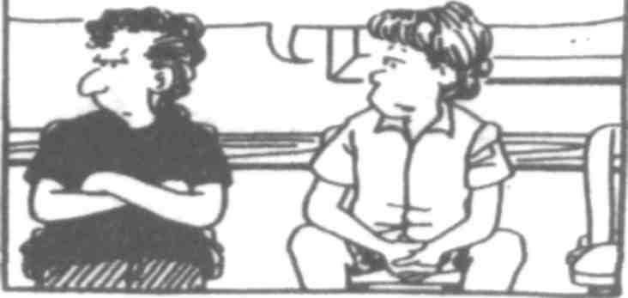
О, ДА! НУ, НАЗОВИ МНЕ ОДНОГО УМНОГО ЧЕЛОВЕКА, У КОТОРОГО БЫЛА ДИСЛЕКСИЯ!
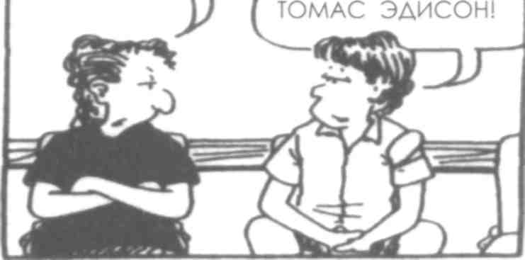
------???? НАЗОВИ ЕЩЕ ДВАДЦАТЬ ЧЕТЫРЕ!
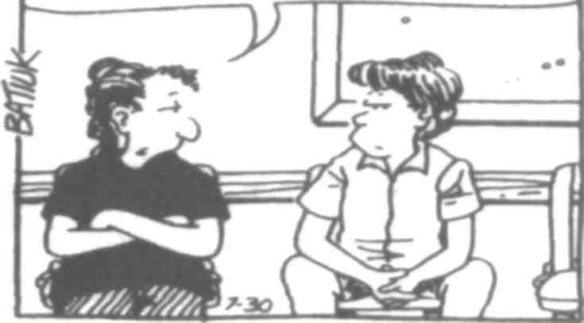

ГЛАВА 1
Лежащий в основе талант
Обычно, когда люди слышат слово дислексия, они думают только о проблемах с чтением, письмом, правописанием и математикой, которые имеются у ребенка в школе. У некоторых это ассоциируется только с переворачиванием слов и букв, у других - только с отстающими учениками. Почти все считают, что это некоторая форма неспособности к обучению, но неспособность к обучению - это только одна грань дислексии.
Однажды, когда я был гостем на одном телевизионном шоу, мне задали вопрос о "положительной" стороне дислексии. Часть моего ответа заключалась в том, что я перечислил примерно дюжину имен известных дислектиков. Ведущая Шоу затем прокомментировала: "Разве это не удивительно, что все эти люди смогли стать гениями несмотря на то, что у них была дислексия".
Она не поняла главного. Их гениальность состоялась не вопреки дислексии, а благодаря дислексии!

Известные дислектики
Ганс Христиан Андерсен | Буши Голдберг
Гарри Белафонте | Брюс Дженнер
Александр Грейам Белл | Уильям Лир
Джордж Бернс | Джей Лено
Стивен Дж. Кэннел | Грег Луганис
Шер | генерал Джордж: Пэттон
Уинстон Черчиль | Нельсон Рокфеллер
Леонардо да Винчи | Чарльз Шваб
Уолт Дисней | Джеки Стюарт
Альберт Эйнштейн | Квентин Тарантино
Генри Форд | Вудроу Уилсон
Дэни Гловер | У. Б. Йитс
Киану Ривз | Агата Кристи
Том Круз | Стив Джобс
Принцесса Диана | Вупи Голдберг
Томас Эдиссон
Наличие дислексии не сделает каждого дислектика гением, но с точки зрения самооценки каждому дислектику хорошо знать, что его мозг работает точно таким же образом, как и мозг великих гениев. Ему также важно знать, что наличие проблем с чтением, письмом, орфографией или математикой не означает, что он тупой или глупый. Та же самая умственная функция, которая являются причиной гениальности, может также быть причиной и этих проблем.
Умственная функция, вызывающая дислексию, - это дар в самом настоящем смысле этого слова: природная способность, талант. Это нечто особенное, что подчеркивает индивидуальность человека.
Не у всех дислектиков развивается один и тот же талант, но у всех у них есть общие определенные умственные способности. Вот основные свойства, характерные для всех дислектиков:
- Они могут использовать способность мозга изменять и создавать восприятия (основная способность).
- Они в высокой степени осознают окружающую их обстановку.
- Они более любопытны, чем обычные люди.
- Они мыслят, в основном, образами, а не словами.
- У них высоко развита интуиция и проницательность.
- Они думают и воспринимают в многомерном представлении (используя все органы чувств).
- Они могут воспринимать мысль как реальность.
- У них яркое воображение.
Эти восемь основных способностей, если они не подавлены, не ликвидированы или не разрушены родителями или воспитательным процессом, дадут в результате две характеристики: интеллект выше среднего уровня и чрезвычайно высоко развитые творческие способности. Из них может возникнуть настоящий дар дислексии - дар мастерства.
Дар мастерства развивается разными способами и в разных областях. Для Альберта Эйнштейна это была физика; для Уолта Диснея это было искусство; для Грега Луганиса это было мастерство в спорте.
Изменение модели
Чтобы перестать воспринимать дислексию как неспособность, а воспринимать ее как талант, мы должны начать с ясного и четкого понимания того, чем на самом деле является дислексия и что ее вызывает.
Делая это, мы выявим как положительные, так и отрицательные аспекты ситуации, и мы сможем увидеть, как развивается дислексия.
Тогда мысль о ее коррекции не будет казаться неестественной. Сделав шаг за рамки коррекции проблемы, мы можем также распознавать и исследовать это состояние как дар, каковым оно действительно является.
Прежде чем дислектик сможет в полной степени осознать и оценить положительную сторону дислексии, необходимо разобраться с ее отрицательной стороной. Это не означает, что положительная сторона не всплывет на поверхность до тех пор, пока не будут решены проблемы. Дар всегда на месте, даже если он таковым не признается. Фактически, многие взрослые дислектики используют в своей жизни положительную сторону дислексии, даже не осознавая этого. Они просто думают, что у них есть склонности к чему-то, не осознавая, что их особый талант исходит из тех же умственных способностей, которые делают для них невозможным хорошо читать, иметь хороший почерк или грамотно писать. Наиболее общие нарушения, связанные с дислексией, возникают при чтении, письме, правописании или выполнении математических действий; но есть и многие другие. Каждый случай дислексии отличен от другого, потому что дислексия - это самосоздаваемое состояние. Не найдется двух дислектиков, которые создали бы его одинаковым образом.
Для того, чтобы понять дар дислексии, мы должны рассматривать неспособность к обучению, известную как "дислексия", под другим углом зрения.
Дислексия - это результат таланта восприятия. В некоторых ситуациях талант становится необходимостью. Человек не осознает, что это происходит, потому что использование таланта стало составной частью его мыслительного процесса. Это началось в очень ранние периоды жизни и сейчас кажется таким же естественным, как дыхание.

ГЛАВА 2
Неспособность к обучению
Термин дислексия - это был первый общий термин, который применялся для описания различных проблем обучения. В конечном счете эти проблемы были разделены на группы и категории, чтобы можно было описать различные виды неспособности к обучению. Поэтому мы можем назвать дислексию матерью различных видов неспособности к обучению. В настоящее время для описания ее различных аспектов применяется более семидесяти названий.
Первоначально исследователи считали, что у людей с дислексией имеется некоторый вид церебральных нарушений или нарушений нервной системы, или же, что это врожденная дисфункция, которая подавляет умственные процессы, требуемые для чтения.
Затем, в конце 20-х годов, д-р Сэмюель Торри Ортон дал новое определение дислексии, назвав ее "перекрестной латерализацией мозга". Это означало, что левое полушарие мозга делало то, что обычно должно было делать правое полушарие, а правое полушарие делало работу левого полушария. Это была только теория, и через некоторое время он решил, что это не было правильным. Тогда он предложил вторую теорию, утверждая, что дислексия - это "смешанная доминантность полушарий". Это означало, что иногда правое полушарие мозга делало то, что должно было делать левое полушарие, и наоборот.
Сегодня существует много различных теорий по поводу того, чем является дислексия и что ее вызывает. Большинство из них было сформулировано для получения возможности объяснить симптомы или характеристики дислексии - и причины возникновения неспособности.
Новый подход
Теории и методики, описанные в этой книге, были разработаны не для того, чтобы объяснить происхождение проблемы, а для того, чтобы объяснить, почему ее можно корректировать. Теории были разработаны во время и после разработки корректирующих методик, описанных а последних главах. Поскольку я применил принцип "заднего ума" и потому что у меня был личный опыт того, что значит быть дислектиком, мой подход абсолютно иной.
Вот что я обнаружил: дислексия не является результатом церебрального нарушения или нарушения нервной системы. Она также не вызывается пороком развития мозга, внутреннего уха или глазных яблок. Дислексия - это продукт мысли и особый способ реагирования на ощущение спутанности сознания.
Два вида мысли
Широко принятым мнением является то, что люди думают двумя разными способами: "вербальной концептуализацией" и "невербальной концептуализацией".
Вербальная концептуализация означает мышление с помощью звуков или слов. Невербальная концептуализация означает мышление с помощью мысленных образов концепций или понятий.
Вербальная мысль линейна во времени. Она повторяет структуру языка. Используя ее, человек составляет мысленные предложения слово за словом. Вербальное мышление осуществляется примерно с такой же скоростью, как и речь. Скорость нормальной речи составляет примерно 150 слов в минуту, или 2,5 слова в секунду. Опытный диктор радио или аукционист может говорить со скоростью 200 слов в минуту. Созданная электронным образом речь может оставаться понятной для внимательного слушателя, если ее скорость составляет до 250 слов в минуту. Фактически, это максимальный предел вербальной концептуализации.
Невербальная мысль эволюционна. Образ "растет" по мере того, как процесс мышления добавляет больше концепций. Невербальная мысль значительно быстрее, возможно, в тысячи раз быстрее. Фактически, процесс невербального мышления тяжело понять, потому что он происходит так быстро, что вы не осознаете его, когда вы его осуществляете. Обычно невербальное мышление подсознательное, или ниже уровня сознательного понимания.
Люди думают как вербальным, так и невербальным образом, но, будучи людьми, мы обладаем склонностью к специализации. Каждый человек будет прибегать к одному способу как к основному, а другой способ будет иметь для него вторичное применение.
На протяжении того периода времени, когда формируется аспект дислексии, который мы называем "неспособность к обучению" (в возрасте от трех до тринадцати лет), у потенциального дислектика должен преобладать невербальный способ мышления, т. е. это человек, который мыслит образами.
Чтобы увидеть, как такой способ мышления способствует развитию у дислектика неспособности к обучению, мы должны посмотреть на наш язык. Мы можем считать, что язык является зеркалом мыслительного процесса. В противном случае любому человеку было бы слишком сложно его выучить.
Язык состоит из символов. Символы состоят из трех частей:
- Как символ звучит.
- Что символ означает.
- Как символ выглядит.
Когда мы применяем вербальную концептуализацию, мы думаем звуками языка. Мы, фактически, ведем внутренний монолог, состоящий из мысленных утверждений, вопросов и ответов. Некоторые люди вербализируют эти концептуализации, разговаривая вслух сами с собой. Это процесс медленный, но это такой процесс, который позволяет легко понять смысл предложения, даже если некоторые слова не будут понятны полностью.
Мысленное прослушивание предложения может помочь пониманию, потому что все символы (буквы и слова) обычно не возникают в такой последовательности, которая раскрывает смысл предложения так, как это происходит, когда оно прочитывается. Например, вы не можете сказать, является ли предложение в русском языке утверждением или вопросом, пока вы не дойдете до его последнего слова и не увидите, что стоит после него - точка или вопросительный знак, не так ли?
Если мы применяем невербальную концептуализацию, мы думаем значениями языка, формируя мысленные образы его концепций и понятий. Образы не являются просто зрительными. Они, скорее, больше похожи на трехмерные мультисенсорные кинофильмы. Они изменяются и развиваются по мере чтения предложения. Процесс происходит во много раз быстрее, чем вербальная концептуализация. Но это на самом деле представляет собой проблему, потому что некоторые части языка легче изобразить в виде концепций или понятий, чем другие.
Помните, что у дислектиков внутренний монолог развит слабо или его вообще нет, поэтому они не слышат, что они читают, если они не читают вслух. Вместо этого они формируют мысленный образ, добавляя к нему значение - или образ значения - каждого нового слова, предстающего перед ними.
Два вида слов
Слова, которые описывают реальные вещи, не вызывают у дислектиков много проблем.
При невербальном мышлении мы можем легко думать, используя слово слон, если мы знаем, как выглядит слон. Животное, которого мы называем "слон", - это истинное значение слова слон. Когда мы смотрим на его изображение, мы видим его значение. Мы можем думать, используя слово дом, если мы можем представить себе место, где мы когда-то жили. Мы можем думать с помощью таких существительных, как, например, школа, книга, бумага и карандаш, потому что мы знаем, как они выглядят. Мы можем думать с помощью таких глаголов, как летать, спать, смотреть и им подобных, потому что мы видели или ощущали действия, описываемые этими словами.
Человек, использующий невербальное мышление, не может думать с помощью слов, значения которых нельзя изобразить. Если мы знаем, как выглядит в, это не значит, что мы можем думать с помощью в. Равно как и знание того, как выглядит и или это не позволяет нам думать с помощью этих слов. Когда мы видим буквы Э-Т-О для слова это, это не значит, что мы видим его значение. Единственным имеющимся в нашем распоряжении изображением является форма самих букв. Когда мы используем процесс визуализации, характерный для невербального мышления, мы не можем изобразить значение слова в виде объекта или действия.
Если мы читаем предложение, применяя при этом вербальную концептуализацию, то, когда мы видим такие слова, как в, и, это, это не представит для нас проблемы, потому что мы знаем, как они звучат. Мы создадим образ значения предложения только после того, как мы закончим чтение предложения. Даже если мы не знаем точного значения этих слов, у нас не будет проблемы, потому что общий смысл предложения будет понятен после того, как мы прочтем его и мысленно прослушаем его.
Чтение того же самого предложения при использовании невербальной концептуализации вызовет симптомы Дислексии. Изображение значения предложения развивается по мере того, как мы его читаем. Эволюционное развитие изображения, формируемого предложением, прекращается каждый раз, когда значение неизвестного слова нельзя включить в общую картину. Проблема будет усложняться каждый раз, когда нам будет встречаться слово, значение которого не имеет соответствующего мысленного образа. В результате мы приходим к ряду ни к чему не привязанных образов с пробелами между ними.
При невербальной концептуализации каждый раз, когда прекращается процесс создания образа, человек будет испытывать чувство спутанности сознания, потому что создаваемый образ становится более несообразным. Прибегнув к концентрации, читатель может пропустить пробелы и продолжить, но чем дальше он будет читать, тем большую и большую спутанность он будет ощущать. В конце концов он достигнет своего порога спутанности сознания. И вот тут человек становится дезориентированным.
Дезориентация означает, что восприятие символов изменяется и становится искаженным, так что человеку становится тяжело или невозможно читать или писать. Это звучит иронически, но такое смещение восприятия представляет собой именно тот механизм, который дислектики нашли полезным для применения при опознавании объектов реальной жизни и событий, происходящих в их окружении, до того, как они начинают учиться читать.

ГЛАВА 3
Последствия дезориентации
Под ориентацией подразумевается такое состояние, при котором вы знаете, где вы находитесь относительно окружающей вас обстановки. С точки зрения восприятия это означает, что вы определяете факты и условия вашего окружения и ставите себя в должное положение относительно них. Когда вы видите, слышите или ощущаете окружающий вас мир с определенной точки зрения, имеющей для вас смысл, вы находитесь в состоянии ориентации. Работа штурмана самолета или корабля заключается в том, что он определяет ориентацию самолета или корабля относительно окружающей его обстановки.
Люди ориентируют себя визуально, глядя на мир Двумя глазами. Мозг сравнивает два образа, которые видят глаза, и использует разницу между ними для формирования трехмерного мысленного образа, который сообщает нам, как Далеко находятся от нас предметы. То же самое делают уши, чтобы определить, откуда доносится звук. Это метод известен под названием триангуляция. Он одинаково работает как в области восприятия, так и в области навигации.
Строго определенная точка, из которой происходит ваше восприятие, не находится визуально на хрусталиках ваших глаз, потому что это две разные точки. Фактически, это мысленный "экран" в мозгу. Обычно у людей складывается впечатление, что они смотрят на мир из точки, расположенной где-то позади глаз.
Умственный глаз
Существует также точка умственного восприятия, из которой человек смотрит на мысленные образы и мысли. Если вы закрываете глаза и смотрите на воображаемый мысленный образ, эта точка восприятия находится там, откуда вы смотрите, или же ею является то, что вы используете, чтобы смотреть. Это не то же самое, что точка визуального восприятия, но основной принцип работы такой же, как и принцип зрения: нечто смотрит на нечто другое. Этот "эпицентр восприятия" есть то, что я называю "умственным глазом". Когда он смещается, это вызывает дезориентацию всех физических ощущений. Подробно это объясняется в главе 23 и 24. На данный момент давайте просто выясним для себя, что такое дезориентация и как человек чувствует себя в этом состоянии.
Дезориентация является распространенным явлением. За очень небольшим исключением, время от времени каждый человек оказывается в таком состоянии. Дезориентация - это естественная функция нормального мозга. Она случается, когда нас подавляют раздражители или мысли. Она также случается, когда мозг принимает противоречивую информацию от различных органов чувств и пытается ее коррелировать.

Критерий дезориентации
Когда я учился в колледже на первом курсе, я очень сильно простудился, что дало серьезное осложнение на среднее ухо. Я два дня пролежал в бреду в больнице, а затем очнулся в состоянии неконтролируемой дезориентации. Звуки были такими громкими, что мне было больно их слышать. Я видел перед собой много образов. Мои пальцы не хотели делать то, что я от них хотел. Когда я открыл глаза, все мои органы чувств говорили мне, что я вращался в пространстве.
Когда я спросил врача, что со мной происходит, он сказан мне, что я нахожусь в таком состоянии потому, что мой мозг принимает и посылает противоречивые сенсорные восприятия.
"В твоих внутренних ушах есть два органа, которые сообщают твоему мозгу, что такое верх", - объяснил он. "Правый орган работает, а левый говорит твоему мозгу, что верх - это какое-то другое направление. Эти два сигнала не соответствуют друг другу, поэтому ты чувствуешь себя так, как будто ты вертишься ".
"Но я вижу, что я вращаюсь ", - сказал я. "Почему это так? "
"Твоим органам чувств нельзя быть в разногласии",- сказал доктор. "Видимо, именно так сконструирован мозг. Твое зрение проводит регулировку, так чтобы сигналы соответствовали друг другу. То вращение, которое ты видишь, -это соответствие искажениям твоего ощущения чувства равновесия ".
На то время помогло понимание того, что мои ощущения были результатом болезни, и что искажения пройдут. Позже, когда я начал изучать дезориентацию, этот критерий застрял у меня в мозгах. Я объяснял, почему искажение одного восприятия, вызывало соответствующие искажения других восприятий.
Если вы встанете и десять раз быстро повернетесь вокруг себя, вы ощутите дезориентацию в виде тошноты. Если вы будете смотреть на вращающийся диск с нарисованной на нем спиралью, вы почувствуете дезориентацию в виде ощущаемого движения. Если вы сидите в машине под знаком "стоп", а стоящая перед вами машина откатывается назад, скорее всего у вас будет такое физическое ощущение, что ваша машина движется вперед, и вы сильнее давите на тормоз прежде, чем успеваете подумать об этом.

В состоянии дезориентации ваш мозг видит, что объекты движутся, тогда как на самом деле этого не происходит, или ваше тело чувствует себя так, будто вы движетесь, тогда как на самом деле этого не происходит. Ваше чувство течения времени может замедлиться или ускориться. Ваш мозг изменяет ваши фактические восприятия, и вы ощущаете измененные восприятия как реальность.
Каждый раз, когда возникает состояние дезориентации, все ощущения (кроме ощущения вкуса) меняются. Мозг больше не видит того, что видят глаза, вместо этого он видит измененное восприятие образов. Мозг больше не слышит того, что слышат уши, вместо этого он слышит измененное восприятие звуков. И так далее относительно остальных восприятий, включая осязание, равновесие, движение и время.
Дилемма дислектиков
Тогда как дезориентация является распространенным явлением, для дислектиков оно выходит далеко за рамки обычного. Они не просто ощущают дезориентацию, они ее вызывают, не осознавая этого.
Дислектики используют дезориентацию на подсознательном уровне для того, чтобы получить многомерное восприятие. Искажая ощущения, они могут воспринимать многочисленные образы мира. Они могут воспринимать объекты в нескольких разных перспективах и получать больше информации из этих восприятий, чем другие люди.
Очевидно, что в раннем детстве они каким-то образом нашли способ определять функцию дезориентации в мозгу и включать ее в свой процесс мышления и распознавания. Для младенцев, которые не могут легко перемещаться, чтобы исследовать окружающую среду, на помощь приходит способность "заполнять пробелы", и они видят объекты мысленно в нескольких различных перспективах.
Поскольку измененные восприятия дают распознавание объектов, которые в противном случае нельзя было бы распознать, дезориентация становится нормальной частью мыслительного процесса дислектиков. В состоянии дезориентации дислектики не осознают того, что происходит, потому что это происходит очень быстро. Они осознают, что происходит, только тогда, когда используют дезориентацию: более высокая степень распознавания трехмерных объектов, звуков и тактильных раздражителей. Помимо применения Дезориентации для разрешения состояния спутанности сознания, дислектики также используют измененные восприятия, которые возникают вместе с дезориентацией, для творческого воображения. Когда она применяется для решения проблемы во время невербальной концептуализации, ее можно назвать интуицией, изобретательностью или вдохновением. Когда это делается для развлечения, это называется фантазиями или грезами.
Больше о врожденных талантах дислектиков будет рассказано дальше. На данный момент достаточно сказать, что включение дезориентации в процесс мышления может сделать дислектиков более восприимчивыми или дать им более богатое воображение, чем у обычных людей. Когда они начинают использовать язык, это также создает возможность для развития неспособности к обучению.
До сих пор дислектик использовал дезориентацию для разрешения состояния спутанности сознания. Это хорошо работало в применении к реальным физическим объектам, так что вероятно, что дислектик дезориентируется подсознательно, сталкиваясь с вызывающим спутанность символом. К сожалению, когда дислектик смотрит на напечатанное слово на странице сверху или с обратной стороны, или когда оно разбито на составляющие, это слово вызывает еще большую спутанность, чем обычно.
Когда дислектик учится читать и состояние спутаности начинает усугубляться, он быстро достигает свого порога спутанности. Когда это происходит, дислектик больше не видит, что на самом деле написано на странице, вместо этого он видит то, что, как он думает, есть на странице. Так как символ - это не объект, и он только представляет звук слова, которое описывает объект, действие или понятие, дезориентация не окажет помощи в его распознавании. Поскольку символ не распознан, дислектик сделает ошибку. Эти ошибки являются первичными симптомами дислексии.

ГЛАВА 4
Дислексия в действии
В русском языке существует около 300 основных слов, представляющих проблему для большинства дислектиков. Они находятся в разговорном словарном запасе дислектика, но дислектик не может содать мысленные образы их значений. Это значит, что средний дислектик использует в речи более 300 слов, с помощью которых он, фактически, не может думать. Эти маленькие слова, которые кажутся самыми простыми словами в языке, являются стимулами, или пускателями, симптомов дислексии.
Слова-пускатели имеют абстрактное значение, и часто у них есть несколько разных значений. Для дислектиков они превращаются в ловушку, потому что они не представляют визуальные объекты или действия. Так случилось, что это также те слова, которые наиболее часто встречаются в ежедневной речи и письме. Полный список слов-пускателей приводится в главе 33.
Происхождение списка слов - пускателей
Я не выдумал этот список. Как и многие другие открытия, связанные с моей работой, он вызвал некоторое удивление и мысль: "Это настолько очевидно, я должен был все это знать ".
Вскоре после моего первого открытия по поводу восприятия стало очевидным, что спутанность сознания запускала дезориентацию, и что спутанность сознания возникала каждый раз, когда человек не распознавал символ. Я думал, что у каждого дислектика должен бы быть небольшой, характерный только для него, список слов-пускателей. В наши программы входило обучение учеников тому, как замечать состояние дезориентации, когда оно наступает, и составлять список собственных слов-пускателей, так чтобы они знали, какое слово надо осваивать.
Когда я сделал свой список, я удивился. Это было совсем не похоже на то, что я себе представлял. Я был приведен в замешательство тем, что он включал в себя и слова, состоящие из одной буквы, и все слова, состоящие из двух букв, и, в большинстве своем, слова, состоящие из четырех букв. Я почувствовал себя лучше, когда увидел, что списки, составленные нашими клиентами, включают такие же слова, но я все еще удивлялся, почему это было так.
Однажды вечером в августе 1982 года я просматривав список Долча (Dolch), в котором приводятся основные слова, употребляемые учителями в начальной школе. Я отметил галочкой несколько слов и задумался над тем, почему некоторые из них (например, в, и, это) запускали дезориентацию, а другие (например дом, еда, друг) не вызывали симптомов дислексии. Я начал тщательно изучать мои мыслительные процессы, происходящие при чтении каждого слова. Как в мультфильме, где вдруг над головой загорается лампочка, пришедшее ко мне понимание осветило мой мир. Я обнаружил, что у меня не было мысленных образов для слов-пускателей. Я не мог изобразить их, так что я не мог думать с их помощью.
Из списка Долча я смог выбрать 196 слов, которые вызывают дезориентацию. Сегодня количество слов в списке увеличилось до 217. Большинство из добавленных слов являются сокращенными формами или другими формами слов из начального списка.
Как слова-пускатели вызывают проблемы
Чтобы сложить кусочки головоломки в картинку, давайте посмотрим на типичную сцену, где ребенок с дислексией пытается читать вслух.
Простое предложение, подобное тому, какое приведено ниже, было бы легко прочесть десятилетнему ребенку, думающему с помощью слов или звуков. Но для десятилетнего ребенка с дислексией, который создает мысленные образы сценки по мере того, как читается каждое слово, это более сложный процесс.
Этот коричневый конь перепрыгнул через каменный забор и побежал по пастбищу.
Для десятилетнего дислектика первое слово, Этот, вызвало пробел в мысленном воображении, потому что изображения для него не было. Пробел изображения является сущностью спутанности сознания; ничего из того, что испытывает человек, не может соответствовать спутанности сознания, которую он вызывает. Тем не менее, применяя коцентрацию, ребенок пробирается через пробел изображения и произносит "этот", потом заставляет себя перейти к следующему слову.
Слово коричневый создает мысленный образ цвета, но у него нет определенной формы. Продолжая концентрироваться, он говорит "коричневый".
Слово конь преобразует коричневую картинку в коня этого цвета. Концентрация продолжается и произносится слово "конь".
Слово перепрыгнул заставляет переднюю часть коричневого коня подняться в воздух. Он продолжает концентрироваться, говоря "перепрыгнул".
Слово через заставляет подняться заднюю часть коричневого коня. Все еще концентрируясь, он говорит "через".
Слово каменный создает мысленный образ каменной глыбы, но без определенной формы. Удвоив свою концентрацию, он говорит "каменный".
Следующее слово, забор, превращает камень как материал в каменный забор. Все еще находясь в состоянии удвоенной концентрации, он говорит "забор".
Следующее слово, и, опять вызывает пробел в изображении. На этот раз достигается порог спутанности сознания. Так что ребенок становится дезориентированным. Ребенок опять останавливается, в состоянии еще большей спутанности, удвоенной концентрации, и теперь еще и дезориентированный. Он может продолжать единственным образом - это попробовать сконцентрироваться еще больше. Но сейчас, поскольку он также и дезориентирован, у него появятся симптомы дислексии. Очень вероятно, что он пропустит и не скажет слово "и", или так же вероятно, что вместо него он скажет "а" или "в". Вот теперь у него больше нет точного восприятия слов на странице.
Сейчас он тратит огромное количество усилий и энергии на концентрацию, только чтобы продолжить.
Следующее слово, побежал, он заменяет словом побежит, потому что он теперь дезориентирован. Он видит образ бегущего себя, который абсолютно не связан с образом бегущего коня. И он говорит "побежит".
Следующее слово, по, опять вызывает пробел в изображении. Ребенок опять останавливается, находясь в состоянии еще большей спутанности, и все еще дезориентированный. У него есть единственный выход - учетверить концентрацию. Делая это, он пропускает и не говорит слово по. К этому моменту его дезориентация вызвала чувство, похожее на головокружение. Его тошнит, и слова и буквы плывут по странице.
Для последнего слова, пастбище, он должен по очереди поймать каждую букву, так чтобы он смог произнести слово. Сделав это, он видит изображение покрытого травой места. Хоть он и дезориентирован, так как потратил дополнительные усилия и энергию на то, чтобы поймать и произнести каждую букву, он правильно произносит это слово - "пастбище".
Закончив предложение, он закрывает книгу и отталкивает ее. Хватит с меня этого!
Если его спросить, о чем он только что прочитал, скорее всего, он скажет нечто вроде "о месте, где растет трава". У него есть изображение коня в воздухе, каменного забора, бегущего себя и покрытого травой места, но он не может связать отдельные элементы в предложение, чтобы создать мысленный образ описанной сцены.
Для всех, кто видел или слышал, как он читал предложение или слышал его ответ на вопрос, будет очевидным, что он не понял ничего из того, что только что прочитал. А его не беспокоит, что он не понял этого. Он благодарен за то, что пережил пытку чтения вслух.

Слово Реакция
Этот прекращается процесс создания изображения; начинается концентрация
коричневый концентрация продолжается коричневый цвет
конь концентрация продолжается коричневый конь
перепрыгнул концентрация продолжается передняя часть коня поднимается
через концентрация продолжается задняя часть коня поднимается
каменный удвоенная концентрация каменная глыба
забор удвоенная концентрация
прекращается процесс создания изображения; возникает дезориентация;
концентрация утраивается
и (пропускает слово?)
побежал дезориентация продолжается бег побежит
утроенная концентрация
прекращается процесс создания изображения пробел
по дезориентация продолжается
концентрация учетверяется (пропускает слово)
пастбищу дезориентация продолжается покрытое травой пастбище
учетверенная концентрация
Если бы он был немного старше, то он бы осознал, то он только что прочитал что-то, чего не понял. Тогда что бы он сделал скорее всего? Прочитал это снова. Кажется логичным, что если мы читаем что-то еще раз, то мы это лучше поймем - не так ли? Посмотрите опять на описанную выше сцену и задайте вопрос: "Что изменилось для того, чтобы во второй раз предложение было прочитано иначе?" - Ничего!
Читая важную информацию или технические данные, взрослые люди с дислексией будут перечитывать материал от трех до десяти раз, прежде чем почувствуют, что они понимают прочитанное, или же они прекратят эти попытки.
Разве плохо быть в состоянии концентрации?
Здесь я должен кое-что разъяснить относительно концентрации: большинство людей считают ее положительной способностью, но слишком большое количество чего-то, даже чего-то положительного, может принести вред. Степень концентрации, необходимая дислектику для того, чтобы пробраться через пробел в изображении, определенно имеет отрицательные последствия.
Когда люди на чем-то концентрируются, они переносят на это большую часть своего сознания. Когда они интенсивно концентрируются, они ограничивают свое сознание только до этого объекта.
Это является основным положением гипнотизма.
Именно этот механизм используют гипнотизеры, чтобы ввести человека в состояние транса. Когда дислектики интенсивно концентрируются для того, чтобы что-то прочитать, они находятся в состоянии гипноза, что повышает сложность понимания прочитанного материала, а также увеличивает период времени, необходимый для его понимания.

ГЛАВА 5
Компульсивные решения
Как только дезориентация становится причиной ошибок, ребенок с дислексией входит в состояние фрустрации. Никто не любит делать ошибки, так что в возрасте примерно девяти лет ребенок с дислексией начинает искать, выявлять и приспосабливать различные методы для решения проблемы. Даже если это может создавать впечатление чего-то хорошего, фактически, это демонстрация того, как проблема с чтением становится настоящей неспособностью к обучению.
Решения, которые придумывают дислектики, не решают реальной проблемы искаженных восприятий; они только дают временное облегчение состояния фрустрации. Они являются окольными методами, позволяющими справиться с последствиями дезориентации. В конечном итоге они замедляют процесс изучения и формируют действительную неспособность к обучению.
Эти "решения" являются способами, позволяющими что-то делать, и тактикой, применяемой для понимания или поминания чего-либо. Они быстро становятся видами компульсивного поведения. (Прим. переводчика: компульсивный -психологич, навязанный, принудительный). Как только дислектик примет один из этих методов, этот метод становится единственным способом, с помощью которого он сможет выполнять эту конкретную функцию. Во время процесса коррекции дислексии я начинаю называть их "старые решения", потому что они больше не нужны.
Несмотря на то, что многие дислектики начинают вырабатывать компульсивные решения в возрасте до девяти лет и продолжают их вырабатывать дальше до конца своей жизни, большинство этих "костылей для обучения" вырабатывается в возрасте от девяти до двенадцати лет. У дислектиков они обычно насчитываются сотнями, если не тысячами.
Вот несколько общих примеров компульсивных решений.
Алфавитная песенка
Обычное детское решение - это пение алфавита. (Прим. переводчика: распевание алфавита на определенную мелодию - общепринятый способ его заучивания в англоязычных школах). Если песенку выучивают дома или в детском саду просто ради заучивания, в течение двух лет большинство детей смогут рассказать алфавит, не прибегая к необходимости петь песенку или мысленно воспроизводить ее. Но если ребенок принимает песенку как решение для того случая, когда он не в состоянии выучить алфавит, то он никогда не сможет рассказать алфавит, если он не споет песенку вслух или не воспроизведет ее мысленно.
Они знают только песенку; песенка знает алфавит. Так что при использовании песенки может показаться, что они знают алфавит. Каждый раз, когда они захотят найти фамилию в телефонном справочнике или найти слово в словаре, они будут прибегать к песенке. Это стало компульсивным поведением.
Высокая степень концентрации
Из всех компульсивных решений, которые имеются у дислектика, вероятно, самым худшим является "концентрация". Не научившись концентрироваться, большинство дислектиков не способны читать вообще. Как только они научатся достигать достаточно высокой степени концентрации, они действительно учатся тому, как надо читать - медленно и утомительно. Проблема заключается в том, что чтение станет для них неприятным и болезненным явлением. Если то, что они пытаются прочесть, важно, им придется читать это снова и снова, много раз, чтобы убедиться, что это правильно. Они не будут читать ради удовольствия, потому что в такой высокой степени концентрации удовольствия нет.
Вероятно, наиболее общими характеристиками дислексии у взрослых является медленное чтение, чтение одного и того же материала много раз и связанные с напряжением головные боли, вызванные сильной концентрацией, к которой они прибегают, чтобы быть в состоянии читать.
Для дислекиков существует четкая разница между понятием сконцентрироваться и понятием обратить внимание. Обратить внимание на что-то интересное - это удовольствие. Сконцентрироваться на чем-то, что угрожает вашей жизни, совсем никакого удовольствия не представляет. Фактически, это очень сильное напряжение. Для человека с дислексией неспособность читать и писать часто кажется жизнеопасным явлением.
"Сделай это за меня"
Для взрослых дислектиков существует более легкое решение, чем высокая степень концентрации, - когда они заставляют других людей читать и писать вместо себя. Вы могли уже попасть в такую ловушку, когда кто-то попросил вас: "Не могли бы вы прочесть это и сказать мне, что вы об этом думаете?"
Вы помните, как этот человек пытался выудить больше информации? Это была уловка, даже если вы, возможно, этого не заметили. На самом деле его не интересовало ваше мнение; его интересовала информация, содержащаяся в том материале, который он попросил вас прочитать. Ваше умение читать было использовано дислектиком, который не мог расшифровать слова на странице и поймал вас для того, чтобы вы ему их истолковали.
Некоторые ярко выраженные дислектики стали исполнительными директорами больших компаний благодаря интуитивными способностям "видеть" правильную стратегию и мобилизовать рабочую силу. Они всегда будут вкладывать значительные финансовые средства в самую современную звуковую и видеоаппаратуру - во все, что передает информацию в форме, отличной от письменной. Они возложат на доверенных подчиненных обязанность читать для них материалы и передавать сообщения, которые должны быть переданы в письменном виде. А все потому, что они являются скрытыми функционально неграмотными личностями.
К лучшему или к худшему?
По иронии судьбы многие из "лучших" обучающих и руководящих методов, применяемых для помощи дислектикам, не делают ничего, кроме насаждения и усиления компульсивных типов поведения. Это понятно, потому, что, кажется, что дислектик в конце концов начинает учиться.
Это только иллюзия. Фактически, ребенка ставят в такие условия, при которых он механически выполняет действия, на самом деле не понимаемые им. Такая схема превратится в пожизненную неспособность, если ее не скорректировать в какой-то момент времени в будущем.

ГЛАВА 6
Проблемы с чтением
(Особенно в английском языке)
Возможно, вы уже забыли, как это было, когда вы учились читать. Большинство людей, умеющие читать достаточно хорошо, делают это автоматически, не осознавая того, какое большое число операций совершает их разум. Многие ученые считают, что чтение является наиболее сложной функцией, выполнение которой мы требуем от нашего мозга.
Возможно, вы слышали о компьютерной программе, которая осуществляет оптическое распознавание символов. Она "читает" напечатанный образ и преобразовывает его в текстовые символы, которые можно применять в компьютерной программе. Система почтовой связи использует эту программу для считывания почтовых кодов в целях сортировки почтовой корреспонденции. Для таких программ нужно много времени, поскольку они медленно расшифровывают букву за буквой. Для них также характерно большое число ошибок. Это чудо, что они вообще работают, учитывая сложность поставленной задачи.
Когда вы читаете, ваш мозг должен сделать то же самое (хотя вы, вероятно, распознаете много слов целиком). Затем вам нужно найти слова в вашем мысленном словаре и поставить их в ряд относительно друг друга так, чтобы они имели смысл в рамках контекста законченного предложения или мысли. Фактически, вы преобразовываете символы в звуки слов, а затем объединяете эти слова в речь. Для дислектика это заключает в себе две проблемы.
Во-первых, когда дислектик находится в состоянии дезориентации, его программа оптического распознавания символов не получает четкого изображения символов на странице, - она пытается прочесть эквивалент плохой копии, поэтому она делает больше ошибок.
Во-вторых, дислектик на самом деле внутренне не слышит мысли. Это означает, что он мысленно не произносит слова, когда он их читает. Фактически, несмотря на современную популярность звуковых методов обучения чтению, дислектики обычно показывают лучшие результаты при чтении с листа, когда они просто узнают отдельное слово как концепцию.
Проблемы, которые возникают у дислектика при обучении чтению, такие же, какие стоят и перед всеми детьми, но размеры их больше. Они усугубляются проявлениями непоследовательности, имеющимися в языке. Если бы печатное слово представлялось более последовательно, особенно в первых школьных учебниках, некоторые из этих проблем были бы значительно менее серьезными для всех детей.
Проблема типографского характера
До наступления нового века все печатные издания были очень похожи друг на друга. Это объяснялось тем, что когда текст подготавливался для печатания, печатники пользовались отлитыми в литейных формах металлическими символами. В печатающем устройстве могло вместиться только определенное число наборов шрифта, и они должны были равномерно расположиться в строке. Главным исключением были нарисованные вручную знаки и афиши.
Сегодня, благодаря компьютеризированному типографскому набору, у нас есть огромное количество шрифтов, из которого мы можем сделать свой выбор. Графики-дизайнеры могут выразить себя еще больше, деформируя, изгибая или каким-либо другим образом искажая типогарнитуры шрифтов. Это заставляет печатную страницу иметь более художественный, но менее удобочитаемый вид, особенно для дислектиков, которые добавляют свои собственные искажения каждый раз, когда им попадается слово или символ, приводящий их в состояние дезориентации.
Это справедливо даже для словарей, которыми пользуются школьники. Например, вот начало трех словарных статей из английского словаря "молодых людей". Как вы думаете, что они обозначают?
Ill
I'll
III.
Вот полное содержание статей:
III римская цифра 3
I'll форма будущего времени для 1 л. ед. ч.
III. сокращение для названия штата Иллинойс
Обратите внимание на то, что вы в самом деле не можете отличить сокращение для штата Иллинойс от римской цифры "три", поскольку и в том, и в другом случае в конце обычно ставится точка. Точно так же нельзя отличить заглавную букву "I" от прописного варианта буквы "L".
Вот несколько примеров различных гарнитур для русского алфавита. В порядке эксперимента попробуйте перевернуть эту книгу вверх ногами или поднесите ее к зеркалу и посмотрите, в каком случае будет сложнее читать. Вероятно, вы увидите, что гарнитуры, которые вызвали у вас больше всего трудностей, являются самыми необычными или такими, у которых имеются наиболее сложные декоративные элементы. Это шрифты, представляющие наибольшую трудность для дислектиков.
АБВГДЕЁЖЗИЙКЛМНОПРСТУФХЦЧШЩЪЫЬЭЮЯ
яюэьыъщшчцхфутсрпонмлкйизжёедгвба
1234567890
яюэъыъщшчщрутсрпонлшфизщеЪгвба 1234567890
АБВГДЕЁЖЗИЙКЛМНОПРСТУФХЦЧШЩЪЫЬЭЮЯ
яюэьыъщшчцхфутсрпонмлкйизжёедгвба 1234567890
АБВГДЕЁЖЗИЙКЛМНОПРСТУ$ХЦЧШЩЪЬ1ЬЭЮЯ
яюэьмъщшчцхфутсрпонмлкйизжёедгвба * 1234567890
АББГДЕЁЖЗИЙКЛМНОПРСТуФХЦЧШЩЪЫЬЭЮЯ
ЯЮЭЬЫЪЩШЧцхфутсрпонмлкйизжёедгвба 1234567890
абвгдеёжзийклмнопрстуфхцчшщъыьэюя
яюэьыъщшчцхфутсрпонмлкйизжёедгвба 1234567890
АБВГДЕЁЖЗИЙКЛМНОПРСТУФХЦЧШЩЪЫЬЭЮЯ яюэьыъщшчцхфутсрпонмлкй изжёедгвба 1234567890
АБВГДЕЁЖЗИЙКЛМНОПРСТУФХЦЧШЩЪЫЬЭЮЯ
яюэьыъщшчцхфутсрпон мл кй изжёедгвба 1234567890
АБВГДЕЁЖЗИЙКЛМНОПРСТУФХЦЧШЩЪЫЬЭЮЯ яюэьыъщшчцхфутсрпонмлкйизжёедгвба 1234567890
Алфавитные препятствия
Наш алфавит не является точным с фонетической точки зрения. Для того, чтобы представить все возможные звуки речи, ему бы потребовалось сорок четыре символа. Например, в английском алфавите содержится двадцать шесть символов, в русском - тридцать три. В некоторых языках алфавит состоит из пятидесяти символов или больше. Это исключает необходимость в некоторых символах или комбинациях символов для представления пяти разных звуков, как это делается в английском языке. Если вы будете читать вслух на некоторых языках и просто фонетически произносить буквы, вы будете правильно говорить каждое слово, не задумываясь над тем, какие звуки вы должны произносить.
Даже в других языках, использующих такие же символы, как в английском (например, в испанском, французском и португальском языках), щедро расставляются надбуквенные (диакритические) знаки над такими буквами, как, например, а и е, чтобы помочь людям правильно произносить их. Испанцы настолько вежливы, что предупреждают нас о содержащемся в предложении вопросе, ставя перевернутый вверх ногами вопросительный знак в начале предложения.
Естественно, что дислексия является всемирным явлением, по крайней мере, она существует повсюду, где языки состоят из звуковых символов. Возможным исключением могут быть языки, в которых используются пиктограммы, например, китайский язык. Различия в культуре и методах обучения сделали бы трудным определение того, как именно влияют разные языки на процесс обучения. Но здравый смысл говорит мне, что английский язык со всеми своими многочисленными непоследовательностями является для дислектиков одним из наиболее трудных языков с точки зрения произношения и орфографии.
Учитель мог бы помочь своим ученикам, если бы он объяснил, что наш язык представляет собой довольно беспорядочную систему с таким большим количеством вариантов и исключений из правил, что правила часто не работают совсем.
Чтение не является единственной сферой, в которой проявляются симптомы дислексии. Поскольку дислектики обычно реагируют на спутанность сознания переходом в состояние дезориентации, то каждый раз, когда мы обнаруживаем символы - произнесенные или написанные - мы можем обнаружить симптомы. Чаще всего это касается орфографии, математики, почерка, дефицита внимания и гиперактивности.

ГЛАВА 7
Проблемы с орфографией
Имеющиеся у дислектиков проблемы с орфографией в большинстве своем являются результатом дезориентации. При возникновении состояния дезориентации человек получает несколько изображений слова. Оно представляется не только спереди, сзади и вверх ногами в обоих вариантах -оно разделяется на части, а потом эти части складываются во всех возможных комбинациях. Существует по крайней мере сорок различных вариантов слов, состоящих из трех букв, как, например, слово "кот", и только шесть из них являются "логическими" версиями, в которых буквы представлены в своей правильной конфигурации (см. рисунок на с. 88).
Конечно, эти варианты включают только перестановку букв в двухмерном представлении. Дислектики часто видят буквы в трехмерном представлении, как если бы они плавали в пространстве. Это создает бесконечное число различных образов. Одна маленькая девочка сказала, что буквы уползли со страницы и спрятались в ковре.
Правила не работают
Обучение учеников правилам орфографии -это процесс, который приносит только расстройство, потому что правила имеют очень много исключений. Например, в английском языке каждое шестое слово не подчиняется фонетическим правилам. Если вы учите правилам дислектика, прошедшего программу коррекции, его отметки за орфографию, фактически, могут снизиться. Это происходит потому, что когда идет проверка орфографии, ее целью обычно является выяснить, знает ли человек исключения из правил. Если он строго следует правилам, проверка приведет к катастрофе.
Когда восприятие станет точным, улучшится и орфография. "Освоение символов" (главы 31 и 33) и "Чтение по буквам" (глава 32) - это лучшие открытые мною методы обучения дислектиков тому, как узнавать и читать по буквам слова, которыми им надо будет пользоваться при чтении и письме в каждодневной жизни.
Написанное слово не представляет собой ничего более, чем символ, состоящий из одного или нескольких символов алфавита. Соединенные вместе, символы указывают на то, как слово выглядит (на бумаге), как оно звучит (когда кто-нибудь его произносит), и что оно означает. Орфография - это одна из составляющих, определяющая внешний вид слова. Когда слово осваивается с помощью метода "Освоение символов", человек выучивает все три части и может в полной мере использовать это слово, когда он читает, говорит и думает.
Насколько это важно?
В нашей системе образования существует навязчивая идея точной орфографии, как на конкурсе на лучшее правописание. Так было не всегда. В Англии времен Елизаветы допускалось несколько вариантов правописания, при условии что, при этом люди понимали, как должно звучать слово. С годами способы правописания существенно изменились, как вы это можете увидеть, посмотрев на оригинал Декларации независимости США. Как вы думаете, как бы справился сегодня Томас Джефферсон на конкурсе на лучшее правописание?
Вместо того, чтобы превращать орфографию в борьбу, лучше просто указать на разницу между словом, которое написал ученик, и правильным его написанием (или написаниями) в словаре. В конце концов, прошедший программу коррекции дислектик по мере чтения слов сам определится с тем, как их надо правильно писать. При наличии улучшения важно не критиковать ученика и не вызывать у него отрицательных эмоций из-за того, что он делает ошибки.
Если ученик продолжает делать офографические ошибки, пытаясь писать слова так, как он их слышит, обвиняйте в этом нашу неточную фонетическую систему, а не ученика.

ГЛАВА 8
Проблемы с математикой
Не у всех дислектиков имеются проблемы с математикой. Когда же они есть, то это называется акалъкулия или дискалъкулия. Многие общие для дислектиков трудности с математикой являются результатом тех методов, которые применяются при попытках учить выполнять арифметические действия. Но у дислектика имеется лежащая в основе проблема, которая может сделать изучение математики трудным, если вообще возможным, делом.
Причины акалъкулии и дискалькулии можно непосредственно связать с искажениями ощущения времени, что является распространенным явлением среди детей с дислексией. Они возникают одновременно со зрительной и слуховой дезориентацией, а также с нарушениями ощущения равновесия и движения.
Часы, показывающие внутреннее ощущение времени
Каждый человек в той или иной степени испытывает искажения ощущения времени. Обычно это связано с эмоциональными состояниями скуки и возбуждения. Когда вам становится скучно, ваши внутренние часы начинают идти быстрее, и создается впечатление, что время тянется. Когда вы приходите в состояние возбуждения, ход ваших внутренних часов замедляется и кажется, что время летит. Эти искажения очень незначительны по сравнению с теми, которые испытывает дислектик в периоды дезориентации. Если дислектик является по профессии танцором, спортсменом или пожарником, то его способность ощущать время в замедленном режиме может быть большим преимуществом. Вот почему некоторые танцоры и баскетболисты могут двигаться так, что создается впечатление, будто они "парят в пространстве".
Я думаю, что теоретически, с точки зрения биохимических процессов, ощущение времени у человека в основном управляется количеством допамина в нейротрансмиттерах вокруг синапсов головного мозга. Чем больше количество допамина, тем быстрее идут внутренние часы. Чем быстрее они идут, тем больше кажущееся замедление астрономического времени. Чем меньше допамина, тем медленнее идут часы. Кажется, что ход астрономического времени ускоряется. Складывается впечатление, что проявления дезориентации вызывают изменения в количестве допамина, которое вырабатывается и распределяется в мозгу.
Дезориентация - это постоянный психический спутник детей с дислексией. На протяжении всех детских лет искаженное восприятие для них так же обычно, как реальное восприятие. По этой причине у большинства детей с дислексией ощущение времени развито плохо. У обычных детей ощущение времени скорее имеет последовательный характер. К семилетнему возрасту они могут определять течение времени достаточно точно. У дислектика же никогда не было последовательного ощущения времени, так что для него может быть невозможным определить его ход.
Без наличия внутреннего ощущения времени понимание концепции последовательность - то, как вещи следуют друг за другом, одна после другой, - было бы трудным, если вообще возможным. Даже простой счет - это вопрос последовательности. Так что у семилетнего дислектика тоже может отсутствовать эта внутренняя концепция.
Без наличия концепций времени и последовательности четкое понимание концепции"порядок как противоположность беспорядку" ставится под сомнение.
Основные положения математики
Вся математика, от простой арифметики до астрономических исчислений, состоит из порядка (как противоположности беспорядку), последовательности и времени. Дети, у которых есть внутреннее ощущение этих трех концепций, могут учить и понимать математику. Для детей, которые не обладают этими концепциями, изучение математики сводится к запоминанию. Степень, до которой они смогут применять математику, ограничивается их способностью запоминать механически выполняемые действия. Без понимания этих базовых концепций никогда не будет настоящего понимания предмета или его принципов.
Для того, чтобы дислектик мог изучать математику, ему необходимо освоить следующие основные положения:
1.Время, что означает измерение изменений относительно стандарта.
2.Последовательность, что означает способ, согласно которому вещи следуют друг за другом, одна после другой, по количеству, размеру, времени или по важности.
3.Порядок, что означает нахождение вещей на их должных местах, в их должных положениях и в их должных состояниях.
Как только эти концепции будут освоены, можно освоить правильный счет. Тогда изучение арифметики может превратиться из тяжелой работы в радость.
Интересное попутное замечание - математика и музыка состоят из одних и тех же трех элементов: порядка, последовательности и времени. Они просто выражаются разными средствами. Поэтому не должно вызывать удивление то, что многие великие математики являются также прекрасными музыкантами, и наоборот.

ГЛАВА 9
Проблемы с почерком
Когда у дислектика есть проблема с почерком, это обычно диагностируется как аграфия или биография. Она связана с дезориентацией. Для проблемы с почерком есть несколько причин. Иногда плохой почерк используется для того, чтобы скрыть затруднения в орфографии или другие недостатки. Иногда это происходит просто потому, что объяснения способов написания букв давались тогда, когда дислектик находился в состоянии дезориентации.
Многочисленные мысленные образы
Наиболее распространенный вид проблемы с почерком возникает в том случае, когда ученики с дислексией получили так много объяснений по поводу того, как должно выглядеть то, что они пишут, что у них имеется большое количество мысленных образов слов и букв, и они накладываются друг на друга. Ручкой или карандашом они могут проводить только по одной линии, по очереди, так что то, что они пишут, представляет собой комбинацию всех этих образов, которые обычно переключаются с одного на другой. Результатом является беспорядочное нагромождение линий, которые качаются и прыгают по всей странице.
Решение заключается в том, что необходимо избавиться от всех старых мысленных образов. Как только эти образы исчезают, ученик видит один четкий мысленный образ того, как должно выглядеть то, что он пишет. В таких случаях наличие у дислектика ярких мысленных образов является благоприятным моментом. Излишние мысленные образы легко устранить, выполняя простой порядок действий, заключающийся в том, что человек представляет в своем воображении эти многочисленные образы и по очереди стирает их.
Бездействующие невральные проводящие пути
Самый плохой тип проблемы с написанием букв является самым сложным для объяснения из-за биофизических процессов, лежащих в основе того, как мозг обрабатывает раздражители и вырабатывает определенную функцию.
Представьте себе мозг в виде большой рыбацкой сети. Она состоит из пересекающихся вертикальных и горизонтальных веревок, и в каждой точке их пересечения есть узел. В такой модели веревками были бы аксоны нейронов, а узлами - синапсы. Ведя глазами по веревкам, вы можете переходить от любого узла в сети к любому другому ее узлу. Так по теории каждый синапс мозга связан с каждым следующим синапсом.
Добавьте к этому образу еще то, что сеть разделена на несколько сотен различных участков, и каждый участок предоставляет всей системе определенный вид обслуживания. Есть участки, отвечающие за зрение, за слух, за изгибание пальцев и т. д. - за все, что человек может воспринимать и делать.
Когда перцептивные раздражители попадают в сеть стимулируется первый узел. Оттуда сигнал обрабатывается посредством посылки других раздражителей по другим веревкам к другим узлам и т. д., пока первоначальный раздражитель не дойдет до всех узлов, до которых он должен дойти. Существует бесчисленное количество различных путей, по которым может пройти этот раздражитель, но если он использует какой-то конкретный путь, то этот путь становится сильнее. Чем он сильнее, тем больше он используется. Кроме того, есть определенные пути, которые никогда не стимулируются, поэтому они остаются слабыми и неиспользуемыми.
Учтите, что эти пути - невральные проводящие пути, и, как составляющая единица, они образуют нервную сеть. Теперь задумайтесь над тем, что вследствие искаженных восприятий дислектика (дезориентации) невральный проводящий путь, отвечающий за видение прямых диагональных линий, никогда не стимулировался. Этот человек просто не смог бы видеть прямые диагональные линии.
Это не говорит о том, что его глаза не смогли бы правильно отследить изображение. Проблема в том, что мозг не смог бы обработать изображения диагональных линий. Невральные проводящие пути для обработки раздражителей никогда не использовались. Кроме того, поскольку мозг никогда не мог видеть прямую диагональную линию, он не может дать указание руке провести такую линию, так как предназначенный для этого невральный проводящий путь никогда не использовался. Поскольку ребенок с дисграфией должен при письме проводить прямые диагональные линии, но он никогда их не видел, он будет проводить такие линии, какие он видел. Искаженное восприятие, сформированное тогда, когда он смотрел на прямые диагональные линии, будет моделью ответа на команду "проведи линию", которую даст руке невральный проводящий путь.
Это упрощенная модель, но принцип ее точен. Я работал со многими дислектиками, которые просто не могли видеть диагональные линии. Используя пластилин, они не могли сформировать буквы с диагональными линиями, например А, М, N, W, V и X (подобно русским буквам А, И, Ж, К, Л, М, У, X и Я). Обычно с W (подобно русской Ж) сложнее всего. Эти люди не могут понять, как соединить вместе четыре прямых кусочка пластилина, чтобы создать конфигурацию, выглядевшую как W (Ж).
Иногда, когда мамы или учителя смотрят, как я работаю с таким учеником, они впадают в отчаяние, потому что создается впечатление, что ученик не сможет сделать такие конфигурации. Я не отчаиваюсь, потому что знаю, что происходит на самом деле.
Я знаю, что как только ученик будет приведен в состояние ориентации, можно начать стимулировать невральные проводящие пути, предназначенные для того, чтобы он увидел прямые диагональные линии. Они больше не заблокированы в результате наличия искажений. Я также знаю, что при каждой попытке соединить кусочки пластилина Ученик открывает ранее неиспользовавшиеся невральные проводящие пути. На это не уходит много времени, обычно меньше чем через час проводящий путь открывается и ученик создает диагональную линию. После того, как проводящий путь открыт, он становится сильнее и сильнее. Обычно через день или два ученик может видеть все прямые диагональные линии в окружающей его обстановке, которые до этого были для него невидимыми или искаженными.
Для примера я взял прямые диагональные линии. В реальной жизни все не сводится только к этому. То же самое может произойти с любым числом зрительных раздражителей. Это исправляется путем предоставления раздражителей человеку, когда он находится в правильно сориентированном состоянии, после чего он должен создать недостающую информацию, применив методику "Освоение символов".

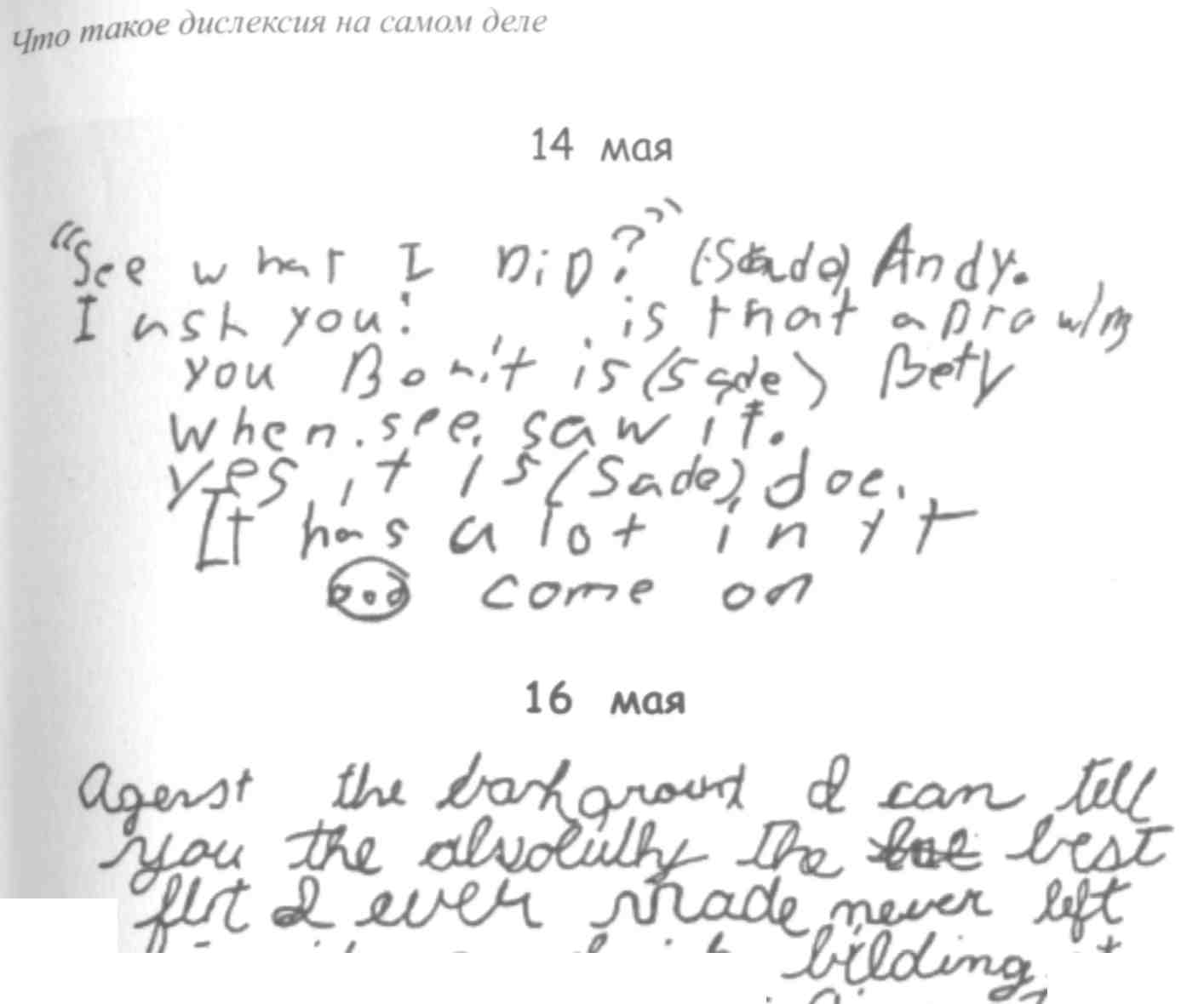

Образцы написания текста одиннадцатилетним мальчиком аграфией при прохождении им "Программы предоставление Рекомендаций по контролю за ориентацией по системе Дейвиса ".

"Как вы это сделали?"
Нас часто спрашивают, каким образом почерк 11-летнего мальчика, как показано на этих примерах, мог так измениться всего за четыре дня.
У этого мальчика был IQ гениального человека. В возрасте 11 лет он читал энциклопедию ради удовольствия и диктовал маме целые пьесы и короткие романы. Но каждый раз, когда он пытался писать, он ломал грифель карандаша, написав всего несколько слов. Его основной задачей было преодолеть свою аграфию и научиться писать письменными буквами.
Причиной, лежащей в основе его аграфии, являлась комбинация сильной зрительной и двигательной дезориентации, наличие многочисленных мысленных образов того, как должны выглядеть написанные слова, и неразвитые невральные проводящие пути, предназначенные для того, чтобы видеть определенные типы линий или их расположение.
Первым шагом в коррекции его аграфии была методика "Предоставление рекомендаций по контролю за ориентацией". Затем он прошен обучение по методикам "Освоение алфавита " и "Освоение знаков препинания ", как описано в главе 31.
В качестве следующего шага на пути преодоления его проблем с почерком ему был дан образец каждой буквы, и его попросили скопировать его. Те буквы, которые он не мог писать, требовали выполнения движений, запускающих у него дезориентацию. После того, как эти движения были выявлены, каждое из них отрабатывалось по очереди, сначала в воздухе, потом в очень больших размерах на бумаге, до тех пор, пока они не перестали запускать дезориентацию. Затруднения вызывали петли и изменения направления, связанные с рукописным написанием букв.
Коррекция того, как он держал карандаш, осуществлялась путем рисования знаков широкими движениями маркером на большом листе бумаги. Размеры постепенно уменьшали до тех пор, пока он не смог пользоваться карандашом или ручкой и ставить на бумаге небольшие знаки и писать каракули.
В конце концов он стал упражняться в написании слова. После каждой попытки ему задавался вопрос, были ли у него какие-либо мысленные образы того, как должно выглядеть это слово, и его просили стирать все эти образы. Эти действия повторялись до тех пор, пока у него уже больше не было образа того, как "должно " выглядеть слово, и у него остался только один образ. Эта последовательность действий повторялась для многих слов и проводилась до того момента, пока он спонтанно не стер все его прошлые образы того, "как должны выглядеть слова". После этого, ознакомившись с простыми правилами каллиграфии, он быстро научился писать.

ГЛАВА 10
Новейший вид неспособности: СДВ
Главное, что является новым относительно слов синдром дефицита внимания, или СДВ, - это применение этих слов для определения неспособности к обучению. Эта проблема существует с тех пор, как учителя попытались учить учеников предметам, которые не были им интересны. В большинстве случаев это следует называть не неспособностью к обучению, а неспособностью к преподаванию.
Существует действительное нарушение состояния здоровья, называемое СДВ, которое мешает человеку удерживать внимание. Если бы это на самом деле было проблемой, оно наверняка бы отрицательно сказывалось на успехах в школе. Родителям ребенка, которых заставляют давать ему лекарство, я рекомендую пойти в библиотеку и посмотреть, как описывается это состояние в Справочнике Мерка, стандартном диагностическом справочнике, которым пользуются врачи. Посмотрите, действительно ли там дается описание состояния вашего ребенка.
В настоящее время многие ученики, которые не могут удерживать постоянное внимание на задании в течение длительного периода времени, диагностируются как таковые с СДВ. О них говорится, что они "легко отвлекаемые". Они переносят свое внимание на другие явления в окружающей их обстановке вместо того, чтобы сосредоточится на том задании, которое дал учитель.
Иногда проблема СДВ сопровождается вторым состоянием, называемом гиперактивность. Оба состояния уходят своими корнями в отличия в развитии, наблюдаемые в раннем детстве у детей с дислексией.
Разные способы обучения
"Нормальные" дети приносят в класс лежащую в основе характерную особенность, которой нет у детей с дислексией. Ребенок, не являющийся дислектиком, начал развивать у себя способность концентрироваться уже до того, как он пошел в школу. Ребенок с дислексией, вероятно, не начнет развивать эту сомнительную способность до достижения примерно девяти лет, то есть приблизительно в третьем классе.
Дети с дислексией могут получить доступ к их умственной функции искаженного восприятия и использовать ее, чтобы уметь распознавать предметы и события в окружающей их обстановке. Это является их естественной нормальной реакцией на ощущение спутанности сознания. Когда они используют функцию искаженного восприятия, они могут распознавать предметы и события, и ощущение спутанности сознания исчезает. Вследствие этого для большинства детей с дислексией ощущение спутанности сознания не является очень привычным. Когда это происходит, оно почти мгновенно устраняется.
Другие дошкольники проходят через периоды продленного состояния спутанности сознания только потому, что они неспособны устранить его.
Ощущение спутанности сознания обращает все больше и больше внимания на источник спутанности. Конечным результатом продленного состояния спутанности сознания является концентрация - просто потому, что большая часть внимания ребенка сосредотачивается на том, что вызвало спутанность сознания. Дети, у которых нет способа быстрого устранения спутанности сознания, вырабатывают способность концентрироваться. Дети с дислексией не развивают этой способности в раннем возрасте, потому что раздражители, способствующие ее развитию, можно так быстро и легко устранить.

Внимание как противоположность концентрации
Дети с дислексией сосредотачивают внимание естественно и легко, но сконцентрироваться им трудно. Между этими двумя понятиями существует огромная разница. Когда люди обращают на что-то внимание, их сознание рассеивается; оно может охватывать всю имеющуюся в данный момент окружающую обстановку. Когда люди концентрируются, все, или почти все, их внимание сосредотачивается только на чем-то одном в имеющемся в данный момент окружении.
На мой взгляд, сильная концентрация приводит к поверхностному, механическому типу обучения, который характеризуется запоминанием без полного понимания. Дети, обучающиеся таким образом, могут пройти механизм, но полностью не постигнут концепции, лежащие в основе изучаемых предметов.
Когда ребенок смотрит телевизор или играет с игрушками, то чем больше ему интересен этот вид деятельности или чем больше любопытства он у него вызывает, тем больше внимания он этому уделяет. Но все-таки еще остается какая-то часть внимания, обращаемая на остальную часть окружения. Иными словами, ребенок обращает больше внимания на что-то одно, но все-таки он не оставляет без внимания или не исключает остальную часть окружающей его обстановки. Это утверждение справедливо как для обычных детей, так и для дислектиков, но у ребенка с дислексией внимание на окружение будет рассеяно более широко, чем у обычного ребенка.
Любопытство
Так как дети с дислексией обычно имеют высокий уровень осознавания окружающей обстановки, они склонны к любопытству. Любопытство больше чем что-либо другое может заставить их перенести свое внимание. Если они находят объект любопытства интересным, они будут уделять ему больше внимания, чем чему-то другому в окружающей их обстановке. Они автоматически уделяют большую часть внимания тому - что бы это ни было - что они считают наиболее интересным.
Если ребенок с дислексией, сидящий в классе, слышит шум на улице или если что-то двигается за окнами, или если ученик в соседнем ряду что-то роняет, внимание дислектика немедленно переносится на это отвлекающее явление. Другие ученики и, возможно, учитель, даже не осознали, что что-то происходило. Но ученик с дислексией прореагировал естественным образом, потому что он заметил это и у него возникло чувство любопытства по поводу того, что это могло быть.
Скука также играет роль, потому что скука часто приходит к тому человеку, чей мозг работает со скоростью в диапазоне примерно от четырехсот до двух тысяч раз быстрее, чем мозг окружающих его людей. Ребенок с дислексией, которому скучно, будет делать одно из двух. Либо ребенок дезориентируется в творческое воображение (грезы), либо перенесет свое внимание на нечто, что является интересным (отвлекаемость или невнимательность).
Импульсивный аспект СДВ является наиболее превалирующим, когда ученик находится в состоянии спутанности сознания или у него нет уверенности относительно того, что надо делать. Или же это обычно просто попытка преодолеть агонизирующую скуку.
Наблюдается растущее признание того факта, что симптомы СДВ, как и симптомы дислексии, могут быть преимуществом во многих ситуациях реальной жизни. На протяжении последних нескольких лет потенциальные преимущества этого явления были исследованы в ряде книг по этому предмету. Некоторые из них указаны в конце этой книги в разделе "Рекомендуемая для чтения литература".
Классная комната, организованная на высоком уровне требований учебного процесса, не представляет собой ситуацию реальной жизни, даже если очень напрячь воображение.
Если учитель своей работой не вызывает любопытства ученика и если он не смог сделать предмет, который он преподает, самым интересным явлением в окружении ученика, то учитель создал идеальные условия для СДВ. В конечном итоге такой учитель скажет родителям ребенка с дислексией, что ребенок не может сосредоточиться на выполнении задания, что он легко отвлекается и что его необходимо обследовать.
Гиперактивность
Когда СДВ сопровождается гиперактивностью, то это создает в классе еще большую проблему, так что ребенок, вероятнее всего, будет отделен от класса для диагностирования и лечения, обычно риталином, цилертом или другими медикаментами. Между тем, гиперактивность - это просто добавление учеником физического движения.
Обычно именно на дислектика навешивают ярлык гипер вследствие наличия физических последствий дезориентации. Большинству учеников просто становится скучно и они борются с тем, чтобы не уснуть, когда им становится неинтересно или они оказываются в состоянии спутанности сознания. Дислектики также переходят в состояние дезориентации.
Механизм гиперактивности легко понять, если его рассматривать со следующей точки зрения. Сначала ученика не интересует то, что происходит, и он не понимает того, что говорит учитель. Возникающее в результате состояние скуки и спутанности сознания приводит в действие ту функцию мозга, которая выполняет изменение восприятия, и Ученик дезориентируется. В то время, как ученик находится в состоянии скуки, спутанности сознания и поэтому становится дезориентированным, ход его внутренних часов ускоряется, так что создается впечатление, что Непринимаемое астрономическое время замедляет свой ход. За каждую минуту фактического времени этот ученик должен прожить две минуты, пытаясь не попасть в проблематичную ситуацию, удержать внимание, сконцентрироваться или усидеть спокойно на месте.
Ощущения ученика искажены, включая ощущения равновесия и движения. Эти ощущения равновесия и движения отмечаются только двумя способами. Вы либо неподвижны, либо двигаетесь; либо вы находитесь в состоянии равновесия, либо вы не находитесь в состоянии равновесия. Если ученик сидит, не двигаясь, когда начинаются искажения, у него появится ощущение движения. Если ученик сидит, не двигаясь, достаточно длительный период времени, у него начнется болезнь движения, его укачивает. Если ученик начинает двигаться, ощущения меняются на противоположные, и ученик будет чувствовать себя так, как будто он сидит неподвижно. Вот почему ученик начал перемещаться: чтобы компенсировать ощущение укачивания и уйти от состояния дискомфорта в желудке или предотвратить рвоту. Возможно, поэтому стимулянт риталин работает в обратную сторону и складывается впечатление, что он замедляет "гиперактивных" школьников.
Так как восприятия ученика искажены и выходящее за установленные рамки поведение является продуктом этих искаженных восприятий, каждый раз, когда ему говорят сидеть спокойно, движение будет нарастать. Это происходит потому, что ощущения равновесия и движения переворачиваются. Если бы ученик научился тому, как достигать состояния ориентации, функцию мозга по искажению восприятий можно было бы выключить. Ученик смог бы правильно воспринимать окружение. Необходимость в движении для компенсации искаженного восприятия равновесия и движения исчезла бы.
Если ученик научится ориентироваться, это остановит симптомы дезориентации, но это никогда не заставит ученика заинтересоваться предметом, который преподается плохо. Это интересно, но складывается впечатление, что у хороших учителей редко бывают в классе ученики с СДВ, даже если в других классах некоторые из их учеников определяются как такие, которые страдают СДВ.

ГЛАВА 11
Неуклюжесть
Некоторые дислектики страдают определенным типом хронической неуклюжести, который называется диспраксией. Диспраксия не всегда ассоциируется с дислексией, потому что она не оказывает прямого воздействия на чтение, письмо, орфографию или математику Она является одной из многочисленных граней дара дислексии.
Похоже, что выражение "Он не может идти и жевать жевательную резинку одновременно" было придумано для того, чтобы описать человека с очень сильными проявлениями диспраксии. "Человек, с которым вечно что-то случается" - вот другое распространенное определение диспраксии в нашей культуре. Одна мама сказала мне, что ее сын так и не вырос из этого периода неуклюжести. Если мы будем считать искаженное восприятие корнем проблемы, то диспраксия имеет смысл.
Для диспраксии имеется две причины.
Во-первых.
Нарушения равновесия и движения искажены вследствие дезориентации. Это очевидно, потому что дезориентация может вызвать ощущение головокружения. Тем не менее, искажение восприятия может возникнуть даже тогда, когда человек не находится в состоянии дезориентации. Это происходит потому, что его естественная ориентация не является оптимальной. Даже когда восприятия перестают искажаться и на какое-то время становятся сообразными, они не являются точными.
Чтобы лучше это понять, рассмотрим две основные характеристики оптимальной ориентации: сообразное восприятие и точное восприятие. Если у нас есть сообразное восприятие, даже если оно не является точным, то мы можем научиться читать, писать, выучить правила орфографии и выполнять арифметические действия. Большинство людей, у которых нет дислексии, имеют сообразное восприятие вследствие их стабильной ориентации, тогда как у дислектиков этого нет.
Что касается всех восприятий, за исключением ощущения равновесия и движения, некоторая степень их неточности не окажет значительного влияния на способность человека читать, слушать, говорить или писать. Человек, который не различает звуковых тонов, не сможет хорошо петь, но для него не представляет затруднений вести беседу. Человек, который не различает цветов, не сможет нарисовать реалистичную картину, но он легко сможет прочитает статью в газете.
Тем не менее, искажения в ощущении равновесия и движения всегда вызовут какую-то степень неуклюжести. Основным источником наших ощущений равновесия и движения являются вестибулярные органы в нашем внутреннем ухе. У этих органов имеются крошечные волоски "рецептора движения" в наполненных жидкостью камерах, которые работают по такому же принципу, что и уровень которым пользуется плотник. Представьте, что вы вешаете на стену несколько картин, не отрегулировав должным образом их уровень. В результате ваша стена будет заполнена криво висящими картинами.
Ощущения равновесия и движения регулируются земным притяжением и окружающей обстановкой. Для нескорректированных дислектиков с диспраксией, даже когда они не находятся в состоянии дезориентации, ориентация, которую они ощущают, не предоставляет им точного вестибулярного восприятия. Любое искажение - даже если оно сообразно - даст человеку неверное ощущение физического окружения и станет очевидным в физических реакциях человека.
Диспраксия имеет смысл, потому что если ощущения равновесия и движения являются либо временно искаженными, либо их неправильность является характерной особенностью человека, то мы бы ожидали увидеть неловкое или неуклюжее поведение.
Время от времени все дислектики будут ощущать некоторую степень диспраксии вследствие наличия дезориентации. Она проявляется как хроническое состояние только примерно у 10-15% детей с дислексией. Как и другие аспекты дислексии, она имеет разные степени проявления.
Хроническая неуклюжесть, вызванная неточным восприятием, устраняется при применении процедур метода "Точная настройка", описанных в главе 29 и 30.
Единичные проявления неуклюжести, вызванные дезориентацией, будут разрешаться постепенно по мере разрешения самой дислексии через обретение навыков освоения символов языка.

ГЛАВА 12
Реальное решение
Что нужно каждому дислектику - это способность думать символами и словами, которые запускают дезориентацию. Эти слова уже являются частью разговорного словарного запаса дислектика, но дислектик, вероятно, не сможет дать определения этим словам, если его попросить об этом, и у него нет мысленных образов значений этих слов.
Пока человек не получит полного понимания слов-пускателей и не сможет использовать их в своем мыслительном процессе, до тех пор любая коррективная деятельность может способствовать усугублению проблемы, а не ее устранению.
Ситуация может показаться безвыходной. Дислектикам нужно научиться думать именно теми словами, которые вызывают дезориентацию. Столкновения с этими словами заставят их искажать информацию, которую они будут пытаться выучить. Если же мы даем определение слова, то мы уже разрушили цель, потому что все, что дислектик слышит или читает, находясь в состоянии дезориентации, является измененным и неправильным. Это как если бы мы попросили его пройти через огонь и не обжечься.
Этот тупик похож на замкнутую цепь или безвыходную ситуацию. Действие, которое должно решить проблему, создает проблему.
Рекомендации по контролю за ориентацией
Способом, предотвращающим попадание в эту тупиковую ситуацию, является предоставлению дислектику метода контроля за дезориентацией, возникающей тогда, когда дислектик сталкивается со словами-пускателями. Простая процедура, называемая "Рекомендации по контролю за ориентацией по системе Дейвиса", учит дислектика методике устранения или выключения дезориентации. Как только человек научится устранять многократные восприятия, он сможет получать сообразное, неискаженное ощущение каждый раз, когда он этого захочет. И как только этот метод будет изучен, его будет очень легко применять в любом месте, и это займет не более секунды. Эта рекомендательная процедура описывается в главе 27.
Результатом ориентации является точное сообразное восприятие окружающей обстановки, включая двухмерные слова, напечатанные на странице. Когда дислектик находится в состоянии ориентации, слова на странице воспринимаются правильно, без искажений. Человек может получать точную информацию.
Если дислектик может определять состояние Дезориентации и сознательно, по своему желанию, создавать состояние ориентации, то дезориентацию можно выключать каждый раз, когда она возникает. Тогда человек может получать информацию, необходимую ему для обучения. Даже если встречаются пускатели дезориентации и дезориентация возникает, ее можно быстро скорректировать. Так что она больше не будет мешать правильному восприятию и обучению.
Симптомы дислексии являются проявлениями дезориентации, так что устранение дезориентации устраняет также и ее симптомы. Как только дислектики начинают прибегать к этому простому процессу, их навыки чтения улучшаются очень существенно. У них могут еще оставаться проблемы со словами, которых они не знают, но они могут, по крайней мере, узнавать те слова, которые они уже выучили.
Может показаться, что проблема решается просто контролированием дезориентации, но еще совсем ничего не было сделано по поводу реальной проблемы. Фактически, добавилась новая проблема: постоянная проверка состояния ориентации человека и выполнение корректирующих действий для прекращения дезориентации.

Освоение символов
Дислектикам нужно научиться думать невербальным образом с помощью слов-пускателей. Как только они будут это делать, необходимость сознательного контроля за дезориентацией отпадет. Именно неспособность думать с помощью слов-пускателей вызывала дезориентацию, возникающую прежде других симптомов. Способность думать с помощью слов-пускателей устранит дезориентацию.
Для преподавателей это создает новый ряд проблем. Традиционные методы обучения, применяемые в системе образования, - по крайней мере, на Западе, - не совсем подходят к мыслительному процессу людей, думающих невербальным образом. Даже если дислектик прочтет в словаре определения таких слов, как, например, в, и, это, даже будет сохранять при этом ориентацию, это не позволит человеку мыслить словами. Определения только прочитываются, как поется алфавитная песенка. Значения слов в полной мере не понимаются.
Дислектикам необходимо создавать мысленные изображения, которые они могут использовать для того, чтобы думать с их помощью, и ассоциировать эти изображения визуальным и слуховым образом со словами, которые они пытаются выучить.
Показать дислектику изображение для описания значения слова казалось бы шагом в правильном направлении, но даже это не дает очень хорошие результаты. Это требует огромного количества повторений. Вам может потребоваться демонстрировать изображение перед дислектиком тысячи раз, прежде чем человек сможет сделать это изображение составляющим элементом своего мыслительного процесса. Обычно для дислектиков механическое повторение является исключительно скучным процессом, так что они скорее будут дезориентироваться в своих собственных мыслях и грезить, чем обращать внимание на такой вид упражнения.
Опять же, создается впечатление тупиковой ситуации. Традиционные методы обучения не могут справиться с таким положением вещей; они только приводят ученика в состояние Фрустрации.
Создание концепции
Процесс обучения оставил в стороне элемент, важный для людей, которые мыслят невербальным образом, -творческие способности. Творчество и обучение являются если не идентичными, то настолько тесно связанными друг с другом процессами, что их нельзя отделить друг от друга. Если есть что-то, чем дислектикам нравится заниматься, так это упражняться в своих творческих способностях. Это только моя точка зрения, но я считаю, что учеба должна быть развлечением. Создается впечатление, что люди учатся легче, усерднее и быстрее, если предмет интересен и доставляет удовольствие. Поскольку мы люди, то нам нравится делать то, что нам приятно, и создается впечатление, что мы обладаем естественной способностью это запоминать.
Как я, наконец, выучил алфавит
Когда я был ребенком, у меня была проблема, называемая аутизмом. Это все равно, что супердислексия, только с более сильными проявлениями дезориентации, запускаемыми слуховыми стимулами. В возрасте двенадцати лет я еще не знал алфавит. Даже алфавитная песенка не позволяла мне пойти дальше буквы "G ".
Алфавит был написан на полосе бумаги, прикрепленной над доской в школьном классе, но я не мог удержать буквы в ровном положении. Они всегда казались перевернутыми вверх ногами, представленными в зеркальном изображении или появляющимися в каком-то другом месте.
Одна из вещей, которые я умел делать, - это лепить из глинистой грязи очень точные модели чего-нибудь. Я доставал эту грязь из небольшой ямы во дворе. Однажды я слепил из глиняных колбасок буквы "D", "F" и "О" и оставил их сохнуть на земле. На следующий день буквы "D", "F" и "О" над доской в классе стояли неподвижно и на своих должных местах. Когда я пришел домой и пошел проверить буквы, то оказалось, что я сделал только одну ошибку: я положил букву "F" в перевернутом виде. Это было легко исправить, перевернув ее в противоположное положение.
В этот день я запомнил, как выглядят еще нескольких букв, так что я продолжал лепить их из глины. Каждый день я добавлял по две буквы, пока не слепил все двадцать шесть, а затем расположил их в том порядке, в котором они были над классной доской. И когда я это сделал, я знал, как выглядят все заглавные буквы, а также правильную последовательность их расположения.
Этот опыт помог мне разработать методику "Освоение символов по системе Дейвиса".
Если мы хотим, чтобы дислектик думал с помощью значения слова-пускателя, то дислектику нужно разрешить создавать личный мысленный образ, который точно показывает значение. Показать ему фотографию, демонстрирующую значение слова-пускателя, может быть лучше, чем сказать определение, но пока дислектик не создаст образ сам, мало чего можно будет достичь.
Методика "Освоение символов по системе Дейвиса" заключается в том, что человек создает значение слова или символа в виде трехмерного изображения. Ученик делает из пластилина модель, которая иллюстрирует значение слова или символа, сопровождаемое пластилиновым изображением самого слова. Для абстрактных слов, например, таких, как артикли и предлоги, пластилиновые модели принимают форму сценариев, демонстрирующих показанные концепцию или отношения. Затем человек произносит слово вслух и составляет с ним предложения. Создавая концептуальный образ на столе с помощью пластилиновой модели и воспроизводя звучание слова, человек обретает способность думать с помощью этого слова или символа, как при вербальном, так и при невербальном процессе мышления. Процедуры методики "Освоение символов по системе Дейвиса" подробно описаны в главах 31 и 33.
Как только все слова, стимулирующие дезориентацию, будут освоены по методике "Освоение символов", у дислектика больше не будет неспособности к обучению. Основные причины неспособности ликвидированы, так что компульсивные решения больше не запускаются. Типы поведения, связанные со "старыми решениями", некоторое время будут продолжать наблюдаться, но со временем дислектик поймет на своем опыте возможность более легкого вида деятельности. Старое решение будет отброшено, а принято будет то, которое срабатывает лучше. Новое решение не будет компульсивным, как это было в случае со старым решением, потому что оно принимается сознательным образом, при полном понимании. В таком случае можно было бы с уверенностью сказать, что дислексия человека скорректирована.

ЧАСТЬ ВТОРАЯ

Маленький потенциальный дислектик (ПД).
Эволюционная теория дислексии.

"Каждый раз, когда мы
учим ребенка чему-нибудь,
мы лишаем его возможности
изобрести это самостоятельно."
Жан Пиаже

ГЛАВА 13
Откуда берется дислексия
Очевидно, что некоторые люди рождаются с таким генетическим кодом, который позволяет им использовать ту часть их головного мозга, которая изменяет и создает восприятия. Сам факт рождения с таким генетическим кодом не дает им дислексию, он только создает им возможность для ее развития. Эта теория объясняет, почему создается впечатление, что дислексия идет по семейным линиям, и почему многие специалисты считают ее наследственным явлением.
Развитие дислексии включает в себя некоторые достаточно сложные этапы, и определение временного момента должно быть точным. Фактически, развитие Дислексии настолько сложный процесс, что ее возникновение можно считать чудом.
Раннее начало
Дислектик не начинает развивать у себя дислексию в третьем или первом классе, или даже в детском саду. Процесс начинается задолго до этого. Дислектик начинает использовать особый талант, который приводит к дислексии возможно, в возрасте уже трех месяцев.
Вероятно, именно в возрасте от трех до шести месяцев диалектики начинают развивать свои особые способности навыки и проявления неполноценности. Я думаю, что если младенец начинает использовать функцию мозга, которая вызывает искажения, до достижения им возраста трех месяцев, то появляющиеся в результате проблемы будут значительно более серьезными, чем дислексия. Это может привести к такому искажению восприятий, что человек будет не в состоянии нормально соотноситься с окружающим его миром. Скорее всего, человека назовут аутистом или умственно отсталым.
Потенциальный дислектик в младенчестве
Психологи говорят, что трехмесячный младенец только начинает узнавать черты лица. Это означает, что младенец может фокусировать глаза и контролировать сведение двух мысленных образов, создаваемых ими; в противном случае он даже не смог бы увидеть лицо. Хотя трехмесячный ребенок может видеть, он еще не научился управлять мышцами шеи, так чтобы он мог смотреть в определенном направлении. Ребенок просто видит то, что попадает в его поле зрения.
Давайте создадим сценарий потенциального дислектика, сокращенно П.Д. Пусть у нас будет маленький трехмесячный П.Д., и мы положим его в кроватку. Находясь в таком положении, все, что может видеть маленький П.Д» - это край комода с ящиками и чей-то локоть, торчащий из-за края.
Если маленькому П.Д. удалось запустить клетки мозга, которые изменяют его восприятие, то он больше не видит того, что видят его глаза; он будет видеть что-то другое. В этот момент, если П.Д. интересно, кому принадлежит локоть, то ему было бы очень легко просто добавить к локтю другие черты и увидеть лицо человека. Когда он увидит лицо, он может узнать, тот ли это человек,
который его кормит.
Мы не понимаем в полной мере того, что только что сделал маленький П.Д. Создается впечатление, что это граничит с чем-то сверхъестественным, но это только потому что мы не понимаем в полной мере природы интуитивной мысли. Возможно, это была подсознательная мысленная ассоциация между рукой, которую только что видел П.Д., и его мысленным образом лица, которое он уже видел.

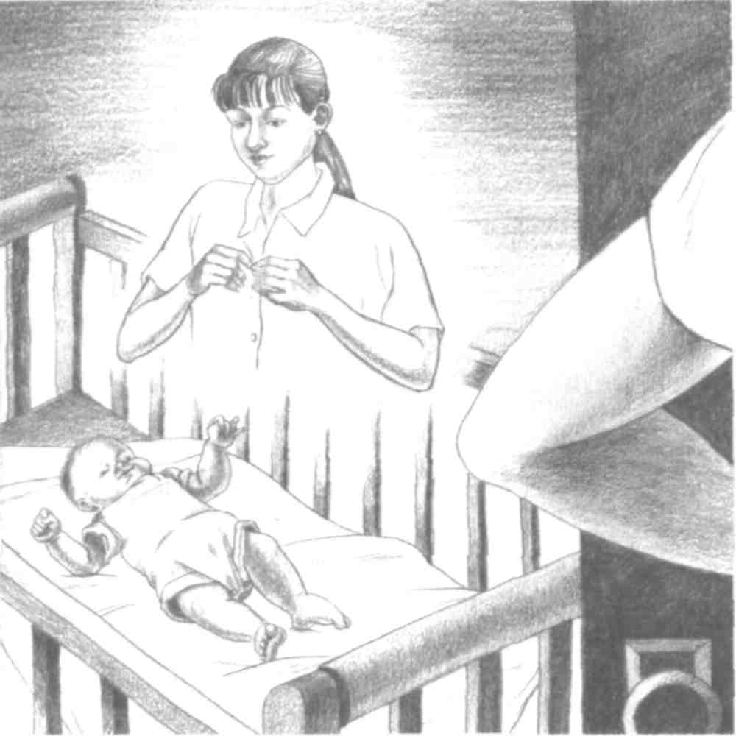

Когда маленький П.Д. дезориентирует свое восприятие, мелькание локтя его матери дает ему ее полный мысленный образ. Однажды использовав успешно эту свою способность, он продолжает использовать ее для изучения окружающей его обстановки.

Каким бы образом это ни произошло, маленький П.Д. фактически, видел лицо в своем мозгу, такое же реальное, как то, которое он бы видел собственными глазами, и узнал его как лицо своей матери.
Создается впечатление, что этот умственный талант, который П.Д. использует для узнавания объекта, никогда не допускает ошибки. Его "самосозданные" восприятия всегда кажутся точными относительно того, чем или кем является объект.
Конечно, есть иной способ узнать другого человека, увидев только его локоть: посредством аналитических рассуждений и логики. У П.Д. еще нет таких навыков сознания. Дети не начинают их вырабатывать, пока не достигнут возраста примерно трех лет. П.Д. ни о чем не думал и не реализовывал процесс устранения, он просто использовал дезориентацию.
Итак, вот маленький трехмесячный П.Д., распознающий в окружающей его обстановке такие вещи, которые он не должен уметь распознавать еще три года. Эта способность, которой он обладает для распознавания реальных объектов в окружающей его обстановке, повлияет на остальное его развитие в раннем детстве.
Другие навыки, которые имеются у маленького П.Д. в раннем детстве, могут развиваться быстрее обычного, или их развитие может задерживаться. Вероятно, у него будут некоторые области ускоренного развития и некоторые области замедленного развития, но оба эти явления будут произрастать из одной причины: его способности мысленно заканчивать фрагментарные восприятия.
Зрительный буфер
Др. Стивен Косслин, психолог Гарвардского университета, говорит, что в зрительном центре мозга содержится "зрительный буфер ", в котором изображения воспринимаются и посылаются для обработки в верхние концептуальные центры мозга. Противоположное явление также возникает в том случае, когда мысли и сохраняемые в памяти зрительные образы посылаются обратно в зрительный буфер. Там они воспринимаются как зрительные образы в целях распознавания с помощью того, что также называется "умственный глаз. "
Он говорит, что реальные и мысленные образы можно объединить и спутать. Примером является тот факт, что свидетели совершения преступления или аварии часто считают, что они видели то, что говорили им видеть их предположения, - т. е. они не видели того, что произошло на самом деле.
Косслин. С. М. (1994). Образ и мозг: решение спора мысленных образов. Кембридж, штат Массачусетс: МИТ Пресс.

ГЛАВА 14
Двухлетний ребенок и котенок
Давайте посмотрим на следующий этап развития маленького П. Д., который начинается приблизительно в возрасте двух лет. Он становится очень любопытным. Слишком любопытным, как говорят его родители. Он лезет всюду. Маленький П.Д. изучил каждый дюйм своего окружения, включая пространство под раковинами, в ящиках, в корзинах для грязного белья и во всех других местах, куда он мог забраться. Он выбросил все из всех ящиков и вылил все из всех бутылок, до каких только могли добраться его руки, и возможно, попробовал в большей части их содержимое. Он настолько знает окружающую его обстановку, что его родители не могут принести в дом ничего нового, так чтобы он почти сразу же не обнаружил его.
Давайте посмотрим, как хорошо развиваются дислектические таланты маленького П.Д., дав ему маленького белого котенка. Но вместо того, чтобы дать ему котенка в руки, давайте свернем его в плотный белый клубочек и положим в углу гостиной. Теперь давайте приведем маленького П.Д. в комнату. Он делает не более трех шагов по комнате, прежде чем его внимание привлекает меховой клубочек в углу. Как только его взгляд останавливается на нем, он начинает ковылять к нему, покачиваясь вперед и назад. Менее чем через секунду он вскрикивает: "Котенок!" и направляется к пушистому комочку в углу.
Как мог двухлетний ребенок узнать в белом комочке меха котенка, а не кролика или какую-то меховую игрушку? Таким же образом он смог узнать свою мать почти два года назад. Как только его взгляд остановился на предмете и он не узнал, что это такое, он получил ощущение спутанности сознания. Ощущение спутанности сознания привело в действие часть мозга, которая меняет восприятие ребенка. Он мгновенно потерял ощущение равновесия. В комнате стало тихо. Его внутренние часы перестали идти. В течение этого мгновения его талант восприятия позволил ему посмотреть на комочек меха со всех углов и во всех направлениях.
Но котенок был плотно свернут. Комочек меха - это только комочек меха, с какой стороны на него ни посмотреть. Так как он мог узнать, что это котенок?
Если маленький П.Д. когда-нибудь видел, как вещи отсоединяются друг от друга, как например, бакалейные товары от хозяйственной сумки, когда их оттуда вынимают, или подарок от бумаги, когда его разворачивают, то этот процесс уже стал составной частью его мыслительного процесса. Так что после того, как он использовал эту способность восприятия для того, чтобы посмотреть на комочек меха во всех возможных направлениях, в его мысленном образе он стал раскладываться на составляющие. Появилась лапка, потом еще одна лапка и хвостик, потом высунулась головка, и П.Д. узнал котенка.
Как только произошло узнавание, ощущение спутанности сознания у П.Д. исчезло. Дезориентирующая деятельность мозга отключилась. В этот момент П.Д, восстановил чувство равновесия, так что он не упал, он только покачнулся. В это же самое мгновение его слух опять включился, его внутренние часы опять стали тикать, и он бросился к сидящему в углу котенку.
П.Д. не осознает, что его мозг только что просмотрел примерно 2000 образов возможных вариантов того, чем бы мог быть этот комочек меха. Это произошло слишком быстро. В лучшем случае маленький П.Д. мог бы осознать расплывчатость видимого им образа, моргнув два раза глазами, почувствовать, будто он плывет, или погружается в воду. Он мог даже почувствовать легкую тошноту. Но весь эпизод закончился так быстро, что он вряд ли это заметил.
К возрасту двух лет маленький П.Д. автоматически и подсознательно использует функцию дезориентации для распознавания объектов в своем окружении. Он вознаграждается за это использование, потому что создается впечатление, что этот процесс не дает ошибок.

ГЛАВА 15
Возраст от трех до пяти лет
Что же происходит в промежутке от трех до пяти лет такое, что позволит маленькому П.Д. иметь более высокий, по сравнению с нормальным, уровень интеллекта, но при этом также создаст для него потенциальную возможность развития неспособности к обучению.
При нормальном развитии в детском возрасте навыки аналитического обоснования и логики должны начинать развиваться в возрасте примерно трех лет. Это навыки осознанного узнавания людей при виде их локтей и котят при виде белых комочков меха. Дети, которым нужны эти навыки, начинают развивать их. Но у маленького П. Д. Уже есть система, дающая более быстрые и более точные результаты по сравнению с теми, которые могли бы когда-либо дать аналитическое обоснование и логика. У него совсем нет необходимости в таких навыках, поэтому они не развиваются.
Дети, нуждающиеся в навыках аналитического обоснования и логики, должны также начать развивать свои
навыки вербальной концептуализации, потому что обоснование и логика являются процессами, основанными на языке. Эти формы мышления осуществляются по такому же образцу, что и предложения. Так что нормальный ребенок в своем мыслительном процессе должен использовать центр речи и языка, расположенный в левой части мозга.
■
Это объясняет тот факт, почему вербальная концептуализация во много раз медленнее, чем невербальная концептуализация: расположенный в мозгу центр языка и речи должен при необходимости работать с максимальной скоростью внятной речи - вероятно, максимум 250 слов в минуту, или примерно 4 слова в секунду. Результатом является то, что мыслительный процесс нормального ребенка очень сильно замедляется, тогда, как ум П.Д. продолжает мчаться на полной скорости.
П.Д., конечно, научился понимать разговорный язык и умеет разговаривать. Фактически, иногда он пытается говорить так же быстро, как он может думать, и его рот не поспевает за работой мозга. Когда он пытается сказать что-то, что считает важным, скорость его речи настолько повышается, что слова сливаются. То, что слышат его родители, представляет собой неразборчивое искажение звуков. Родители беспокоятся, что у него может развиваться заикание.
"Медленнее, дорогой", - говорит его мать. "Ты говоришь так быстро, что я не могу понять, что ты говоришь". Для П. Д., старающегося описать мысль, которую он визуализирует, речь матери звучит агонизирующе медленно.
Это как если бы она говорила со скоростью менее, чем одно . . . слово . . . в . . . секунду.
Измерения показывают, что разница в скорости между вербальной и невербальной концептуализацией находится в диапазоне от 400 до 2000 раз, т. е. во столько раз скорость больше, когда люди применяют невербальное мышление, в реальности эта цифра составляет, видимо, какое-то промежуточное число.
Процесс развития навыков вербальной концептуализации (мышление звуками языка) может занять до двух лет. Достигнув своего полного развития, он станет основным способом мышления для большинства детей. Так что к возрасту пяти лет, примерно к тому времени, когда начинается детский сад, нормальные дети уже начали думать звуками слов. Это может происходить медленно, но это очень пригодится, когда они начнут учиться читать.
Между тем, хотя он слышал, как люди говорят, и сам уже много говорил, П.Д. еще никогда не слышал ни одной из своих собственных мыслей. Он был слишком занят, думая образами, - занят процессом мышления, который происходит так быстро, что он даже не замечает, что он делает это.

ГЛАВА 16
Первый день в школе
Чтобы увидеть воздействие невербального мышления на маленького П.Д., давайте превратим его в шестилетнего ребенка и отправим его в первый класс. Независимо от того, насколько он был готов к этому дню, и независимо от того, с каким энтузиазмом он нетерпеливо ждал его, реальность ужасающа.
Он находится в странном месте. Вон там он сидит. Он напуган до смерти. Он предпочел бы находиться в любом другом месте в мире, чем там, где он находится сейчас.
Теперь давайте подведем к доске незнакомую даму с кусочком мела в руке, и пусть она напишет буквы К-О-Т. Она поворачивается и говорит: "Кто знает, что это такое?" Некоторые другие дети уже знают это слово, но П.Д. не знает. Даже когда они говорят "кот", он не делает никакой связи. Строки не формируют ничего похожего на его мысленный образ кота.
Когда он посмотрел на строчки на доске и не узнал, что они собой представляли, к нему пришло ощущение спутанности сознания. К этому моменту времени спутанность сознания автоматически приводит в действие тот участок его мозга, который изменяет его восприятие. В мгновение ока его мозг смотрит на слово в не менее, чем сорока различных конфигурациях. Он воспринимает слово в прямом и обратном направлении, в обоих этих направлениях вверх ногами, а также он видит его, плавающим в пространстве, из различных перспектив.
Затем, в следующее мгновение ока, будучи до сих пор неузнаным, слово будет разделяться и снова складываться во всех возможных конфигурациях, точно так, как это было с образом белого пушистого кота, когда ему было два года. Только на этот раз это не срабатывает.
П.Д. не осознает, что его мозг просто собрал все эти противоречащие друг другу порции информации. Самое большое, что он мог заметить, это то, что видимые им образы могли расплываться на протяжении того периода времени, который необходим для того, чтобы он смог два раза моргнуть глазами. У него могло появиться ощущение, что он плывет или тонет, и он мог почувствовать некоторую легкую тошноту. Но больше всего он ощущал спутанность сознания.
В тупике
Первый раз в жизни специальный метод, которым пользовался П.Д. для узнавания объектов, не сработал. Этот Метод не только не смог узнать слово и устранить состояние спутанности сознания. Он сделал слово по меньшей мере еще в сто раз более спутывающим. Ребенок пытался понять слово не как символ, а как объект.

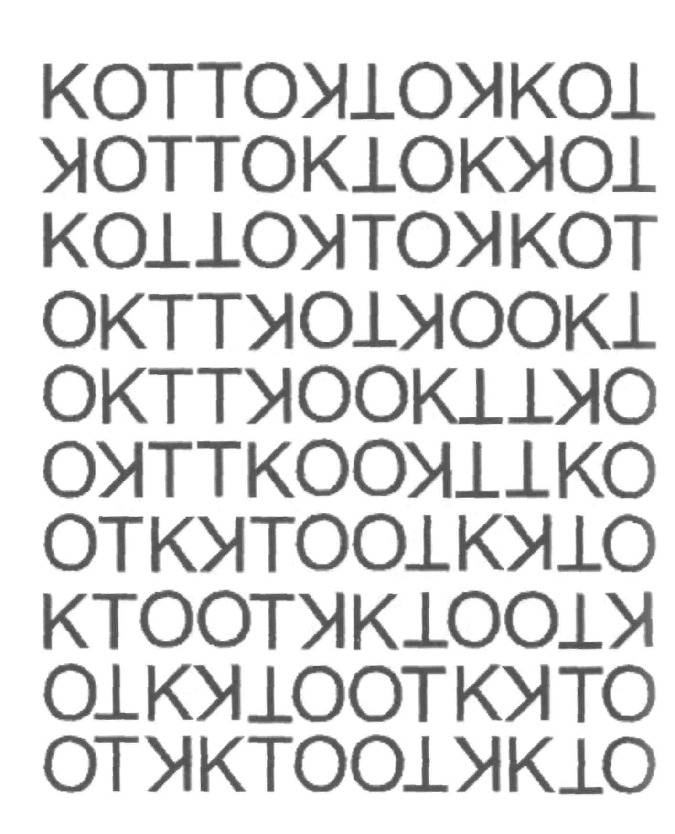
Сорок видимых дислектиком вариантов слова КОТ.
Если бы учительница показала ему настоящего кота, П.Д. узнал бы его в два мгновения ока, даже если бы тот был свернут в плотный комок меха. Он мог это делать еще за три года до того, как вошел в класс. Но учительница не показала ему кота; она показала ему слово КОТ. Та же самая функция, которую выполнил бы его мозг для узнавания объекта, почти мгновенно произвела многократные дислектические искажения слова, но без какого-либо разрешения его состояния спутанности.
Если мы посмотрим на это под другим углом зрения, то увидим, что П.Д. просто ввел по меньшей мере сорок порций информации в свой мысленный компьютер. Тридцать девять порций информации были неверными.
Единственный метод, который есть у маленького П.Д. для определения правильных данных, - это процесс устранения. Так что в отсутствие кого-либо, кто показал бы ему или сказал бы, как это надо делать, он, в конце концов, пришел к этому методу самостоятельно.
Когда-нибудь, после того, как он начнет реализовывать процесс устранения, учительница подойдет к нему и скажет нечто вроде следующего: "П.Д., дорогой, от тебя не требуется угадывать. Вот, попытайся . . . ." То, что он делал, действительно выглядело как угадывание, но это было не так.
К тому времени, когда маленький П.Д. будет делать все то, что он должен делать, чтобы узнать слово КОТ, он проведет в своем мозгу по меньшей мере в четыре тысячи раз больше вычислений, чем другие дети. Это правда, что он может думать примерно в четыреста - две тысячи раз быстрее, чем большинство других детей. Но поскольку он должен проделать это по меньшей мере на четыре тысячи раз больше, то будет казаться, что он делает это очень медленно.
Несостоятельность
Замечание учительницы может показаться незначительным, но оно существенно для возникновения дислексии. Пока кто-нибудь не скажет П.Д., что его метод обращения с неверными данными и спутанностью сознания является неправильным, он не проявит эмоциональных реакций, ассоциирующихся с неспособностью обучения как признаком дислексии.
Если несостоятельность проявляется в детском саду, то его дислексия разовьется в детском саду. Если этого не случится до третьего класса, у ребенка не будет дислексии до третьего класса. Борьба за понимание будет присутствовать, но П.Д. не будет осознавать, что он не такой, как другие дети, и не понизит свою самооценку.
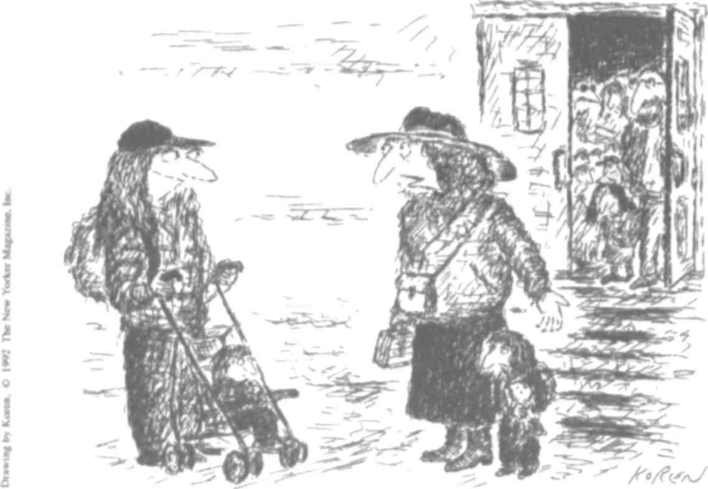
"Можешь ли ты поверить, что это происходит со мной? Она считает, что ее оценки очень низкие. "

Даже маленький П.Д. не осознает, что он использует процесс устранения. Он не осознает, что у него есть, по меньшей мере, тридцать девять порций неверной информации к каждому состоящему из трех букв слову, которое ему не удалось узнать.
Он не осознает, что процесс, который он использует для устранения неверной информации, является единственным имеющимся в его распоряжении процессом, если он хочет прийти к правильному ответу. В его возрасте он не знает разницы между угадыванием и деланием ошибок. Поскольку он обеспокоен, он делает ошибки.
Никто не любит делать ошибки, так что П.Д. демонстрирует естественную человеческую реакцию на ошибки. Он расстраивается. Вскоре его эмоциональные реакции расстраивают учительницу. Учительница, в свою очередь, расстраивает школьную администрацию, а она расстраивает родителей П.Д.
Кто-то в конце концов скажет родителям, что П.Д. недоразвитый или медленно развивающийся ребенок, или нечто вроде этого. Они обычно не употребляют слова глупый или тупой, но смысл передается очень понятно.
Как только П.Д. расстраивается из-за того, что он делает ошибки, остальные непременно расстраиваются вместе с ним, так что его состояние фрустрации усугубляется. Он находится в состоянии фрустрации, потому что эти слова должны быть легкими, такими же легкими, как и все остальное. Но они не являются легкими; они невозможные.
На этом этапе П.Д. приобрел эмоциональное расстройство, которое было необходимо ему для того, чтобы стать созревшим дислектиком.

ГЛАВА 17
Возраст неспособности к обучению
В возрасте примерно девяти лет, будучи учеником третьего класса, маленький П.Д. достигает своего предела фрустрации. Если он не выявит путь, как переступить через свою проблему со словами, пройти под ней, вокруг нее или сквозь нее, он застрянет в третьем классе до конца своей жизни. На данный момент школа стала пыткой, так что он в отчаянии.
П.Д. начинает решать свою проблему. Он находит умственные трюки и уловки, такие, например, как механическое запоминание и ассоциации звуков, песен, рифм - и, хуже всего, концентрацию. Все это позволяет ему функционировать в мире слов. Все рады за него теперь, когда он, в конце концов, делает какие-то успехи. Он, наконец начал учить уроки, но уроки мало что имеют общего с настоящей учебой. Уроки, которые он учит, будут составлять пожизненную неспособность к обучению. Они являются виновниками компульсивного поведения. В лучшем случае, они смогут сделать так, что в школе он будет считаться учеником с "замедленным восприятием", который "очень старается".
П.Д. начал процесс накопления своих "старых решений". Он начинает превращать ограничение в неспособность. Это было ограничением, потому что для того, чтобы только узнавать состоящие из трех букв слова, ему приходилось выполнять в тысячу раз больше вычислений, чем другим ученикам. Это станет неспособностью, потому что он не может управлять своими "старыми решениями". Они управляют им.
Если П.Д. оказывается в классе системы специального образования, у него будет возможность приобрести больше таких уловок, чем в том случае, если бы он остался в обычном классе. Учителя системы специального образования обычно очень преуспевают в передаче своих собственных старых решений своим ученикам. Это может создать впечатление, что дети делают, по крайней мере, небольшие успехи. К сожалению, класс системы специального образования также еще больше снижает самооценку П.Д. Его нахождение там не оставляет ему никаких сомнений в том, что ему не хватает интеллекта. В первом классе ему только намекали о его тупости. Теперь она подтвердилась.
Если П.Д. не отправляют в класс системы специального образования, его могут оставить в начальной школе еще на один или даже на два года. Быть на год или на два года старше, чем другие дети в классе, может быть смущающим фактором для П.Д., но его размеры и более высокий уровень знаний в областях, выходящих за рамки школьной программы, могут дать ему преимущества на уроках физкультуры, музыки и прикладного искусства, а также на переменах и при внеклассной деятельности.
В целях компенсации и для того, чтобы найти какую-то форму самооценки, П.Д. может заняться любым числом различных увлечений, ни одно из которых не будет связано с чтением или письмом. Это может быть спорт, изобразительное искусство, музыка или актерская деятельность. Может быть бунт. Если он в качестве защиты решает быть "плохим ребенком" и причиняет беспокойство своим родителям и учителям, он может обнаружить, что обладает настоящим талантом в области нарушения правил.
На протяжении периода своего подросткового возраста его талант оценивать ситуацию и создавать мотивацию для других могут создать ему возможности для лидерства - это может быть и в школьном клубе, и в спортивной команде, и на подработке или в компании.
Было бы легко обвинить в проблеме дислексии систему образования, но в соответствии с представленной здесь основной предпосылкой дислексии, понятно, что это состояние создано самим дислектиком. П.Д. отвечает за все действия, которые привели к неспособности к обучению. Он сам научился искажать свои восприятия. Если мы попробуем возложить эту ответственность на кого-либо другого, то проблема П.Д. никогда не будет полностью решена. Конечно, он не осознавал своих действий, но это не меняет того факта, что только П.Д. может научиться, как уничтожить то, что он сделал.
Дислектик растет
Для П.Д. уроки, на которых нужно читать и писать, являются камерами пыток для ума. Он познает много из того, чему учат на уроках прикладного искусства, музыки и естественных наук, потому что на этих уроках учителя полагаются на устные объяснения и демонстрацию. Но у него низкие отметки за письменные контрольные, даже по тем предметам, которые ему нравятся. Так как все говорят, что важно получить образование, П.Д. заканчивает столько классов школы, сколько он может выдержать. Он может не закончить среднюю школу и получить работу, которая позволит ему применять свои прекрасные механические способности. Он может остаться в средней школе и отличиться в спорте, искусстве или актерской деятельности. Если ему повезет, он может найти подружку, которая поможет ему с письменными работами.
Потом он может пробиться через колледж и заняться бизнесом, даже если его школьные навыки чтения заставляют его работать на полуграмотном уровне, когда речь идет о письменных средствах общения.
Продолжение применения талантов
Что бы ни делал П.Д. еще, он не теряет первоначального дара, который он развил, - смотреть на объект или ситуацию и "просто знать", что это такое. По мере того, как он продолжает наблюдать мир, он также вырабатывает острое интуитивное понимание того, как что работает. У него развито воображение и изобретательность. Он сориентирован визуально и кинестетически. Он может думать на ходу и быстро реагировать. Он хороший спортсмен, интересный собеседник, хороший коммивояжер или рассказчик. Если его самооценка падает до достаточно низкого уровня, он может стать социально неприспособленным. Даже если это случится, он найдет какой-то способ поддерживать хоть небольшое чувство самоуважения, даже если это происходит за счет эмоций других людей.
Тем не менее, у него низкое мнение о себе, потому, что по меньшей мере половину своей жизни он слышал, как люди явным или скрытым образом называли его тупым или дефективным. Он хранит в тайне свое неумение хорошо читать и придумывает все больше уловок и хитростей, чтобы победить систему написанного слова.
Открытие
В 1980 году мне посчастливилось обнаружить способ, каким можно корректировать серьезные искажения восприятия, которые составляли мою ежедневную реальность на протяжении тридцати восьми лет.
Я работал скульптором, когда получил письмо от другого скульптора, в котором он спрашивал меня о моих методах создания скульптуры. Его письмо было настолько наполнено похвалой, что я приступил к утомительному процессу составления ответа. Спустя несколько часов после того, как я тщательно изложил свои мысли, я обнаружил, что письмо было абсолютно нечитабельно - просто куча бессмысленных закорючек, которые никто никогда не смог бы прочитать.
Через несколько месяцев мне пришло в голову, что когда я писал письмо, я был сосредоточен на своем творческом процессе. Я подумал, не было ли именно это причиной того, что обострило мою дислексию. Инженер во мне аргументировал, что если мою дислексию можно было изменить чем-то, что я делал мысленно, то, вероятно, это не могло быть структурной проблемой, а должно было бы быть функциональной проблемой. Таким образом, должно было быть что-то, что я мог делать мысленно, чтобы скорректировать мою дислексию. Это было моим первым шагом исследователя в области неспособности к обучению.
Через три дня мне удалось выяснить, как можно корректировать мои искажения восприятия. Я пошел в библиотеку, взял "Остров сокровищ" и впервые в жизни прочитал книгу от корки до корки всего за несколько часов.
С тех пор я работаю над созданием методов, основанных на том, что я открыл. Я имел удовольствие помочь более чем 1500 дислектикам, детям и взрослым, научиться заставлять слова - и мир - стоять смирно.
Наряду с этим П.Д. может быть участником семинаров и курсов самоусовершенствования, которые пытаются "излечить" его неспособность или помочь ему справиться с ней. Некоторые могут помочь. Некоторые могут дать еще больше компульсивных решений в виде обусловленного поведения. Другие могут помочь ему научиться делать то, что не имеет никакого отношения к чтению или письму. Вероятнее всего, он найдет способы просто делать то, что он может делать хорошо, и избегать делать то, что он делать не может. Если у него есть работа, которая требует от него составления отчетов, то он найдет способ сделать так, чтобы этим занимался кто-нибудь другой.
Однажды он может обнаружить, что у него есть талант к изобразительному искусству, например, к ваянию. Фактически, потому что он может визуализировать форму, которую он хочет изваять, он может сделать это без усилий. Чтобы сделать бюст, он должен всего лишь поместить образ чей-то головы в кусок дерева или глины и отсечь весь лишний материал по краям этого образа. Или он может поставить изображение головы на стол и заполнить его материалом, как если бы это была прозрачная форма.
Этот последний конкретный пример взят из моей собственной жизни. Фактически, многие ощущения маленького П.Д. были на самом деле такие же, как ощущения маленького Р. Д. - Рона Дейвиса.

ЧАСТЬ ТРЕТЬЯ
Дар
Талантливый винодел
Марку было восемь лет, когда он пришел в Центр по исследованию проблем чтения. Он сражался с программой второго класса, но знания его были ниже уровня первого класса. Его учителя предложили, чтобы он проверился на нарушения в области нервной системы. Его мать не понимала этого. Несмотря на то, что он плохо успевал в школе, она знала, что у него был особенный дар во многих областях.
Семья Марка была семьей виноделов в четвертом поколении. Уже когда ему было четыре года, его дед брал его с собой в виноградники и на винодельню. Для Марка искусство и наука виноделия были игрой. К шести годам он мог сказать, в какое именно время надо было собирать и давить виноград. Он просто знал, когда было выработано требуемое содержание сахара или когда было недостаточное содержание кислоты в оболочке ягод. Он мог сказать, когда ферментация была закончена, когда надо было переливать вино из чанов в бочки и из бочек в бутылки. Если бы вы спросили его, откуда он это знает, он бы просто постучал пальцем по виску. Его прадед так же чувствовал виноград, что считалось величайшим даром, каким мог обладать винодел.
Когда мать Марка читала в местной газете рассказ о нашей работе, ей на глаза попался перечень симптомов дислексии, который я дал репортеру. Одним из них была способность интуитивного мышления, когда некоторые дислектики просто знают, как и почему что-то происходит, не обладая сознательным пониманием этого.
Она объяснила: "Симптомы в статье соответствуют такому большому количеству вещей, которые я заметила у Марка, когда он был маленьким. Он редко плакал. Он стал ходить до того, как начал ползать. Он начал говорить значительно раньше, чем дети всех моих друзей. Он мог прекрасно запоминать события, даже те, которые происходили тогда, когда он был младенцем. Но он с трудом мог сказать алфавит или произнести своё имя по буквам. Я никогда раньше не слышала, чтобы дислексия описывалась таким образом, но это описание идеально подошло моему сыну. До этого у меня не было мысли о том, что особые способности Марка и его проблемы обучения связаны друг с другом".

1

ГЛАВА 18
Понимание таланта
Равно как с точки зрения отрицательной стороны дислексии, при которой не найдется двух таких людей, у которых наблюдались бы одинаковые неспособности, так и дар дислексии различен у разных людей. Тем не менее, есть общие характерные особенности, наблюдаемые у всех дислектиков.
Как и ее отрицательный аспект, дар дислексии имеет эволюционный характер. Он должен вырасти. Он должен быть создан дислектиком. Со временем он меняется. Часто он не получает полного развития до тех пор, пока не пройдет несколько лет со дня окончания дислектиком школы. Возможно, эти промежуточные годы представляют собой некоторый вид восстановительного периода.
Итоговым даром дислексии будет дар мастерства. Дислектик сможет освоить многие навыки быстрее, чем их сможет понять и постигнуть средний человек.
Дар мастерства - это накопление различных характеристик основных способностей человека. Он начинается с особенности невербальной мысли.
Образное мышление
Основной мыслительный процесс дислектика - это невербальный процесс мышления образами, который происходит со скоростью тридцать два изображения в секунду. В течение секунды у человека с вербальным мышлением может быть от двух до пяти мыслей (концептуализированные отдельные слова), тогда как у человека с образным мышлением их будет тридцать две (концептуализированные отдельные образы). Если сделать математические вычисления, то число мыслей будет примерно в 6 - 10 раз больше.
Существует также принцип, выраженный старинной пословицей - "Одна картина стоит тысячи слов". Человек, мыслящий образами, может думать одним изображением о концепции, для описания которой может потребоваться сотни или тысячи слов. Теория относительности пришла к Эйнштейну в грезах, где он видел себя, идущим рядом с лучом света. Его видение длилось всего несколько секунд, но оно породило множество учебников, которые пытаются объяснить его. Для Эйнштейна концепция была простой; для среднего человека она почти непостижима.
Подсчитано, что мышление образами, в общем, происходит со скоростью в 400 - 2000 раз больше, чем вербальное мышление. Очевидно, что скорость меняется в зависимости от сложности отдельных образов. Но здесь есть нечто большее, чем просто разница в скорости. Образное мышление более полное, более глубокое и более всеобъемлющее.
Вербальная мысль линейна во времени, она осуществляется путем создания предложения, слово за словом, тогда как образное мышление имеет эволюционный характер. Образ вырастает по мере того, как мысленный процесс добавляет к общей концепции все больше дополнительных концепций.
Представленные в виде образов мысли являются столь же полными или глубокими, сколь точными являются эти мысленные образы в изображении значения слов, которыми воспользовался бы человек для описания тех же самых мыслей.
Мы можем сказать, что мысли, представленные в виде образов, являются материей, тогда как мысли в виде слов являются значимым звуком.
Интуиция
Единственным недостатком в образном мышлении является то, что человек, который это делает, не осознает отдельные образы по мере их появления. Это происходит слишком быстро. Охват осознания - это количество времени, необходимое для того, чтобы что-то осознанно зарегистрировалось в сознании человека. У людей это происходит с относительно постоянной скоростью, составляющей 1/25 секунды. Иными словами, для того, чтобы стимул зарегистрировался в сознании человека, он должен присутствовать в течение 1/25 секунды.
Если длительность наличия стимула составляет более 1/25 секунды, мы его осознаем. Это называется познание. Если длительность наличия стимула составляет менее 1/25 секунды, но более 1/36 секунды, то он попадает в категорию, называемую подсознательные стимулы. Наш мозг получает его, но мы не осознаем того, что он получил. Если он является частью континуума, то он сливается с предшествующими и последующими образами. Если наличие стимула составляет меньше 1/36 секунды, мы не получаем его даже подсознательно. Он прошел слишком быстро, так что наш мозг совсем не успел уловить его.
Создается впечатление, что образное мышление постоянно происходит со скоростью тридцать два изображения в секунду, или с частотой 1/32 секунды, т. е. с той же частотой, что и частота слияния мельканий глаза. Иными словами, со скоростью прерывания попадания света в глаз.
Это несколько быстрее, чем 1/25 секунды для охвата сознания, но медленнее, чем предел подсознания в 1/36 секунды. Так что образное мышление попадает в диапазон подсознания.
Мозг человека получает мысль, но сознательно человек не отдает себе в этом отчет. В результате мы можем начать понимать интуицию, потому что образное мышление - это то же самое, что и интуитивное мышление. Человек начинает осознавать продукт мыслительного процесса, как только он возникает, но он не осознает процесса, когда он происходит. Человек знает ответ, не зная, почему это является ответом.
Многие дислектики находят способ, как принести подсознательный мыслительный процесс в свое сознание. Если они думают о чем-то интересном, они могут дезориентироваться в мысли и смотреть отдельные образы по мере их возникновения. Когда они это делают, это называется грезить. Родители и учителя очень критически относятся к грезам, но они не должны этого делать. Фактически, они должны поощрять их при каждой возможности. Пребывание в грезах - это процесс, связанный с гениальностью, как это было не раз доказано Эйнштейном и другими.
Многомерная мысль
Дезориентация добавляет мыслительному процессу размерность. Мышление больше не является подсознательным или происходящим только в образах. Многомерная мысль использует все органы чувств.
Охват сознания
Телевизионные кадры появляются на экране со скоростью тридцать кадров в секунду, что достаточно быстро, чтобы обмануть наши глаза и заставить их видеть непрерывное движение. Современные фильмы, проецируемые со скоростью двадцать четыре кадра в секунду, большую часть времени обманывают наши глаза, но иногда они создают впечатление, что колеса дилижанса вращаются назад. Старые немые фильмы, демонстрируемые со скоростью шестнадцать кадров в секунду, характеризуются зачетной прерывистостью движений. Наш мозг может легко уловить скачки между отдельными изображениями.

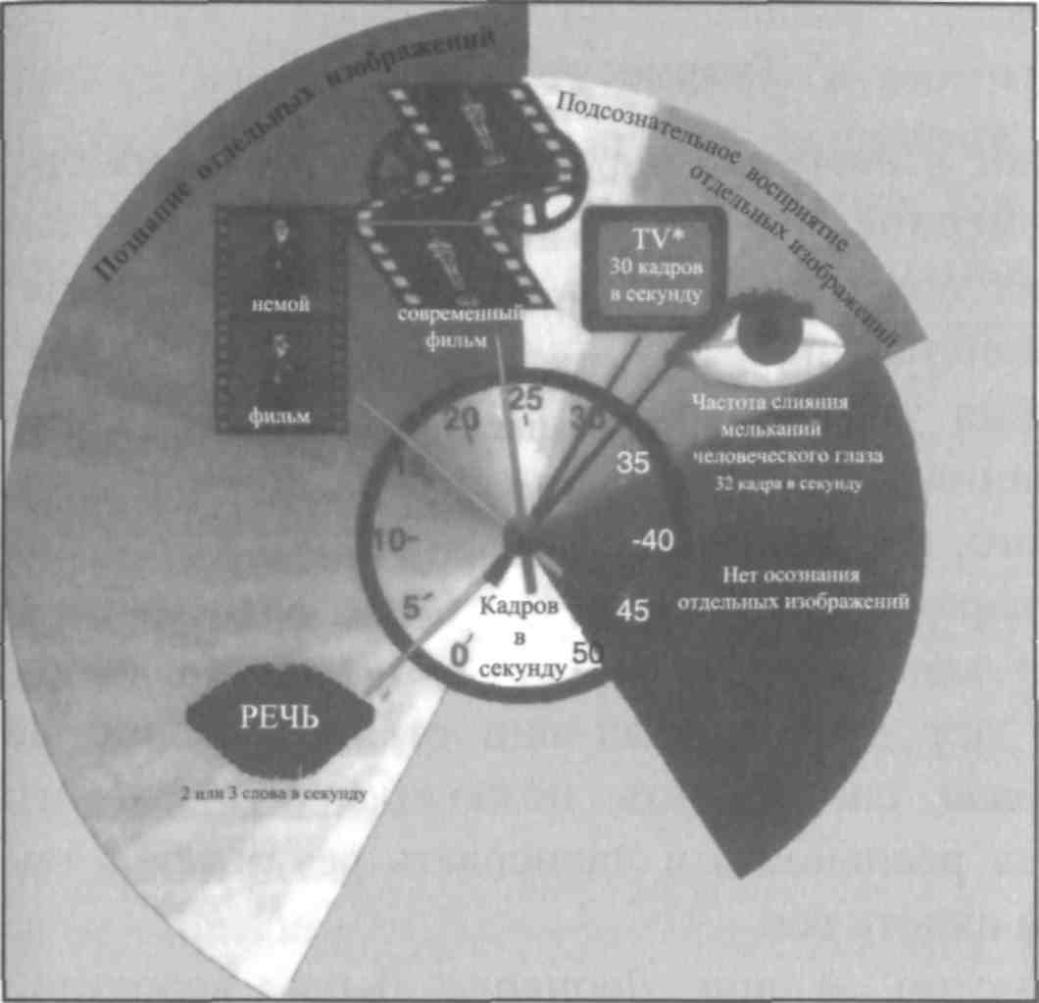
* В большинстве стран за пределами Северной Америки скорость телевизионного вещания составляет 25 кадров в секунду
Когда возникло состояние дезориентации, мозг больше не видит того, на что смотрят глаза - он видит то, о чем думает человек, так как будто бы это видели его глаза. Мозг больше не слышит того, что слышат уши - он слышит то, о чем думает человек, так как будто бы это слышали его уши. Тело больше не чувствует того, что ощущают его органы чувств - оно ощущает то, о чем думает человек, и так далее.
Одним аспектом многомерного мышления является способность думающего ощущать мысли как реальность.
Реальность - это то, чем она является в соответствии с восприятиями человека, а дезориентация изменяет восприятие. Мысли человека становятся восприятиями человека, так что мысли являются реальностью для этого человека.
Творческий процесс
Если "необходимость - это мать изобретения", то многомерное мышление должно быть ее отцом. Эта концепция помогает нам понять, как Леонардо да Винчи мог концептуализировать подводную лодку за 300 лет до изобретения устройства, которое могло выкачивать оттуда воду. Мы понимаем, как он мог предвидеть вертолет за 400 лет до того, как появился двигатель, способный приводить такой аппарат в движение. Почти нет сомнений в том, что Леонардо мог ощутить полет и путешествие под водой за сотни лет до того, как они стали реальностью. Его многомерная способность позволила ему ощутить свои мысли как реальность и нарисовать результаты, так чтобы это могли видеть все.
Конечно, в дни Леонардо были, вероятно, люди, которые считали эти идеи сумасшедшими.
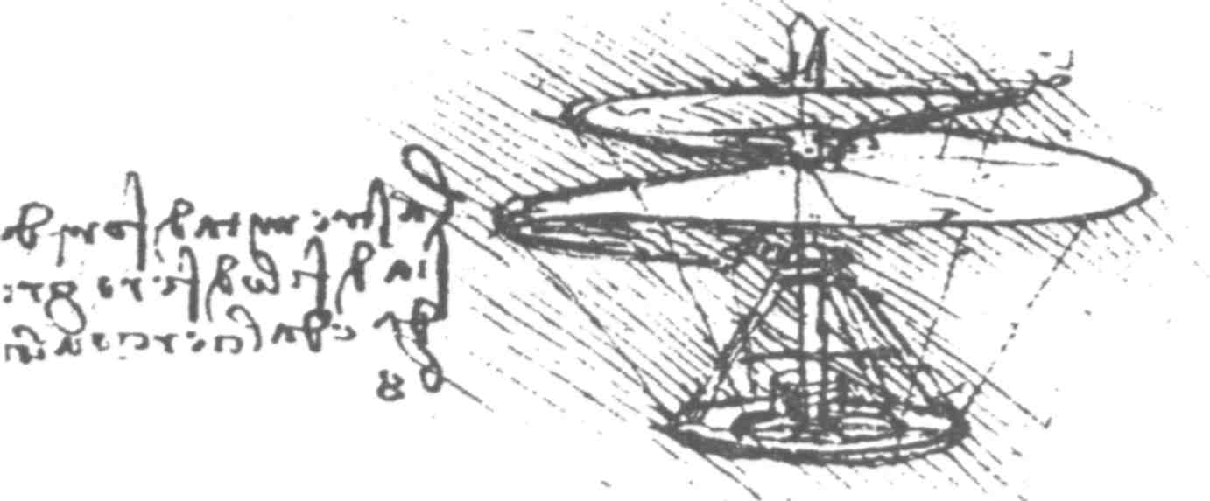
На этом наброске Леонардо визуализировал полет вертолета, приводимого в движение человеком. Об этом говорится в примечании, написанном от руки в "зеркальном изображении", каким он обычно делал записи в своих тетрадях.

С точки зрения отрицательного аспекта мы можем также начать понимать, почему в заведениях для психических больных имеется много пациентов, которые абсолютно убеждены в том, что они Иисус Христос или Наполеон. Их проблема заключается в том, что они не могут разграничить мнимую реальность и реальность, разделяемую большинством людей.

ГЛАВА 19
Любопытство
Начиная с возраста уже трех месяцев, дислектик использует дезориентацию для распознавания объектов в окружающей его обстановке. Эта способность действует абсолютно точно, создается впечатление, что ошибок никогда не возникает. К тому времени, когда дислектику исполняется два года, дезориентация стала автоматической, и она возникает каждый раз, когда человек попадает в состояние спутанности сознания.
Способность узнавать объекты в таком раннем возрасте дает дислектику высокий уровень познания окружения. В результате маленькие дислектики начинают "всюду лезть" сразу, как только они становятся на это способны. Тяга к передвижению очень сильна. Для детей с дислексией общим признаком является то, что они начинают ходить на несколько месяцев раньше того возраста, который указывается в книгах по развитию ребенка.
Общим признаком для родителей является то, что они сходят с ума, пытаясь найти способ, как удержать своих детей - дислектиков в тех местах, в которых они хотят видеть своих детей, и за пределами тех мест, в которых родители не хотят их видеть.
Лечение ползанием
Один из новых методов борьбы с дислексией, появившийся в 50-х годах, взял свое начало из наблюдения того, что дети, у которых позже развилась дислексия, часто начинали ходить до того, как они могли ползать. Лечение заключалось в том, что дислектиков надо было заставлять ползать по полу до тех пор, пока дислексия не исчезнет. Конечно, это не помогало, но терапия ползанием была включена в число многих программ лечения дислексии, и она до сих пор иногда практикуется.
Можно понять реакцию матери, которая только что обнаружила под кухонной раковиной своего двухлетнего ребенка, опорожняющего содержимое всех коробок и бутылок. Это опасное поведение. Кто знает, что ребенок мог съесть? Даже после того, как трезвые рассуждения взяли верх, все равно понятно, что это такой тип поведения, который должен быть изменен.
Мы не можем ожидать, что ребенок в таком возрасте отреагирует на разумные доводы. Наказание ребенка также не является решением, потому что реакция ребенка на принуждение может быть сильнее обычной и такой, которую не исправят обычные процедуры наказания. Кроме того, если бы мы на самом деле поняли, что делал ребенок, мы бы не захотели менять этого. Так что если вы сделаете ящики в кухне и в ванной недоступными для ребенка и закроете пластиковыми крышками дверные ручки, то это будет лучшим решением, чем взбучка.
Ребенок с дислексией начинает всюду лезть не для того, чтобы расстроить родителей. Ребенок реагирует на побуждение, что, в конце концов, станет частью дара дислексии.
Зерно, которое начало прорастать, называется любопытство. Любопытство - это чувство, которое сильнее, чем сила притяжения. Если бы не оно, то не было бы самолетов. Любопытство имеет больше значения, чем знание; это корень знания. Без него не было бы такого явления, как знание.
Самым важным является то, что любопытство - это динамическая сила, стоящая за творческими способностями. Без творческих способностей человечество до сих пор жило бы в пещерах.

ГЛАВА 20
Творческие способности
Творческие способности - это то, что ставит человека выше всех форм жизни. Считается, что Бог, создатель, сделал человека по своему образу. Если это так, то человек, созданный по образу Бога, должен быть творческим существом.
У дислектика побуждение к творчеству значительно сильнее, чем у людей, у которых нет основных способностей дислектика. Вследствие наличия образного мышления, интуитивной мысли, многомерной мысли и любопытства творческие способности дислектика развиты значительно больше.
Творческие способности позволяют нам постигать вещи, которые, фактически, не существуют. Из таких ощущений мы можем воплотить в жизнь нечто новое. Все оригинальные идеи произрастают из процесса творчества.
Мы думаем о творческих способностях в связи с изобретениями или новшествами. Это правильно, но, если спуститься на первоначальный уровень, творческие способности - это средство, с помощью которого происходит реальное обучение.
Обусловливание - это самая элементарная форма обучения. Когда мы обучаем собаку или тюленя делать трюки, мы обуславливаем поведение животного через систему поощрений или наказаний, заставляя его вести себя требуемым образом. Таким методом можно также обусловить и поведение людей, но это будет значительно сложнее. Часто обусловливание не является эффективным.
Вследствие наличия творческих способностей люди учатся на значительно более высоком уровне. Действие обоснования является функцией творческих способностей. Логика - это продукт творческих способностей. Обоснование и логика являются основами обучения. Если мы прикасаемся к чему-то, что обжигает нам пальцы, то с помощью обоснования и логики мы определяем, почему мы не должны прикасаться к этому снова. Мы научились, что к этому прикасаться нельзя.
В главе 15 я упоминал о том, что дети с дислексией часто не развили свои навыки в обосновании и логике к тому времени, когда они начали учиться в школе. Что они развили, так это разновидность этих навыков, которая не следует линейной модели вербальной мысли. Их аналитическое обоснование и логика сравнительны, вместо слов используются образы. Этот метод мог бы быть великолепен для понимания строения спиралевидной структуры ДНК, но он может быть бесполезен при попытке решить математическую задачу в пятом классе.
Иногда, как аутистические медиумы, дислектики могут "видеть" ответы на математические задачи, не пользуясь карандашом и бумагой. Фактически, это высоко развитая форма обоснования. Они решили задачу независимо от того, утруждали ли они себя прохождением через все последовательные этапы или нет. Часто исследования показывают, что они разработали в высшей степени творческие кратчайшие пути решения математических задач.
Если у человека процесс творчества и процесс выучивания и не являются абсолютно одинаковыми процессами, то они настолько тесно связаны друг с другом, что их невозможно разделить.
Если мы допускаем, что дислектику внутренне присущи более высокие творческие способности, чем среднему человеку, то тогда дислектик должен был бы уметь выучивать больше за меньший период времени. Теоретически это так, но для преподавателей и родителей все может оказаться наоборот.
Вероятной причиной является то, что очень много преподавания проводится на обуславливающем уровне. Ребенку говорится, что он должен пройти через ряд нелепых этапов, не видя при этом никакой личной выгоды в нахождении решения.
Дислексия не должна называться неспособностью к обучению. Ее более точным названием должно было бы быть обуславливающая необходимость.
В реальных жизненных ситуациях, таких как обучение по месту работы, занятия искусством и спортом, дислектики действительно учатся большему за меньший период времени по сравнению с обычным человеком. Фактически, когда обучение дается на практике, дислектики могут освоить много вещей быстрее, чем их сможет понять обычный человек.
Точки в пространстве
До возраста тринадцати лет я находился в состоянии дезориентации настолько большую часть времени, что меня считали умственно отсталым. Сегодня меня бы назвали аутистом. Следовательно, у меня осталось очень мало "реальных" воспоминаний о моем детстве. Но у меня нет сомнений в том, что следующий инцидент, касающийся меня и моей матери, является реальным.
Когда я был в четвертом классе, мой учитель математики был озадачен тем, что я, не будучи в состоянии справиться с простыми примерами, мог мгновенно решить сложные алгебраические уравнения. Однажды он обсуждал это с моей матерью и спросил меня: "Если X равен единице, a Y равен семи, сколько будет два Y минус X? "
Я немедленно ответил: "Тринадцать". Когда меня спросили, как я получил ответ, я сказал, что я увидел его. Когда меня спросили, как он выглядел, я коснулся двух точек в пространстве, а потом коснулся еще трех точек под ними.
Учитель математики сказал, что он слышал о людях, которых называют "савантами ", и что они могут делать такие вещи.
"Вы имеете в виду идиотов савантов? " - с негодованием спросила моя мать. Она обругала учителя за то, что он назвал меня идиотом, схватила меня за руку и увела меня из школы. После этого меня забрани из класса и не позволяли больше заниматься математикой до девятого класса, когда я начал учить алгебру.
По алгебре я правильно решал все задачи в учебнике, все задачи, которые учитель писал на доске, и все задачи в контрольных. И все же я не прошел этот класс. Учитель объяснил, что целью обучения в этом классе было не просто получить правильные ответы; целью было научиться способам решения задач. Я не научился ни одному из них. Все, чему я научился, было записывать ответы.

ГЛАВА 21
Дар мастерства
Дар дислексии - это дар мастерства. Когда кто-то осваивает что-то, то он выучивает это настолько хорошо, что он может это делать, не задумываясь над тем, что он делает. Освоить что-то - это на самом деле выучить это. Если процесс творчества и процесс выучивания одинаковы, то, когда человек что-то освоил, это значит, что он создал знания, необходимые для того, чтобы делать это.
Все реальные знания есть результат опыта. Это является ошибкой - путать информацию, которую вы запомнили, с пониманием информации. И еще большей ошибкой является путать понимание данных со знаниями.
Когда у человека есть опыт, то у этого человека есть знания этого опыта. Если потом человек хочет записать эти знания в книгу, то знания должны быть преобразованы в информацию. Когда книгу будет читать кто-то другой, то читатель будет получать не знания, а только информацию.
Если читатель понимает информацию, то он будет понимать опыт только концептуально. Но если читатель действительно хочет знаний, то ему необходимо будет иметь фактический опыт, подобный тому, который есть у автора.
Если человек хотел научиться ездить на велосипеде, то этот человек мог бы взять несколько книг по езде на велосипеде. Изучив всю информацию в книгах, человек может понять принцип езды на велосипеде. Если человек ошибочно думает, что он знает, как ездить на велосипеде, и пробует это делать, его опыт быстро продемонстрирует разницу между пониманием и знанием того, как ездить на велосипеде.
Опыт езды на велосипеде дает велосипедисту возможность создать действие езды на велосипеде. По мере того, как человек создает езду на велосипеде, он учится, как ездить на велосипеде. Вначале будет много экспериментирования, размышлений и запоминаний. По мере создания фактического опыта сознательных усилий понадобится все меньше. Когда человек сможет ехать автоматически, не экспериментируя, не думая и не запоминая, это значит, что он освоил езду на велосипеде.
Легко понять физические навыки, такие как, езда на велосипеде или вождение машины, но это не столь очевидно, когда речь идет об изучении языковых навыков, о чтении или математике. Тем не менее, принцип тот же.
Когда этот же принцип применяется к изучению языковых навыков и математики, дислектики не только обучаются этим навыкам, - они осваивают их. Методика "Освоение символов по системе Дейвиса" - это процесс, которым могут воспользоваться дислектики, чтобы применить этот принцип ко всему, чему они хотят научиться.
Освоение - это больше, чем просто быстрое обучение. Освоение - это уровень обучения, при котором сознательная мысль больше не требуется. Это способность обладать информацией, выученной как фактический опыт. Когда что-то осваивается, нет необходимости беспокоиться о способности запомнить это - вероятно, это невозможно забыть.
Когда кто-то осваивает что-то, оно становится частью этого человека. Оно становится частью мыслей и творческого процесса индивидуума. Оно добавляет качество своей сущности ко всей последующей мысли и творческим способностям индивидуума.
ЧАСТЬ ЧЕТВЕРТАЯ
Что мы с этим делаем
Руководство для родителей, воспитателей и преподавателей
Ориентация корректирует восприятие.
"Освоение символов" корректирует дислексию.

ГЛАВА 22
Как это можно определить?
Если вы подозреваете, что у вас самих или у кого-то, кто является вашим подопечным, имеется дар дислексии, то как его можно диагностировать? Создается впечатление, что это простой логический вопрос, на который должен быть в равной степени простой логический ответ, но это не так. Если вы на минуту задумаетесь о том, что вы уже прочли о дислексии, причины затруднения станут очевидными.
Разнообразные симптомы, отсутствие патологии
Традиционный метод диагностирования проблемы заключается в проведении обследования человека, а затем изучении результатов в рамках симптоматологии или патологии.
Если для изучения симптомов применять симптоматологию, то это подразумевает наличие многих проблем. Первая проблема заключается в том, что нет двух таких людей, у которых дислексия когда-либо проявлялась одинаковых симптомах. До тех пор, пока все люди, у которых есть дислексия, не добавят свои симптомы в список, мы никогда не сможем узнать, какими могут быть все симптомы дислексии. Кроме того, все известные симптомы дислексии могут быть результатом иных причин, включая физические нарушения, такие как нарушения зрения и функции внутреннего уха.
Если изучать характер заболевания в патологии, то тогда изучаются структурные и функциональные изменения в организме, вызванные заболеванием. Здесь большим недостатком является то, что дислексия - это не заболевание, а самосозданное состояние.
По мере того, как оборудование, позволяющее заглянуть внутрь организма, становится все более и более сложным, мы можем предполагать обнаружение в нем аномалий, например, несколько увеличенное шишковидное тело и значительно увеличенные нейроны, что вызовет небольшое утолщение мозолистого тела. Но если дислексию рассматривать как эволюционный процесс, то эти аномалии были бы результатом различий в том, как развивается мозг дислектика в процессе использования. Говорить, что они вызывают дислексию, было бы неправильно.
Эти гипотетические различия имели бы место у всех, у кого есть дар дислексии, а не только у тех, у кого развивается неспособность к обучению.
В результате не существует диагностических тестов, способных точно определить дислексию. Вероятно, это является причиной того, что некоторые психологи и преподаватели говорят: "Не существует такого понятия, как Дислексия". Но оно существует.
Если мы посмотрим на структуру или анатомию неспособности к обучению, известную как дислексия, мы увидим, что имеет место следующая последовательность развития:

- Индивидуум сталкивается с неузнанным стимулом. Это могло быть слово (написанное или произнесенное), символ или объект, которые не были узнаны.
- Отсутствие узнаваемости вызывает состояние спутанности, которое стимулирует дезориентацию. Индивидуум использует дезориентацию для мысленного исследования стимула с различных точек зрения в попытке получить распознавание. Обычно это срабатывает с объектами реальной жизни, но совсем не срабатывает с языком, потому что он состоит из звуковых или письменных символов, применяемых для обозначения понятий и концепций.
- Дезориентация вызывает ассимиляцию неправильной информации. Мысленно исследуемые индивидуумом изображения регистрируются в мозгу как фактические восприятия. В большинстве своем эти восприятия неверные.
- Ассимиляция неверных данных заставляет человека делать ошибки. Индивидуум не может отличить верные восприятия от неверных, потому что и те, и другие регистрируются в мозгу как фактические восприятия. Возникающие в результате ошибки обычно являются первыми симптомами дислексии.
5. Ошибки вызывают эмоциональные реакции. Никто не любит делать ошибки. Индивидуум просто испытывает человеческую реакцию. Это, в свою очередь, заставляет учителей и родителей реагировать негативно.
- Эмоциональная реакция вызывает фрустрацию. Фрустрация является результатом совокупных последствий ошибок и эмоциональных реакций, соединенных с негативной реакцией других людей.
- Решения создаются или заимствуются для решения проблем, происходящих из применения дезориентации в процессе распознавания. Эти решения будут методами создания впечатления, что человек разбирается в происходящем или знает, как выполнить задания. Каждое сработает по крайней мере один раз и станет компулъсивным типом поведения. Человек будет пользоваться им, даже не замечая этого. Эти "старые решения" обычно начинают накапливаться в возрасте примерно девяти лет.
- Неспособность к обучению состоит из компульсивных решений, которые приобретает индивидуум. Компульсивные решения - это мысленные подпорки, механическое запоминание, уловки или ухищрения, к которым прибегает человек, чтобы создать впечатление понимания. Они имеют мало общего, если вообще имеют, с фактическим изучением или достижением понимания изучаемого материала.
- Эти компульсивные решения являются тем, что делает процесс обучения несостоятельным.
Используя компульсивные решения, человек мог научиться "читать" таким же образом, как попугай учится говорить - без какого-либо понимания содержания. Добавив еще некоторое число обходных мысленных процессов, человек может быть в состоянии расшифровать некоторое значение прочитанного материала. Но использование этих решений является утомительным процессом.
Взяв эту анатомию за основу, мы можем определить характеристики мысленных функций, которые в конечном итоге дают различные уровни дислексии: способность создавать невербальные концептуализации и способность дезориентировать восприятия.

ГЛАВА 23
Симптомы дезориентации
Симптомы - это первые явления, замечаемые людьми, которые заставляют их подозревать наличие неспособности к обучению. Мы должны быть знакомы с "известными" симптомами или хотя бы понимать характер проблемы до того, как мы можем ее определить.
Все симптомы дислексии - это симптомы дезориентации. Дислексию саму по себе нельзя распознать наверняка, а дезориентацию можно. Когда человек находится в состоянии дезориентации, его восприятия становятся искаженными. То, что мысленно воспринимается как реальное, не соответствует действительным фактам и состояниям окружающей
обстановки. Основные ощущения, которые подвергаются искажениям, - это зрение, слух, равновесие, движение время. К обычным примерам проявления дезориентации относятся тошнота при движении, ощущение падения, когда человек находится на лестнице или на краю скалы состояние, при котором человек "что-то слышит", и ложное ощущение движения, иногда испытываемое людьми, когда они сидят в остановившемся транспорте и видят, как движется другой транспорт, находящийся рядом.
Находясь в состоянии дезориентации, человек не воспринимает одну и ту же "реальность" так, как ее воспринимают другие, и он не осознает, что то, что он воспринимает, не является реальным.
Тысячи различных симптомов неспособности к обучению могут быть результатом дезориентации. Сложность и степень воздействия на каждый вид ощущений разные у разных людей и в разные периоды времени. Ниже приводятся некоторые из наиболее распространенных симптомов дезориентации, которые сгруппированы по чувственным восприятиям, подвергшимся наибольшему воздействию:
Зрение
• Форма и последовательность букв или цифр оказывается измененной или представленной в зеркальном изображении.
• Орфография неправильная или непоследовательная.
• Слова или строки пропускаются при чтении или письме.
• Создается впечатление, что буквы и цифры двигаются, исчезают, вырастают или сжимаются.
• Знаки препинания или заглавные буквы пропускаются, игнорируются или их не видят.
• Слова и буквы пропускаются, изменяются или заменяются при чтении или письме.
Слух
- Трудно произнести некоторые звуки речи.
- Воспринимаются "ложные" звуки.
- Оказывается, что человек не слушает или не слышит того, что сказано.
- Звуки воспринимаются тише, громче, ближе или дальше, чем они есть на самом деле.
Равновесие / движение
- Тошнота или головокружение при чтении.
- Плохое чувство направления.
- Неспособность сидеть без движения.
- Сложности с почерком.
- Проблемы с равновесием и координацией.
Время
- Гиперактивность (повышенная активность).
- Гипоактивность (пониженная активность).
- Трудно выучить математические концепции.
- Трудно приходить вовремя и определять время.
- Чрезмерная мечтательность.
- Легко теряется ход мыслей.
- Проблемы с последовательностью (расположением вещей в правильном порядке).
Компульсивные решения
Существуют сотни компенсирующих типов поведения схем и умственных уловок, которые человек может придумать или заимствовать в виде компульсивных решений для неразрешенного состояния спутанности, которое замедляет или останавливает способность обучения. Вот некоторые из наиболее широко распространенных:
- Пение "алфавитной песенки" вслух или мысленно.
- Предельная концентрация при чтении.
- Зазубривание.
- Необычные положения тела и движения.
- Зависимость от других.
- Произносится каждая буква каждого слова.
- Уклонение от учебы.
У одного человека может наблюдаться любая комбинация симптомов и типов поведения, представленных в приведенных выше пяти списках, тогда как другие могут полностью отсутствовать.
Оценка способностей
Помимо обнаружения симптомов, которые показывают отрицательные аспекты дезориентации, мы можем также определить наличие четырех основных способностей, являющихся общими для всех дислектиков. Это таланты, составляющие часть дара дислексии.
1. Способность намеренного доступа к функции мозга, выполняющей искажение восприятия.
- Способность сознательного видения мысленных образов в трехмерном измерении и перемещения вокруг них в мысленном пространстве.
- Способность воспринимать самосозданные мысленные образы как явления реального мира; иными словами, способность вопринимать воображение как реальность.
- Склонность или предпочтение мыслить невербально, используя образы концепций и понятий, при небольшом внутреннем монологе или без него.
Если таковые имеются и человек проявляет симптомы неспособности к обучению, мы можем с уверенностью допустить, что симптомы являются результатом дезориентации и что этот человек дислектик.
Прежде чем мы займемся поэтапными процедурами оценки и коррекции, необходимо дать определение еще одной концепции. Она объясняет, что в действительности человек делает для того, чтобы активизировать функцию мозга, выполняющую дезориентацию.

ГЛАВА 24
.
Умственный глаз
(Прим.: переводчик выполнил буквальный перевод понятия «mind’s eye». Что бы не шокировать окружающих, лучше использовать менее экспрессивный перевод «мысленная точка зрения»).
Сделанное мною в декабре 1980 года открытие явилось результатом следующего наблюдения: я заметил, что когда мои творческие способности проявлялись наилучшим образом, я находился в самом тяжелом состоянии дислексии. Поскольку мои симптомы не были постоянными, это заставило меня подвергнуть сомнению предположение, что дислексия происходит из структурных нарушений или из дисфункции мозга.
Исследуя то, как я смотрел на вещи в моменты творчества, я обнаружил, что в периоды творческого мышления я смещал местоположение точки обзора "того, что смотрело" на мои мысленные образы. Я обнаружил, что, играя с различными местоположениями "того, что смотрело", я мог осознанно увеличивать или уменьшать степень проявления симптомов своей дислексии.
Поскольку я не мог найти термина для этого "наблюдателя", я сначала выдумал термин "эпицентр визуального осознания" (VAE - visio-awareness epicenter).
На тот момент это казалось технически правильным соединением основных концепций в словесном выражении, но я предпочитал нечто более простое. Так что я стал употреблять термин "умственный глаз", который в словарях определяется как "воображение".
Позже я обнаружил, что то, что я назвал "умственным глазом", было также мысленным эпицентром других восприятий, таких как звук и ощущение равновесия и движения. Так что абсолютно правильным термином мог бы быть термин "умственный эпицентр восприятия". Я остановился на термине "умственый глаз", потому что это более легкая концепция для человеческого понимания. Возможно, это потому, что зрение является преобладающим восприятием, а также тем восприятием, которое приносит дислектику наибольшее число проблем.
Мысленная точка обзора
Важно отметить, что в методиках Дейвиса человек не видит и не смотрит в умственный глаз или через него или на него, а также не получает ощущения подобным образом. Человек видит или смотрит с помощью умственного глаза, или из него, или изнутри его.
Очевидно, что если вы смотрите на что-то, то вы должны на него смотреть из какой-то точки. Иными словами, если вы выглядываете из своих глаз, то вы не видите своего собственного лица. Вы можете видеть только его отражение в зеркале или его фотографию, но не само лицо, потому что именно из него вы смотрите. Подобным образом умственный глаз не может воспринимать самого себя. Он может воспринимать только то, что находится вне его, независим от того, существует ли это в разуме в виде концепции или он существует в реальном мире в виде объекта.
Когда вы смотрите на мысленный образ, например представляемое в воображении событие или мечту умственный глаз - это то, с помощью чего вы смотрите, из чего или изнутри чего вы смотрите.
Определение местоположения умственного глаза
У умственного глаза действительно есть свое местоположение. Фактически, у него много возможных местоположений. Это то место, которое его владелец определяет для него, хочет, чтобы он там был, или воспринимает его как находящегося там. Если это звучит как сверхъестественная или метафизическая концепция, пожалуйста, помните, что дислектики могут ощущать свои мысленные образы как фактические восприятия. Так что если они помещают умственный глаз в определенное место, то они приобретают способность ощущать свои восприятия из этой точки обзора.
Когда люди с дислексией смотрят на букву алфавита и дезориентируются, в течение доли секунды они видят десятки различных видов - верх, стороны и заднюю часть буквы. Иными словами, умственный глаз мысленным образом кружит вокруг буквы, как если бы она была объектом в трехмерном пространстве. Это можно сравнить с вертолетом, кружащим в небе и ведущим наблюдение за зданием. Вот так тяжело работает функция дезориентации, пытаясь распознать объект.
Находится ли умственный глаз там в "реальном" мире, кружась вокруг буквы и перемещаясь за страницей книги?
Имеются ли у человека ощущения вне его тела? Или мозг человека вырабатывает перцепционные стимулы, необходимые для создания этих многочисленных образов? Я в самом деле не знаю. Я просто знаю, что это происходит.
Исключение метафизических вопросов
Мысль о перемещении точки обзора может звучать мистически, как если бы это было некоторым экстрасенсорным восприятием. Это явление можно было бы объяснить любым количеством теорий, включая концепцию квантовой физики, заключающуюся в том, что восприятие само оказывает воздействие на воспринимаемый объект. Другим объяснением может быть некоторый вид восприятия, который еще не определен, например, гидролокатор, дающий дельфинам трехмерный мысленный образ объектов их окружения и даже позволяющий им передавать эти образы другим дельфинам. Или это можно было бы себе представить как некоторый вид воображения, когда человек мысленно создает многочисленные образы воспринимаемого объекта или символа.
Простой факт заключается в том, что умственный глаз действительно воспринимает многомерным образом, и если дислектик научится, как регулировать его положение, то это в самом деле позволит ему получить точное восприятие двухмерных символов. Тысячи людей улучшили свои навыки чтения и письма, обучившись методам, описанным в последующих главах.
Если понятие перемещения мысленной точки обзора в пространстве звучит для вас неестественно, то это, вероятно, потому, что вы не дислектик. Когда я впервые объяснил эту Концепцию большинству дислектиков, они однозначно сказали: "Это именно то, что я делаю!"
Человек обычно располагает свой умственный глаз в различных выгодных положениях. У танцоров и спортсменов (две любимые профессии дислектиков) умственный глаз обычно располагается над их телом - удобная выгодная позиция.
Не вступая в теоретическую дискуссию о характере реальности, давайте просто скажем, что если человек подсознательно заставляет умственный глаз блуждать, он ощущает многомерные восприятия как реальность.
Как найти выключатель
Человеку с дислексией нужно научиться включать и выключать дезориентацию. Это осуществляется путем сознательного расположения умственного глаза. Если его передвинуть в определенное место, то человек перестает находиться в состоянии дезориентации и может воспринимать внешний или "реальный" мир правильно. Человек становится ориентированным.
Положение умственного глаза, оптимальное для ориентации, было обнаружено методом проб и ошибок. Оно различное у различных людей и со временем может несколько меняться, но оно находится в пределах определенного места в пространстве. Местоположение для ориентации находится на расстоянии от несколько дюймов до фута выше головы и позади нее, на линии симметрии тела. Человек, который учится перемещать свой умственый глаз в свою, как я ее называю, "точку ориентации", научился отключать искаженные восприятия дислексии.
Метод "Оценка способности восприятия по системе Дейвиса", описанный в следующей главе, применяется для того, чтобы определить, обладает ли человек способностью легко перемещать умственный глаз и видеть мысленный образ различных точек обзора в пространстве. Иными словами, может ли человек создавать дезориентацию преднамеренно? Методика "Предоставление рекомендаций по контролю за ориентацией по системе Дейвиса", описанная в главе 27, применяется для того, чтобы научить человека контролировать положение умственного глаза и перемещать его в оптимальную точку обзора для восприятия реального мира - особенно для чтения.
Целью "Предоставления рекомендаций по контролю за ориентацией" не является предотвращение дезориентации у человека, потому что дезориентация - это ценый талант. Методика "Предоставление рекомендаций по контролю за ориентацией" учит человека включать и выключать дезориентацию по своей воле. Попрактиковавшись немного, человек получит доступ к мысленному включению/ выключению дезориентации. Человек сможет легко пользоваться этим выключателем.

ГЛАВА 25
Выполнение процедур Дейвиса
Эта книга не предназначена для того, чтобы быть руководством по оказанию самопомощи, так что нужен инструктор или помощник. Процедура "Предоставление рекомендаций по контролю за ориентацией" разработана не для того, чтобы быть упражнением типа "читай и делай, как я", потому что ваше внимание было бы слишком рассеяно для обеспечения эффективности процесса. Этот процесс такой, которому вы можете научиться, чтобы помочь другим. Если вы хотите сами пройти через этот процесс, попросите кого-то прочитать его и попрактиковаться в его применении, а потом пусть этот человек проведет вас через него. Таким образом вы сможете расслабиться и просто сделать это. Все процедуры в последующей главе представляют собой основные методы, которые успешно помогли взрослым и детям с дислексией с тех пор, как в 1982 году был открыт Консультационный Центр по исследованию проблем чтения при Центре коррекции дислексии. "Программа предоставления рекомендаций по контролю за ориентацией по системе Дейвиса" предполагает интенсивную реализацию этих методов в течение пяти или шести часов в день на протяжении пятидневного курса занятий. "Освоение символов" на словах-пускателях начинается во время программы, затем завершается дома с одним из родителей, с супругом или наставником. Интенсивный план занятий доказал свою целесообразность для достижения быстрых и эффективных результатов. При плане занятий только один час в день или один час в неделю тоже достигаются хорошие результаты, но общее количество требуемого времени будет больше вследствие потери темпа между занятиями. Если делать программу "понемножку и потихоньку", то это отрицательно скажется на общей цели реальной коррекции дислексии.
Хорошим способом достижения уверенности в выполнении процедур является практикование их вслух с другом или самостоятельная тренировка. Прочитайте объяснения и напишите на листке бумаги этапы выполнения, представляя в уме и записывая возможные ответы.
Достаточно ли я подготовлен для этого?
Если вы образованный человек и действительно хотите помочь кому-то преодолеть проблемы в чтении, письме и учебе, то ответ будет "да". Наличие желания потратить какое-то время на то, чтобы дать ученику индивидуальное внимание и получить положительную обратную связь является основным удостоверением на разрешение применения этих процедур. Учителя должны относиться к этим процедурам просто, как к упражнениям. Они не приносят вреда. Если они проводятся неправильно, в худшем случае это может вызвать небольшое головокружение, которое исчезнет после того, как ученик немного прогуляется или перекусит Родителям эти процедуры могут показаться трудными только в том случае, если они изначально не получили согласия своего ребенка принимать в этом участие или если они осуществляют какое-то давление или принуждение.
Маленькие дети-дислектики как противоположность дислектикам старшего возраста
"Предоставление рекомендаций по контролю за ориентацией" и "Освоение символов" представляют собой две дополняющие друг друга, но разные процедуры. "Предоставление рекомендаций по контролю за ориентацией" корректирует восприятие. "Освоение символов" корректирует дислексию.
Также обнаружилось, что методика "Освоение символов" является полезным добавлением к занятиям разного рода, способствующим развитию творческих способностей и языковых навыков. Дети в возрасте до семи или восьми лет (в зависимости от уровня созревания ребенка) обычно дают лучшие результаты, если с ними начинать с методики "Освоение символов". Детей более младшего возраста можно учить элементарным цифрам и алфавиту, вылепливая символы из пластилина. Основным попадаемым в поле зрения словам и словарному запасу для чтения в подготовительной группе детского сада можно обучать, применяя методику "Освоение символов", что будет дополнительно способствовать изучению их значения. Для применения этой методики обучения дети не обязательно должны быть дислектиками - она хорошо работает для всех детей. Так что получайте удовольствие также и от нее!
Позже можно будет учить детей, у которых развиваются симптомы дислексии, применяя методику "Ориентация", когда они будут к этому готовы - примерно в возрасте семи лет для тех, у которых дислексия начинает развиваться рано, и девяти лет для детей с более поздним развитием дислексии.
Это общее правило, согласно которому большинство дислектиков в возрасте восьми лет или старше должны начать с методики "Предоставление рекомендаций по контролю за ориентацией", потому что они уже знают из опыта, что такое состояние фрустрации, когда они не могли читать, писать или не делать орфографических ошибок. Частью дара дислексии является тенденция спонтаной дезориентации в состоянии спутанности сознания. Такой способ мышления срабатывает у дислектика, как автопилот, и необходимо сделать так, чтобы им можно было сознательно управлять. Методика "Предоставление рекомендаций по контролю за ориентацией" обеспечит человеку точное и сообразное восприятие всех явлений, касающихся языка и навыков общения.
Порядок процедур
Начинайте с процедуры "Оценка способности восприятия". Она скажет вам, является ли человек кандидатом для применения остальных методов. Вы также Должны проинтервьюировать человека, чтобы выяснить, в какой именно затруднительной для него области человек хочет достичь улучшений. Даже если вы думаете, что вы уже знаете, в чем человек хочет получить помощь, все равно Хорошо задать ему ряд вопросов. Таким образом, человек должен выразить свои затруднения. Родители часто удивляются, обнаружив, что вовсе не чтение является важным для их ребенка, а важным является то, как "лучше играть в бейсбол" или "заводить друзей". Применяя творческий подход, родители или учителя могут помочь ребенку стать лучше и в том, и в другом, используя методы Дейвиса.
Убедившись в том, что человек может создавать мысленные образы и без проблем перемещать свой умственный глаз, вы можете переходить к следующему этапу
- занятию по методике "Предоставление рекомендаций по контролю за ориентацией" (глава 27). После него сделайте упражнение на чтение по методике "Прочитать по буквам" (глава 32) в соответствии со способностями человека читать. Это сразу же даст вам практическую возможность определить и скорректировать дезориентацию. При необходимости примените методику "Разрядка" (глава 28), чтобы предотвратить "удерживание" и головные боли.
После занятия по методике "Ориентация" вы будете готовы применить основные этапы методики "Освоение символов", которые подробно описаны в главе 31.
На протяжении следующих двух или трех дней примените методику "Проверка" (глава 28) в самом начале дня, чтобы убедиться в том, что точка ориентации у вашего клиента находится в правильном месте. На третий или четвертый день примените методику "Точная настройка" (глава 29).
По мере продолжения занятий попеременно делайте упражнения по методикам "Освоение символов" и "Прочитать по буквам". Как только ученик освоит все основные символы языка, переходите к словам. После того, как ученик ознакомится с методикой "Освоение символов" на словах (глава 33) и будет легко это делать, он должен будет освоить весь список маленьких слов. Лучше всего это делать в течение нескольких месяцев по два или три определения за один раз.
Советы по методике "Освоение символов"
Отнеситесь к этой процедуре как к приключению или игре, а не как к работе. У ученика должно быть желание улучшить свою способность использовать письменный язык. Возможно, вы захотите обсудить с ним преимущества умения читать.
Избегайте критиковать художественные достоинства моделей из пластилина, которые вылепил ученик, и сами не исправляйте их. Чтобы поощрить точность и самокоррекцию говорите показывающие ваш интерес фразы, например, следующие:
"Проверь и посмотри, является ли эта буква такой же, как в примере".
"Если бы ты не собирался ничего говорить или показывать руками, пластилин сказал бы это все?"
"Мне не совсем это понятно. Не можешь ли ты показать это более точно?"
"Ты удовлетворен тем, как это выглядит?"
Когда ученики впервые обучаются методике "Освоение символов", они могут не осознать концепцию в полной мере как свою собственную. Им может потребоваться повторить этапы по определенному слову или концепции. Но как только они привыкнут к этому, однократного освоения определения будет достаточно.
Нет необходимости в механическом повторении или в проверке. Как только что-то было сделано хорошо, на этом все и заканчивается. Похвалите ученика и переходите к чему-нибудь другому. Доверяйте процессу в выполнении работы. Доказательство придет в виде повышения самооценки, более сильного желания читать и постепенного улучшения навыков обучения.
Вы можете осваивать слова из списка маленьких слов выбирая их произвольно, в любом порядке, возвращаясь для добавления других определений. Одним из даров дислексии является способность преодолевать затруднения автоматически. Воспользуйтесь этим преимуществом. Делайте частые перерывы, всего на несколько минут. Это позволит знаниям откладываться и предотвращает скуку.
Поддерживайте атмосферу удовольствия и приключения. Это самый лучший способ способствовать настоящему обучению.

ГЛАВА 26
Оценка способности восприятия
Ниже описывается процедура оценки, как ей обучают на рабочих семинарах по контролю за ориентацией по системе Дейвиса. Она предназначена для того, чтобы определить, является ли человек с неспособностью к обучению или другой связанной с восприятием проблемой кандидатом на применение методики "Предоставление рекомендаций по контролю за ориентацией". Мы применяем такую оценку Для детей и для взрослых. Обычно мы не делаем такую оценку для детей в возрасте младше семи лет, потому что, как правило, только в этом возрасте дислексия начинает проявлять себя.
Определение оценки имеет форму сценария, но нет необходимости следовать какой-либо механической Процедуре после того, как вы поняли, какова ваша цель.
Любой человек, у которого есть эти уникальные способности восприятия, характерные для дислектика, должен легко выполнять это упражнение. Если прибегнуть к каламбуру, то можно сказать, что для них это должно быть, куском торта. (Прим.: идиоматическое выражение «Piece of cake» в английском языке означает «Дело, требующее минимальных усилий для завершения». Однако переводчик сделал буквальный перевод - кусок торта - потеряв смысл выражения).
Тем не менее, если человек явный дислектик, но все-таки не может еще воспринимать мысленный образ так как это требуется, то, видимо, имеется "старое решение" блокирующее процесс создания образов или их видения (см главу 5). В таком случае обратитесь за советом и помощью в филиал Ассоциации коррекции дислексии по системе Дейвиса. Состояние стресса, физическое заболевание и определенные медикаменты также могут тормозить умственные восприятия.
Оценка способности восприятия по системе Дейвиса

Что говорить: | Что делать
1.Приветствие и знакомство: | Поздоровайтесь с человеком и представьтесь. Соответствующим образом объясните характер оценки
2.Разъяснение концепции:

Ты правша или левша? | Запишите ответ, чтобы в дальнейшем воспользоваться этой информацией:
Меня интересует твое воображение. В основном та часть твоего мышления, где ты можешь закрыть глаза, создать образ чего-либо и видеть этот образ. Это понятно? | Если "да", продолжайте. Если "нет", продолжайте объяснение, попросив его представить что-либо, что ему нравится, причем глаза должны быть закрыты-  Если ученик не может создать мысленный (воображаемый образ, прекратите объяснения.
Нарисуйте две окружности на чистом листе бумаги.
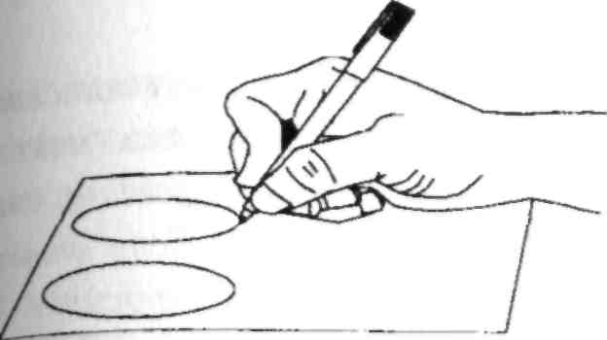
Эта окружность - ты. Эта окружность - я. | Укажите на одну из них. Укажите на вторую из них.
Если ты смотришь на меня, ты смотришь из этого места. | Постучите карандашом по первой окружности
И ты смотришь в мою сторону или на меня сюда. | Нарисуйте стрелку от первой окружности ''ты" ко второй окружности "я".
Пока мы смотрим глазами, мы  точно знаем, из какого места мы  смотрим. | Укажите на свои глаза.
А что если мы смотрим на  изображение мысленно? | Остановитесь на секунду
Мы делаем то же самое. Мы смотрим на что-то - из какого-то места. | Укажите на окружность "я", когда вы говорите "на". Укажите на окружность "ты", когда вы говорите "из".
Я хочу назвать место, из которого мы смотрим, УМСТВЕННЫЙ ГЛАЗ, потому что это он видит, когда мы что-то себе представляем. Именно он  осуществляет процесс видения. | Убедитесь, что ваша мысль была понята.
Любишь ли ты торт? | ПРИМЕЧАНИЕ: Большинство людей любят торт, так что в этом примере мы допустим, что ученик любит торт. Если ответ "нет", попробуйте спросить о пироге, пицце или о любом другом предмете с четкими формами, который человек может легко себе представить.  Запишите ответ, чтобы в дальнейшем можно было воспользоваться этой информацией:
3. Оценка | Посадите ученика прямо перед собой, достаточно близко, чтобы вы могли прикоснуться к его лбу, не вставая со стула, но не настолько близко, чтобы ученик чувствовал дискомфорт.
Можно я буду дотрагиваться до твоих рук сейчас, когда мы будем продолжать занятия? | Получите его согласие.
Какой торт самый вкусный? | 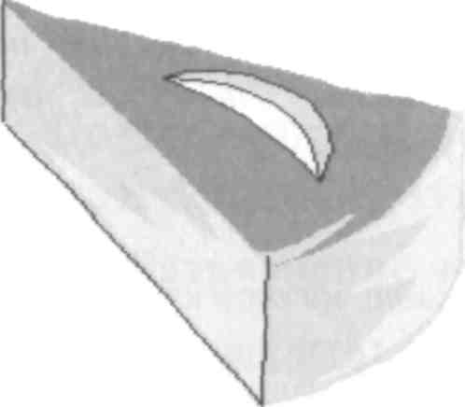
Нам понадобятся обе твои руки, поэтому положи их так, чтобы я мог до них дотронуться. | 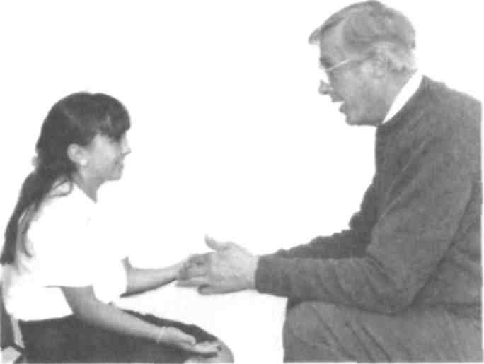
"Закрой глаза".  Я хочу, чтобы твои глаза были закрыты до тех пор, пока я не скажу тебе их открыть, хорошо? | Возьмите ученика за руку, противоположную его  доминантной руке (т.е. если он правша, возьмите его за левую руку, а если он левша - за правую). Положите его руку ладонью вверх на то место, где бы находилась читаемая им книга.  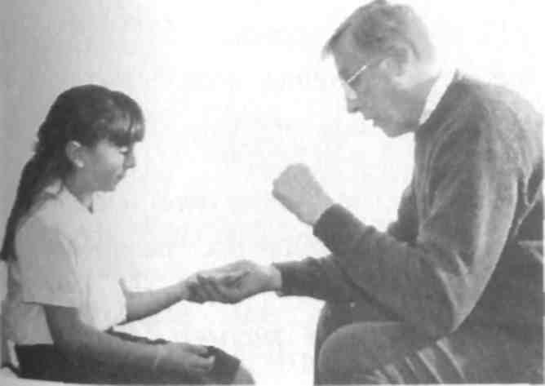
Представь, что кусок торта находится прямо здесь у тебя в руке. Скажи мне, когда ты это представишь. | Обратитесь к нему с просьбой, когда он скажет, что у него есть мысленный образ (если его глаза еще не закрыты).
"Представь, что у тебя в руке кусок шоколадного торта, большой кусок немецкого шоколадного торта или торт "Ангельская пища с зеленой глазурью". | Опишите торт так, как он его описал, точно употребляя его
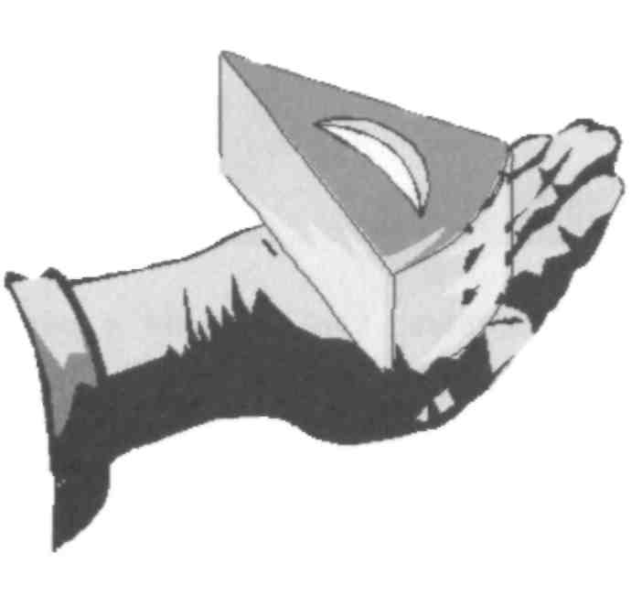 | ПРИМЕЧАНИЕ: Если ученик не может мысленно увидеть предмет или ему сложно удержать его образ, вы можете или не настаивать на этом или же попытаться потренировать ученика, чтобы в результате создать этот образ. Трудности визуализации - это показатель того, что процесс предоставления рекомендаций по контролю за ориентацией будет представлять сложность для ученика.  Задавая простые вопросы, выясните, как располагается воображаемый предмет в руке. Продолжайте спрашивать, пока не получите четкого мысленного образа предмета, находящегося в руке у ученика.  Если вы не можете сделать мысленную копию воображаемого объекта, по крайней мере, осознайте его размер, форму и расположение.  Возьмите указательный палец другой руки сидящего перед вами ученика и поместите его между вашим большим и указательные пальцем. Поднимите палец в точку, удаленную на несколько сантиметров ото лба, на уровень чуть выше уровня глаз.
Я хочу, чтобы ты переместил свое воображение и поставил свой умственный глаз туда, где находится твой палец, и чтобы он смотрел на кусок торта отсюда. | Постучите по кончику его указательного пальца своим указательным пальцем, когда вы говорите "отсюда".
Это как будто ты немножко поднимаешься и получаешь другой вид торта отсюда. | Опять постучите. Подождите несколько секунд.
Ты видишь торт отсюда? | Опять постучите.
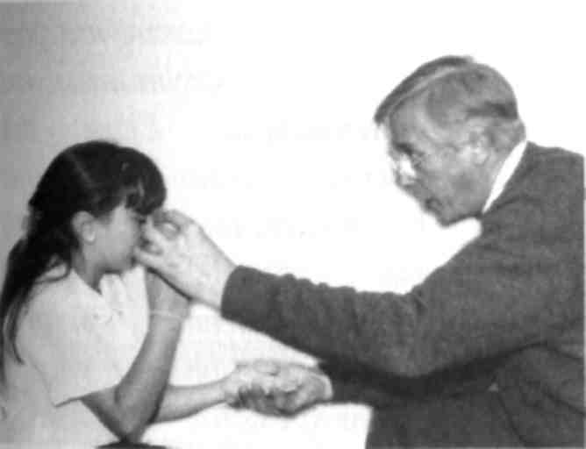 | 'Посмотри на кусок торта отсюда ". (Постучите пальцем).  ПРИМЕЧАНИЕ: Если ученик не может легко сделать это первое перемещение, не продолжайте. Переходите к этапу 4, заканчивая оценку. Объясните, что оценка закончена и что рекомендации по контролю за ориентацией ему не показаны.
Я хочу, чтобы ты держал свой Умственный глаз у себя на пальце, я буду перемещать твой палец и хочу, чтобы твой умственный глаз перемещался вместе с ним. Хорошо? | ПРИМЕЧАНИЕ: Не перемещайте палец, когда даете указания или объяснения. Сначала закончите говорить, а потом перемещайте палец; и сначала переместите палец, а потом начинайте говорить.
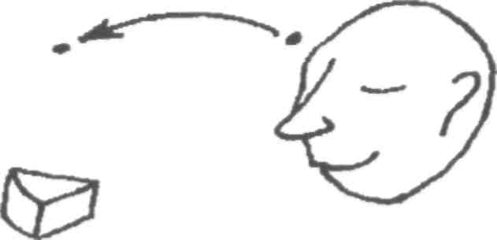  Видишь ли ты торт отсюда! | Перемещайте палец медленно плавно в надлежащее положение рядом с открытой рукой. Палец должен все время находиться ца том же расстоянии от открытой руки, что и глаза.  Постучите по пальцу
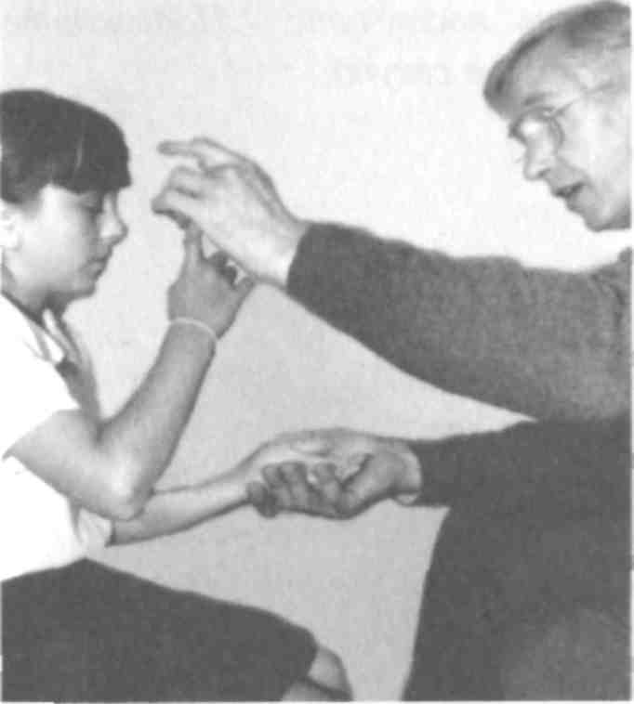 | Получив ответ "да", задавайте вопросы, требующие словесного ответа. Обратите внимание на промежуток времени, потребовавшийся для ответа, как менялась скорость произношения слов, были ли какие-нибудь  проявления спутанности или дезориентации. Если вы удовлетворены, считая, что ученик действительно сместил умственный глаз в новое положение, вы можете перейти к этапу 4 и закончить оценку в любой момент времени.
"Видишь ли ты кусок торта отсюда?" | А ели вы не уверены в том, что перемещение умственного глаза действительно произошло,  переходите к следующему этапу.
Я хочу опять переместить твой палец. Я хочу, чтобы твой умственный глаз переместился вместе с твоим пальцем. Хорошо? | Перемещайте палец медленно я и плавно немного дальше от открытой руки. Не перемещайте палец на расстояние более расстояния около открытой руки,  выше или ниже ее.
Видишь ли ты торт отсюда! | Опять постучите по пальцу.
Получив ответ "да", опять задавайте вопросы, обращая внимание на подтверждения того, что ученик на самом деле переместил свой умственный глаз. Он должен видеть мысленное (представляемое) изображение из точки обзора на кончике своего пальца, как если бы он смотрел на объект из этого положения.
Повторяйте этот процесс перемещения умственного
глаза и задавайте вопросы до тех пор, пока вы не убедитесь в том, что умственный глаз был действительно смещен.

4. Завершение оценки
Я хочу, чтобы ты вернул свой умственный глаз обратно на то место, где он был, когда мы только начали заниматься. Я хочу, чтобы У тебя был первоначальный вид куска торта. | Медленно и плавно переместите палец к тому глазу ученика, который соответствует доминантной стороне его тела. Когда палец приблизится к глазу на расстояние приблизительно пять сантиметров, остановитесь.
Убери умственный глаз с пальца и восстанови первоначальный вид куска торта - из твоих глаз. | Подождите несколько секунд
Получил ли ты первоначальный вид? | Получив ответ "да", переместите палец по направлению к колену и отпустите его.
Сделай так, чтобы кусок торта исчез, и скажи мне, когда это случится. | ПРИМЕЧАНИЕ: Если у него есть трудности в устранении объекта, пусть он сделает "обратную вспышку", быстро открыв и закрыв глаза.  Когда образ объекта исчезнет, коснитесь ладони открытой руки.
Положи в свою руку другой кусок торта и скажи мне, когда он у тебя там появится. | ПРИМЕЧАНИЕ: Причина для создания второго изображения с последующим его устранением заключается в необходимости убедиться в том, что умственный глаз вернулся в свое первоначальное положение, так чтобы ученик не остался в состоянии дезориентации.
Сделай так, чтобы этот кусок торта исчез, и когда он исчезнет, открой глаза. | Когда его глаза открыты, переместите открытую ладонь к колену и отпустите ее.

ГЛАВА 27

Переключение
Если у человека есть дислексия, то процесс ее коррекции начинается с обеспечения контроля за перцепционными восприятиями. Это означает научиться тому, как сознательно включать и выключать дезориентацию. Симптомы дислексии - это симптомы дезориентации, так что как только дислектик узнает, как выключать дезориентацию, он сможет также выключать и ее симптомы.
Как только дезориентация будет выключена, у человека перестанут вырабатываться симптомы дислексии. Может показаться, что проблема решена, но ориентация - это только первый шаг в процессе коррекции.
Обычно требуется меньше часа для того, чтобы провести с человеком первое занятие по методике «Предоставление рекомендаций по контролю за ориентацией по системе Дейвиса». В конце успешно проведенного Снятия, при некоторой помощи в распознании проявлений дезориентации по мере их возникновения, обычно наблюдается существенное улучшение навыков чтения Может показаться, что только что произошло какое-то волшебство или чудо, но вы, фактически, видите только настоящие возможности человека без воздействия на них дезориентации. Мы зарегистрировали случаи, когда в результате применения только методики "Предоставление рекомендаций по контролю за ориентацией" подростки сразу же улучшили свои навыки чтения в объеме уровня целых восьми классов.
Было бы легко подумать, что должно быть трудно научиться тому, что может дать такой значительный эффект. Фактически, дислектикам научиться этому очень легко. Это потому, что они уже знают, как это делать. Они это делают с того времени, когда им было несколько месяцев от роду. Они просто не осознавали того, что они делали. "Предоставление рекомендаций по контролю за ориентацией" позволяет им понять способность, которая у них уже есть, и дает им средства управлять ею.
Описываемая ниже процедура, когда вы будете о ней читать, может звучать как упражнение по визуализации. Но при должном ее применении она может давать почти волшебные результаты. Надо только выполнять всего несколько правил.
1. Убедитесь, что человек является кандидатом на занятия по методике "Предоставление рекомендаций по контролю за ориентацией > сделав оценку его способности перемещать умственный глаз, для чего примените процедуру» описанную в предыдущей главе.
- Убедитесь, что человек хочет быть участником процесса. Он должен делать это по собственной воле и с желанием. Обычно мы не применяем этот процесс к детям в возрасте младше семи лет, потому что они еще не распознали дезориентацию как проблему в школе. В той степени, как они это понимают, ничего исправлять не надо.
- При проведении человека через все этапы поддерживайте дружескую и понимающую манеру руководства. Он не должен думать о том, что он делает, - он должен просто следовать указаниям.
- Убедитесь, что человек, с которым вы занимаетесь, не является уставшим, голодным и не принимает слишком много медикаментов, что мешало бы восприятию или мышлению.
Дальше выполняются действия по сценарию первого занятия по методике "Предоставление рекомендаций по контролю за ориентацией по системе Дейвиса", как это делается в Центре по исследованию проблем чтения. Правильное его проведение дало успешный результат в 97% случаев. Если вы не получаете результатов, то, вероятно, вы не выполняете одно из четырех указанных выше правил.
Как и при процедуре "Оценка способности восприятия", вам рекомендуется говорить также своими словами.
Предоставление рекомендаций по контролю за ориентацией по системе Дейвиса.
Процедура первого занятия.
1. Приветствие и знакомство:
Поздоровайтесь с клиентом и установите контакт.
Соответствующим образом объясните задачу и цель процедуры, как это было объяснено в начале главы.
2. Разъяснение концепции:
Если у вас нет данных, полученных на занятии по оценке способности восприятия, вы должны выяснить какая рука у клиента доминантная и какой предмет ему легко представить в уме. Или же воспользуйтесь образом того же куска торта или предмета, который использовался при первоначальной оценке.
Объясните концепцию ориентации как такое состояние, когда человек ставит себя в должное положение относительно действительных фактов и состояний окружающей его обстановки.
Объясните, что дезориентация - это состояние, при котором мозг не принимает того, что видят глаза или что слышат уши; чувства равновесия и движения изменены и чувство времени либо замедлено, либо ускорено.
Что говорить: | Что делать:
Прежде чем начать занятие, я вкратце объясню, что мы собираемся делать. Вначале я покажу это на бумаге, а потом мы будем это делать шаг за шагом.  Хорошо? | Возьмите лист бумаги и посадите ученика так, чтобы он хорошо его видел.
"Я нарисую для тебя именно то, что мы собираемся делать, так чтобы ты знал, чего ожидать". | 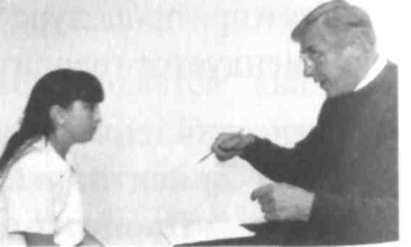
Есть две причины, по которым мы начинаем с краткого объяснения всего процесса. Первая - чтобы ты знал, что будет происходить, так чтобы не было никаких неожиданностей. Вторая - чтобы точно знать, что ты понимаешь то, что я попрошу сделать.  Я очень прошу, чтобы ты не выполнял никаких действий в то время, когда я тебе показываю что-либо на бумаге. Это только внесет путаницу. Просто смотри и слушай. Если есть вопрос, спрашивай. После того, как мы закончим работать на бумаге, мы пройдем весь процесс шаг за шагом. Хорошо? | Напишите на бумаге имя ученика, свое имя, дату, название процесса, предмет, используемый для визуализации, а также укажите, какая рука у ученика доминатная.
Это два вида одной и той же головы, если смотреть на нее сверху и сбоку. | Нарисуйте на листе бумаги две окружности. Из одной сделайте вид головы сверху. Из другой — вид головы сбоку.  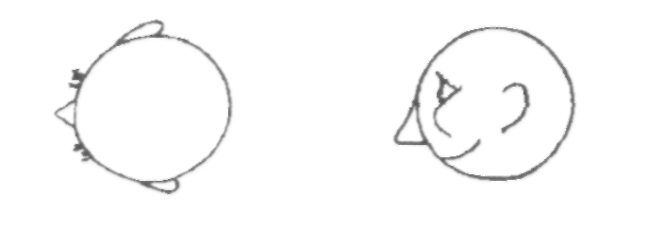
Как и в процедуре оценки, я прошу тебя представить кусок торта у себя в руке. | Перед обоими видами нарисуйте объект (кусок торта, который вы использовали при процедуре оценки) для визуализации. Перед видом головы сбоку объект должен находиться ниже уровня глаз под углом примерно 45 градусов относительно линии взора.
Потом мы сместим твое воображение и поставим твой умственный глаз на твой палец, отведем его в сторону, и ты будешь смотреть на кусок торта отсюда. | Поставьте "X" рядом с видом головы сверху, чтобы показать, где находится умственный глаз (справа, если человек правша).  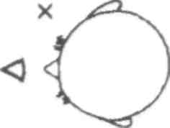
После того, как ты расположил свой умственный глаз у себя на пальце, представь линию, идущую от куска торта прямо через твою голову. Линия пойдет от куска торта в твой нос, пройдет через голову и выйдет примерно на 30 см выше головы и позади нее. | Начертите прямую линию, идущую  от предмета через вид головы  сверху. Продолжите линию,  так чтобы она вышла далеко за заднюю часть головы. На рисунке, изображающем вид головы сбоку, начертите прямую линию, идущую от предмета через кончик носа, через голову, и продолжите линию так, чтобы она вышла за пределы верхней задней части головы.  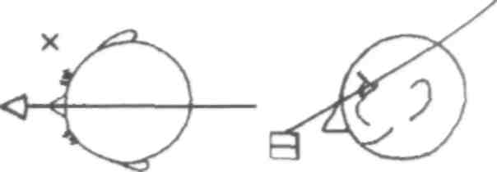
После того, как ты начертишь эту линию, мы переместим твой умственный глаз, так что он будет находиться в нескольких сантиметрах над твоей головой и позади нее, и мы поставим его на линию. Хорошо? | Поставьте "X" на каждой линии, проходящей через голову, на обоих видах головы.  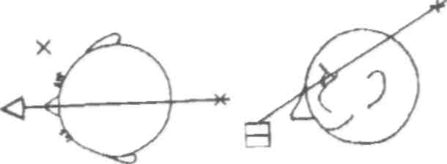
Ты знаешь принцип работы якоря?  У тебя есть тяжелый груз, и ты привязываешь к нему веревку или цепь. Ты привязываешь веревку к лодке и бросаешь якорь в воду. Якорь погружается в ил или цепляется за камень или еще за что-нибудь, и когда веревка сильно натягивается, она удерживает лодку и не дает ей двигаться. Правильно? | Убедитесь, что ученик понял концепцию
Мы будем использовать такой же принцип якоря. Когда твой Умственный глаз будет находиться в правильном месте на линии выше и позади твоей головы, мы проведем якорные линии к верхней части каждого уха и закрепим их. Затем мы проведем третью якорную линию к верхней части головы также закрепим ее. Затем мы "потянем три якорные линии и соединим всех их прямо в той точке, где находится твой умственный глаз. | Чертите три якорные линии на бумаге, когда вы это объясняете. 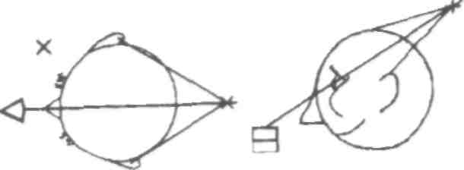
Пока что нет вопросов?
После того, как нарисованы три якорные линии, тебе больше не потребуется линия, идущая к куску торта, так что ее можно стереть, и она исчезнет. Кусок торта тебе тоже больше не потребуется, так что его тоже можно стереть. | Чтобы показать процесс  стирания, зачеркните волнистой линией длинную линию и предмет на ее конце  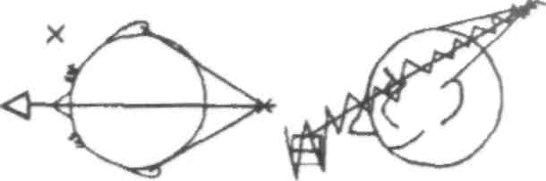
То, что у тебя останется, - это три якорные линии, которые сходятся и образуют точку выше твоей головы и позади нее. | Отдельно, в другом месте на листе, нарисуйте три линии, которые сходятся в одной точке. Обведите кружком точку, образующуюся в месте пересечения линий.
Точку, в которой сходятся линии, мы назовем ТОЧКОЙ ОРИЕНТАЦИИ. Это то МЕСТО, где линии заканчиваются. Мы называем линии якорными линиями не потому, что мы хотим с их помощью закрепить там умственный глаз, что в любом случае сделать невозможно, а потому, что мы хотим закрепить там это место, так чтобы это было все время одно и то же место. | 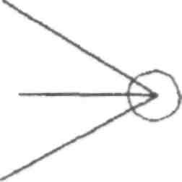
Пока что нет вопросов?

Что нас на самом деле интересует, так это группа клеток мозга, расположенная в средней его части и отвечающая за дезориентацию. Когда эти клетки мозга выключаются, наш мозг получает в точности то, что видят наши глаза, когда наши глаза видят, и в точности то, что слышат наши уши, когда наши уши слышат. Наше чувство равновесия и движения правильное, и наше чувство времени правильное. Когда эти клетки мозга включаются, наш мозг не получает то, что видят наши глаза, он получает то, что по нашему мнению видят наши глаза. Наш мозг не получает то, что слышат наши уши, он получает, что они слышат по нашему мнению. Наше ощущение равновесия и движения меняется, и наше внутреннее чувство времени может либо ускориться, либо замедлиться. Что нам действительно нужно, так это ВЫКЛЮЧАТЕЛЬ этих клеток мозга. Им и является точка ориентации. Это выключатель дезориентации.
Чтобы воспользоваться этим выключателем, надо просто поставить умственный глаз в эту точку ориентации, и эти клетки мозга выключатся. | Нарисуйте «X» внутри кружочка, в котором сходятся три отдельные линиии.  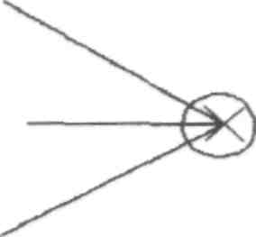
Если твой умственный глаз находится в этом месте, клетки мозга выключены. Но если происходит что-то, что может вызвать дезориентацию, умственный глаз там не остается, он перемещается. | Нарисуйте три дополнительные сходящиеся линии и поставьте «X» в точке, в которой они сходятся.  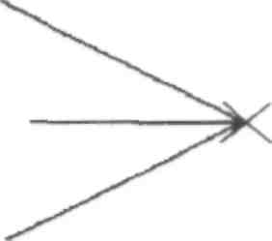
Так что происходит смещение, и мы дезориентируемся. Раньше, если мы долго ждали или уходили гулять, или делали что-то другое, не то, что мы делали, когда была вызвана дезориентация, в конце концов наш умственный глаз возвращался, и с нами опять все было хорошо; до тех пор, пока что-то другое не становилось причиной дезориентации. | Начертите стрелочку, выходящую из точки в сторону  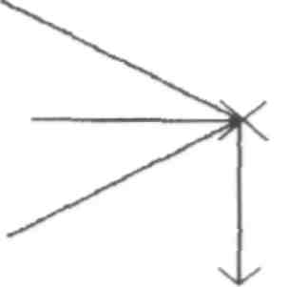
Когда у нас есть точка ориентации, мы можем сознательно вернуть умственный глаз обратно,  поставить его в точку и устранить дезориентацию. Нам не нужно ждать или заниматься чем-либо другим или мучить себя. Просто если мы поставим умственный глаз обратно в эту точку, мы выключим дезориентацию. Это также устранит состояние спутанности и предотвратит ошибки.  Пока что нет вопросов? | Нарисуйте линию в направлении, обратном к точке, и повторите очертания знака "X".  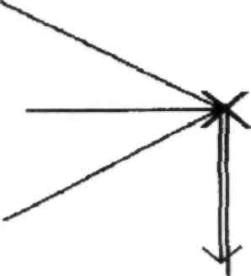  Нарисуйте еще три линии, которые сходятся в одной точке, они должны быть длиннее и толще других.  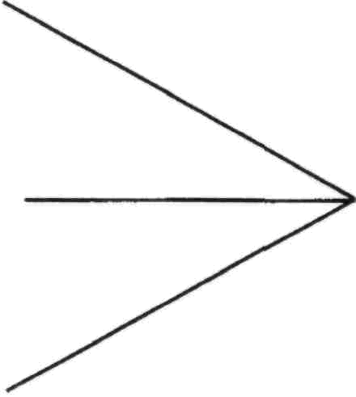
Конечно, мы не можем видеть умственный глаз. Фактически, он даже не может увидеть себя в зеркале. Он невидимый. Поэтому мы просто представим на минутку, что вот этот предмет и есть умственный глаз. Хорошо? | Возьмите какой-нибудь маленький предмет (например, монетку) и держите так ее, чтобы ученик мог ее видеть.
Когда мы дойдем до такого момента в занятии, когда ты сведешь в одну точку все три якорные линии, твой умственный глаз будет находиться точно в той точке, в которой линии сходятся. | Поместите предмет прямо в ту точку на рисунке, в которой сходятся три линии.
Впервые в жизни ты сознательно выключил клетки мозга, вызывающие дезориентацию. Проблема в том, что мы не можем хорошо научится делать что-либо, если мы это делаем только один раз.

Итак, сейчас, когда наш умственный глаз находится в этой точке, мы найдем что-то в реальной жизни, что заставит твой умственный глаз соскочить с этой точки и вызвать у тебя дезориентацию. | Выбейте предмет из точки, в которой сходятся линии
Когда это произойдет, я не дам тебе смотреть на то, что вызвало этот скачок, и ты просто поставишь свой умственный глаз обратно в точку. | Положите предмет обратно в точку, в которой сходятся линии.
Это выключит дезориентацию. Состояние спутанности уйдет. Потом я покажу тебе, что явилось причиной происшедшего.

Потом мы найдем что-то другое, что вызовет этот скачок.

Ты вернешь свой умственный глаз обратно, я покажу тебе, что заставило его соскочить, а потом мы сделаем это еще раз. Мы будем это делать снова и снова, пока ты не научишься возвращать свой умственный глаз в точку ориентации. Ты сможешь это делать быстро, легко, и ты будешь знать, что ты это сделал. | Выбейте предмет из точки, а потом положите его обратно в точку.
Тогда у тебя появится способность выключать дезориентацию. Не имеет значения, что именно ее включило, ты просто поставишь свой умственный глаз в точку ориентации, и дезориентация ВЬ1КЛЮЧИТСЯ.

Есть вопросы?
Нам нужно рассмотреть еще один момент.

 | Укажите на одну из якорных линии на рисунке.
Мы называем это линией, потому что у нее есть длина. Как и у этой ручки или у этого карандаша есть длина. А что если мы смотрим вдоль корпуса в конец ручки или карандаша? | Возьмите ручку или карандаш. Направьте конец ручки или карандаша на глаза клиента.
Он совсем не выглядит длинным, правда? Он выглядит как точка, не так ли?
Если бы умственный глаз находился именно здесь, он бы не видел эти три линии как линии, не  так ли? | Когда вы говорите "именно здесь", укажите на то место на рисунке, в котором сходятся три линии.
Он бы видел их как три точки или как одну точку, если бы все лини были соединены в одну.  Ты согласен? | Нарисуйте одну точку, а также три точки, касающиеся друг друга.
Есть ли у тебя вопросы по поводу того, что мы собираемся делать?
Если у тебя нет никаких (больше) вопросов, давай сделаем это!

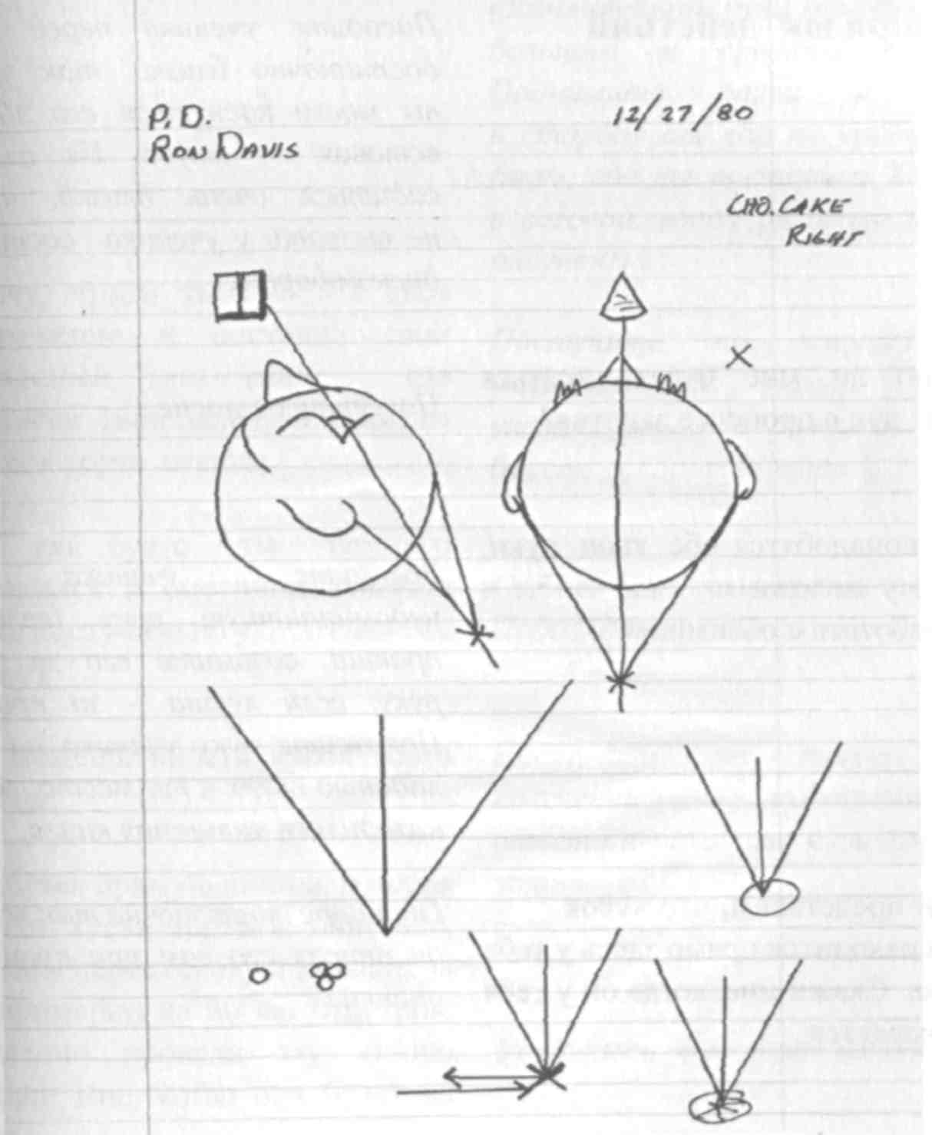
После окончания занятия "Предоставление рекомендаций по контролю за ориентацией по системе Дейвиса" у вас на листе бумаги будет примерно такая схема.

Можно ли мне будет касаться  твоих рук в процессе занятия? | Посадите ученика перед собой достаточно близко, так чтобы вы могли коснуться его лба, не вставая со стула. Не следует садиться очень близко, чтобы не вызвать у ученика состояние дискомфорта.  Получите согласие.
Нам понадобятся обе твои руки, поэтому положи их так, чтобы я мог работать с обеими. | Возьмите ученика за недоминантную руку (если он правша, возьмите его за левую руку, если левша - за правую). Положите руку ученика на стол ладонью вверх в то место, где бы находилась читаемая книга.
Давай представим, что кусок торта находится прямо здесь у тебя в руке. Скажи мне, когда он у тебя  там окажется. | Опишите торт точно так же, как он описал его вам при процедуре оценки.
Закрой глаза. Я хочу, чтобы глаза оставались закрытыми до тех пор, пока я не скажу их открыть, хорошо? | пусть он не открывает глаза, а вы возьмите указательный палец второй (доминантной) руки между вашим большим и средним пальцем. Поднимите палец в точку в сторону ото лба на уровне глаз (там, где вы поставили X рядом с головой, когда рисовали первый рисунок).
Я хочу, чтобы ты сместил свое воображение и поставил свой умственный глаз сюда, где находится твой палец, и смотрел на кусок торта отсюда. | Когда вы будете уверены в том,  что он создал мысленный образ Постучите по кончику его указательного пальца своим указательным пальцем, когда будете говорить "сюда ".
Это как будто ты немного  наклонился и смотришь отсюда  (опять постучите по указательному  пальцу) | Опять постучите по пальцу. Подождите несколько секунд.
Ты можешь видеть кусок торта отсюда?
Представь прямую линию, которая идет от куска торта в твой нос, проходит через голову и выходит за нее примерно на 30 сантиметров. Мысленно проведи эту линию и скажи мне, когда она будет на месте. | Постучите по пальцу. При получении положительного  ответа переходите к следующему этапу.
Сейчас я перемещу твой палец, и я хочу, чтобы твой умственный глаз переместился вместе с ним. Хорошо? | Убедитесь, что линия на месте.  ПРИМЕЧАНИЕ: не перемещайте палец, пока вы даете разъяснения или разговариваете с учеником. Сначала закончите говорить, а потом перемещайте палец, также сначала переместите палец, а затем начинайте снова говорить.
Я хочу поставить твой умственный глаз на линию, находящуюся выше и позади твоей головы, так что дай мне переместить твой палец. Пусть твой умственный глаз перемещается вместе с ним.  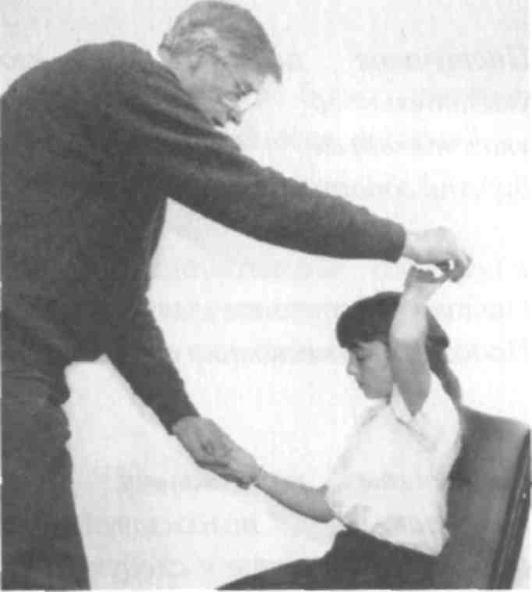 | Остановите палец на расстоянии примерно 15-25 см выше и позади головы. Вам надо будет встать, чтобы дотянуться до точки выше и позади головы ученика. Делайте это тихо и осторожно.  Перемешайте палеи медленно ц плавно в направлении к линии симметрии тела выше и позади головы. Остановите палец на расстоянии примерно 15-25 см выше и позади головы.  Если локоть выходит в сторону от тела, вам может потребоваться повернуть плечо ученика, так чтобы локоть смотрел вперед. При таком положении рука может легко дотянуться до места выше и позади головы.
Я не могу видеть линию, только ты можешь ее видеть, поэтому точно отрегулируй ее, чтобы умственный глаз располагался прямо на ней. | Уберите свои пальцы, которые держат указательный палец клиента, и пусть он свободно переместит палец. Ему можем потребоваться несколько секунд чтобы найти нужную точку.  Когда клиент перестанет перемещать палец, опять возьмите его своими пальцами.
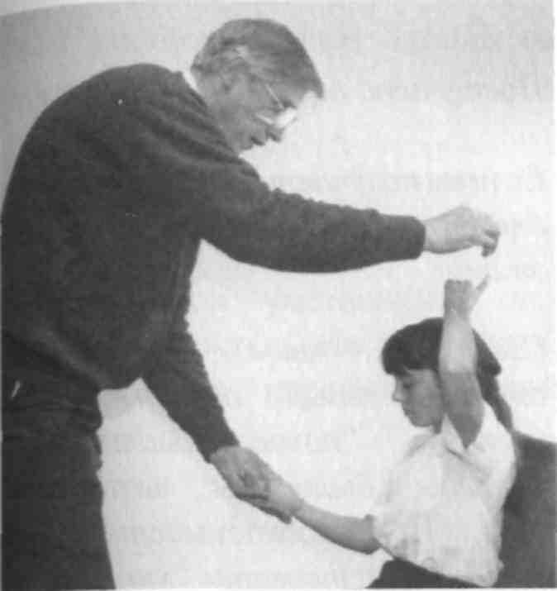
"Мне нужно будет сделать к следующему этапу, окончательную регулировку, чтобы поставить твой умственный глаз прямо на линию ". | Если он не находится на линии симметрии, то, не меняя расстояние от головы, переместите палец на линиюсимметрии
Кажется, он немного смещен в сторону; можно мне его немного подвинуть?
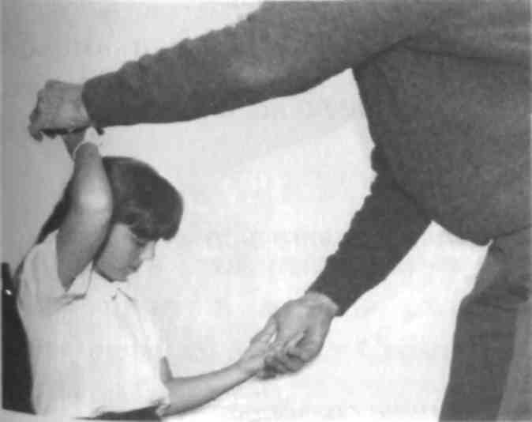
Потяни линию сюда и скажи мне, когда она будет на месте" | Постучите по пальцу. (Переместите палец на линию симметрии и постучите по нему).
Посмотрите, находится ли палец на том месте, где проходила бы линия симметрии тела. (Это случается редко).
Если он находится на линии симметрии, переходите к следующему этапу.
[Если он не находится на линии симметрии, то, не меняя расстояние от головы, переместите палец на линию симметрии. Постучите по пальцу.

Видишь ли ты свои уши отсюда? Ты можешь их видеть прямо через волосы. | Если вы получаете положительный ответ, переходите к следующему этапу.
Проведи якорные линии к верхней части каждого уха, закрепи их и протяни сюда | Постучите по пальцу.  Если вы получаете  отрицательный ответ, дайте ученику "почувствовать", где должны были бы находиться уши. При необходимости дайте ему почувствовать уши рукой (той рукой, в которой находится воображаемый предмет). Если их ощущение не дает ученику их видения, пусть ученик представит, где они должны были бы быть, и создаст их мысленный образ
Проведи еще одну якорную линию к верхней части головы, закрепи ее и также протяни ее сюда. | Постучите по пальцу.
Соедини три линии.  Я хочу переместить твой палец, но на этот раз я не хочу, чтобы твой умственный глаз переместился вместе с ним. Хорошо? | Убедитесь, что это сделано.  Получите согласие.
Когда я буду перемещать твой палец, оставь свой умственный глаз в конце линий. | Сместите палец на несколько сантиметров в сторону.
Твой умственный глаз остался на линиях? | Если вы получаете положительный ответ, переместите палец через плечо в направлении к колену. Отпустите палец и сядьте.
Сними свои умственный глаз с пальца и оставь его на линиях, когда я буду перемещать твой палец Нам больше не нужна линия, которая идет к куску торта, так что стирай ее и скажи мне, когда ее не станет. Нам также больше не нужен кусок торта, так что стирай его и скажи мне, когда его не станет. | Если вы получаете  отрицательный ответ, поставьте палец в предыдущее положение на линиях].  [Повторяйте до тех пор, пока умственный глаз не останется на линиях].
Какого цвета эти три якорные линии, которые ты только что провел? | Запишите ответ для использования в будущем.
Перемести свой умственный глаз в ту точку, в которой сходятся три (цветные) линии. Скажи мне, когда он будет там.

Ты видишь три точки или одну? | Запишите ответ.

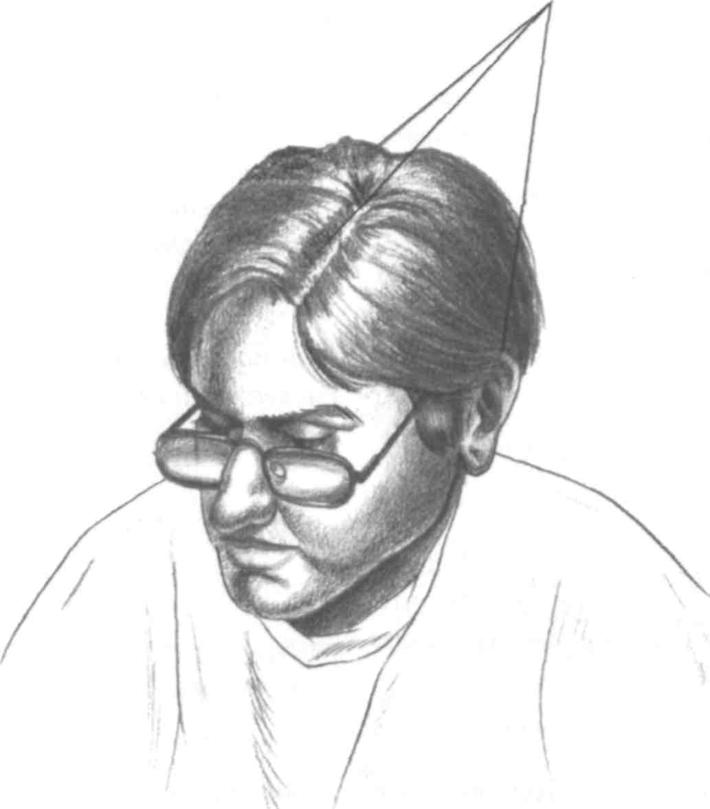
Якорные линии, проведенные дислектиком во время занятия по методике "Предоставление рекомендаций по контролю за ориентации по системе Дейвиса ", сойдутся в точке, расположенной на расстоянии 15 - 25 см позади головы и выше нее. Эта точка будет находиться под углом приблизительно 45 градусов точно на линии симметрии тела.

Они того же цвета, что и линии? | Запишите ответ.
То, что твой умственный глаз видит сейчас, - это то, что он должен видеть, когда он находится в точке ориентации. В любое время, когда ты захочешь, ты можешь смотреть с помощью своего умственного глаза. Если он видит то, что видит сейчас, ты знаешь, что он находится в точке ориентации. Если он не видит того, что он видит сейчас, ты будешь знать, что он не находится в точке ориентации и тебе придется переместить его в точку, чтобы он видел то, что видит сейчас. Есть вопросы?

Открой глаза. Он переместился, когда ты открыл глаза? | Если ответ отрицательный, переходите к следующему этапу. Если ответ положительный, скажите: "Верни его обратно " Если вы получили ответ "я не знаю ", пусть он закроет глаза и проверит
Верни его обратно. Закрой глаза и посмотри.

4. Объяснение
Я не могу видеть твой умственый глаз. Я не могу видеть твои якорные линии. Если бы меня здесь не было, когда ты это делал, я бы даже не знал, что у тебя это есть. Если я не могу этого знать, значит, никто не может этого знать, так что только ты это знаешь. Ты не должен волноваться, что кто-то подумает, что ты странный или что ты делаешь что-то такое, чего они делать не могут.
Ты не можешь прикоснуться к своему умственному глазу, ничто не может к нему прикоснуться.

Не стоит беспокоиться, что ты его ударишь или стукнешься им об стену, о двери или обо что-нибудь еще. Не волнуйся, что ты заденешь его дверцей машины. Он проходит сквозь предметы, как будто их там вообще нет.  Когда твой умственный  глаз находится в точке, его местоположение определяется линиями, которые идут к ушам и к верхней части головы. Ты не можешь передвигаться так быстро, чтобы его потерять. Ты не можешь так быстро повернуть голову, что он слетит с нее. Он просто находится там и идет туда, куда идет твоя голова и уши.  Есть вопросы? | Помашите рукой над и позади своей головы.  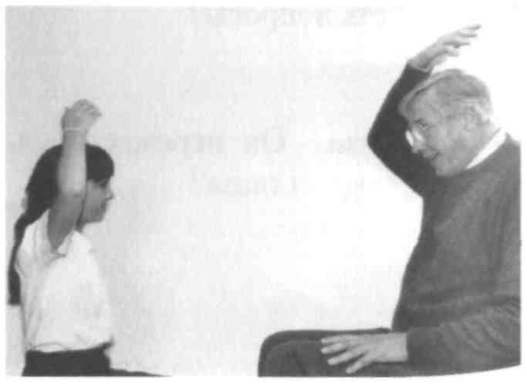  "Ты не должен беспокоиться, что собьешь свой умственный глаз, или что кто-то увидит твои линии
Знаешь ли ты, что означает слово ответственность?  Позволь дать тебе (простое/более простое) определение. Ответственность это способность и желание что-либо контролировать. Контроль  в своей простейшей форме - это способность заставлять что-либо изменяться или заставлять его не изменяться. | Независимо от того, какой вы получите ответ - "да" или "нет", объясните эту концепцию.
Поскольку я могу коснуться твоей руки и переместить ее, я что-то меняю в твоем теле. Это изменение происходит, но его делаешь не ты. Я ответственен за это изменение, а не ты, потому что ты этого не делал.  Правильно? | Возьмите руку ученика и немного переместите ее.
Но я не могу коснуться твоего Умственного глаза и переместить его. Никто не может. Нет на свете такого человека, животного, Машины или чего-нибудь другого, что могло бы переместить твой умственный глаз хотя бы на одну миллиардную долю сантиметра. Но ты можешь поставить его в любое место, какое захочешь. Это означает, что ты обладаешь полным контролем, что также означает, что ты несешь полную ответственность за то, где находится твой умственный глаз и что он делает.
Ты согласен?
Это также означает, что если он соскакивает, когда ты дезориентируешься, то именно ты заставляешь его соскакивать. Когда ты был совсем маленький, ты настраивал его, так что при каждом значительном состоянии спутанности твой умственный глаз автоматически смещался и пытался выйти из этого состояния. Если это состояние спутанности было связано с реальным объектом, такое поведение срабатывало; состояние спутанности исчезало. Но оно не срабатывало, если дело касалось символа, а все слова являются символами, так что такое поведение не сработает в случае со словами. Перемещение мысленного глаза усиливает состояние спутанности.
Теперь у тебя есть проблема: твой Умственный глаз соскакивает каждый раз, когда ты оказываешься в состоянии спутанности, а ты больше не хочешь, чтобы он так делал.
Проблема в том, что он все еще собирается соскакивать. Если ты попробуешь держать его в точке, чтобы он не прыгал, в то же время автоматически пытаясь заставить его прыгать, то у тебя разболится голова. Единственное решение, которое я знаю, - это не останавливаться и позволить ему прыгать, но когда он это делает, просто возвращать его назад. Это будет твоей работой, твоей обязанностью, каждый раз, когда он спрыгивает, ты должен возвращать его назад.
Есть какие-то вопросы?
Твой умственный глаз все еще находится в твоей точке ориентации? | Если вы получили положительный ответ,  переходите к следующему этапу.  [В случае отрицательного ответа скажите поставить его обратно в точку].
В течение первых нескольких мгновений после того, как мы получили точку ориентации, наш Умственный глаз плавает вокруг нее.
Он еще не становится туда. Это случается со всеми. Мы называем это "дрейфом".
Как только ты привыкнешь контролировать свой умственный глаз, ставить его в точку ориентации и оставлять его там, дрейф прекратится. Теперь, когда ты будешь ставить свой умственный глаз в точку ориентации, он там будет находиться.
Не старайся удерживать
там свой умственный глаз, пусть он дрейфует. Время от времени возвращай его в точку и не удерживай, если он уходит. Если ты будешь пытаться его удерживать, ты просто продлишь этап дрейфа.
Есть вопросы?
5. Упражнения с ориентацией: | Используя информацию о том, что вызывает у ученика дезориентацию, выберите какой-нибудь вид деятельности, например, чтение, который приведет ученика в состояние дезориентации. Будьте внимательны, чтобы не пропустить проявления дезориентации. При возникновении дезориентации или ошибок прекратите выполнение упражнений.
Твой умственный глаз переместился?  [Посмотри своим умственным глазом и определи, видит ли он (точку/ точки)].  Поставь его обратно. | В случае отрицательного ответа  продолжайте упражнения, пока умственный глаз не переместится.  [При ответе "я не знаю " пусть он это проверит].
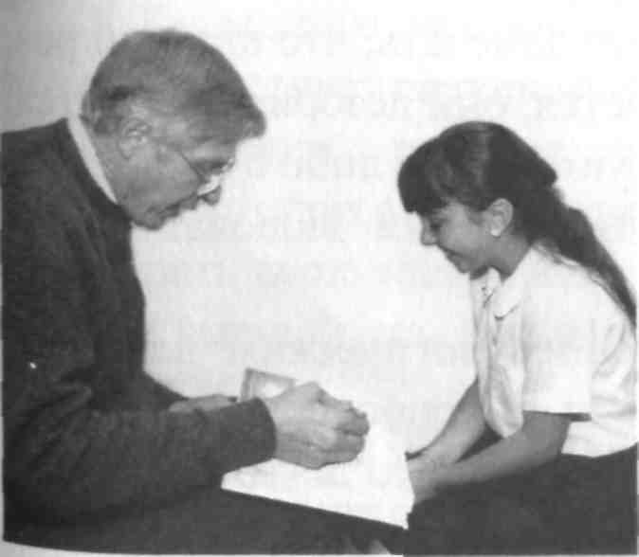 | Когда умственный глаз переместился, пусть ученик поставит его обратно.  Затем укажите стимул, который запустил дезориентацию.  Укажите каждое слово, которое Запускает дезориентацию.  Продолжайте таким образом, пока ученик не сможет быстро и легко ставить умственный глаз в точку ориентации и видеть получающуюся в результате разницу в восприятиях и поведении.
 | Когда ученик сможет быстро и легко ставить умственный глаз в точку ориентации и знать, что он это сделал, занятие по ориентации закончено.

ГЛАВА 28
Разрядка и проверка
По мере того, как дислектики будут развивать навыки ориентации, для них будет становится очевидным, что если умственный глаз не смещается, то они не делают ошибок. По мере того, как они будут больше осознавать свое состояние ориентации, они станут замечать, что каждый раз, когда их умственный глаз смещается, они дезориентируются. После того, как они дезориентируются, они либо будут делать ошибки при чтении, либо автоматически включат какое-нибудь "старое решение".
Казалось бы, что следующим логическим навыком, который необходимо развить, был бы способ удерживания умственного глаза в точке ориентации. Это легко сделать, и большинство учеников попробуют сделать это. К сожалению, обычно это вызывает сильную головную боль.
Вероятной причиной является то, что на самом деле умственный глаз не смещается сам по себе. Ученик на подсознательном уровне заставляет его смещаться. Его смещение является укоренившейся привычкой. Когда ученик будет знать об ориентации и преимуществах, получаемых в том случае, если умственный глаз не будет смещаться, это не предотвратит его от естественной реакции на состояние спутанности сознания.
Итак, когда ученик оказывается в состоянии спутанности сознания, он попытается сместить умственный глаз и одновременно попытается не допустить его смещение - буквально, он будет работать против себя. Мы называем это удерживанием. Оно создает напряжение, результатом чего является головная боль.
Если просто сказать ученикам, чтобы они не удерживали умственный глаз в точке ориентации, то это не будет иметь результата. Это все равно, что сказать им, чтобы они не думали о слоне: это заставит их думать о слоне вместо того, чтобы не думать о нем. Чем больше они будут стараться не удерживать свой умственный глаз, тем сильнее будет становиться удерживание.
Кроме того, нет причины не дезориентировать их, если это соответствует ситуации и полезно.
Ученики, которые будут неподвижно удерживать умственный глаз в точке ориентации, обычно начнут трогать и потирать свою шею сзади. Когда вы увидите, что они это делают, вмешайтесь, предложив процедуру "Разрядка".
Признаки удерживания:
- Ученик жалуется на головную боль.
- Ученик потирает или трогает шею сзади.
- Кожа бледнеет.
- Брови нахмурены.
5. Ученик начинает выглядеть как человек находящийся в состоянии стресса или сильной усталости.
Процедура "Разрядка"
Ознакомьте ученика с процедурой "Разрядка", прочитав или рассказав ему эти этапы. Делая это, убедитесь, что до того как переходить к следующему этапу, он выполнил требуемое действие. Если он говорит "не могу" или не уверен в том, выполнил ли он действие, скажите: "Представь, как это должно было бы быть сделано".
Сожми кулак - не очень сильно. Просто согни пальцы в ладони. Теперь подумай "открытая рука", но вместо того, чтобы открыть руку, сожми кулак сильнее.
Опять подумай "открытая рука" и сожми кулак еще сильнее.
Снова подумай "открытая рука" и очень сильно сожми кулак, очень, очень сильно; сожми так, чтобы почувствовать мышцы до самого локтя.
Теперь, не думая "открытая рука", просто сделай разрядку для руки. Отпусти всю руку. Пусть пальцы возвратятся в свое естественное положение.
Прислушайся к ощущению, которое идет по руке, по кисти и до самых кончиков пальцев. Это ощущение есть ощущение разрядки. Когда употребляется слово "разрядка", имеется в виду именно это ощущение.
Ощущение разрядки - это такое же ощущение, какое испытываешь при вздохе.
Сделай вдох. Задержи дыхание на одну-две секунды. Затем сильно выдохни воздух через рот, так чтобы из носа и из горла вышел звук "ханнн".
Неглубокий вздох создаст ощущение разрядки в верхней части грудной клетки. Большой глубокий вздох может дать это ощущение по всему телу до кончиков пальцев на руках и ногах.
Сделай большой глубокий вздох, почувствуй разрядку по всему телу. Теперь задержи это ощущение; пусть это ощущение останется в твоем теле.
Теперь пусть это ощущение появится у твоего умственного глаза - просто захоти, чтобы оно у него было. Твой умственный глаз может иметь такое ощущение. Твой умственный глаз должен себя чувствовать именно так.
Теперь пусть твой умственный глаз передаст это ощущение в голову и шею. Ты почувствуешь, как освободятся мышцы шеи. Ты почувствуешь, как они расслабятся.
Если у ученика болит голова, то, прежде чем продолжать, воспользуйтесь следующим:
Теперь пусть твой умственный глаз передаст это ощущение прямо в головную боль. Пусть твой умственный глаз наполнит головную боль ощущением разрядки.
Пусть твой умственный глаз продолжает наполнять головную боль разрядкой до тех пор, пока она полностью не исчезнет.
В будущем, каждый раз, когда тебе нужно будет вернуть свой умственный глаз в точку ориентации после того, как он у тебя там уже был и ушел, пусть уходит. Отпусти его. Он никуда не уйдет. Он просто будет там сидеть. Тебе не нужно его удерживать.
Каждый раз, когда тебе нужно вернуть свой умственный глаз, дай ему это ощущение разрядки. Тогда у тебя больше не будет болеть голова и не будут проявляться старые решения.
После того, как ученик узнал, что такое разрядка, и научился ее делать, нет необходимости снова проходить через всю процедуру. Просто просите ученика или напоминайте ему "делать разрядку" каждый раз, когда вы замечаете проявления удерживания, концентрации, напряжения или приложение чрезмерных усилий.
Процедура "Проверка ориентации"
Через несколько часов точка ориентации, установленная на первом занятии по методике "Предоставление консультаций по контролю за ориентацией", может изменить свое местоположение. В результате вам может потребоваться время от времени делать проверку, чтобы посмотреть, не сместилась ли она, и, если это произошло, вернуть ее обратно в первоначальное положение. Это делается в рамках процедуры "Проверка ориентации".
Просто попросите ученика поставить свой палец в то место, где находится его точка ориентации. Обычно, когда я это делаю, я говорю: "Ранее, когда у нас было занятие по ориентации, ты получил нечто, что называется точкой ориентации. Это то место, в котором три линии образуют точку. Ты можешь поставить свой палец в то место, где находится эта точка?"
Когда он будет это делать, проверьте, находится ли его палец на линии симметрии тела и на расстоянии 15-25 см выше головы и позади нее. Если он поставит палец в правильное место, скажите: "Хорошо. Продолжай применять эту точку, и все будет просто прекрасно".
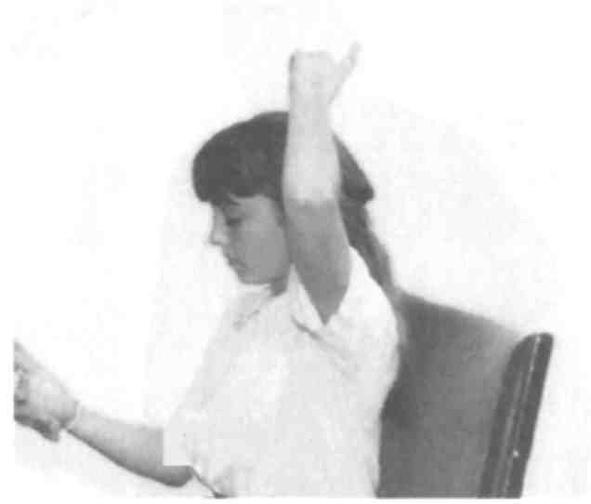
1.Правильное место

Если он поставит палец в любую точку вне правильного места, просто попросите у него разрешения сделать "небольшую регулировку". (Еще никто не сказал "нет").

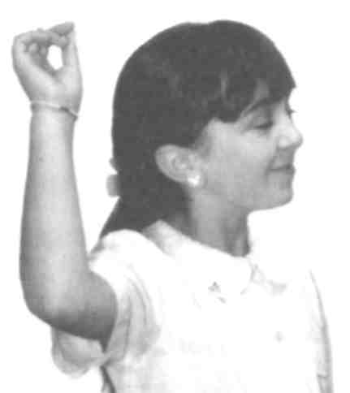

2.Ее умственный глаз находится слишком низко и смещен вправо.

Возьмите палец ученика своим большим и указательным пальцем и осторожно подтяните его к линии симметрии тела. Постучите по кончику его пальца своим указательным пальцем и скажите: "Подтяни точку сюда, отрегулировав линии. Скажи мне, когда она будет здесь". Опять постучите по пальцу.

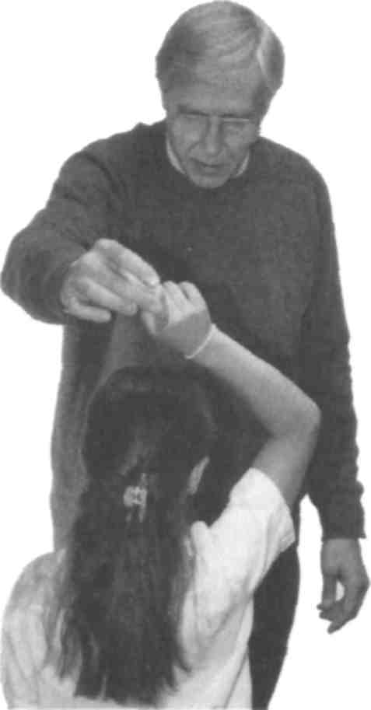
3.Отрегулируйте местоположение точек и линий относительно линии симметрии.
Когда ученик говорит вам, что точка теперь в том месте, в котором вы хотите, скажите: "Это хорошо. Применяй эту точку, и все будет просто прекрасно".
Если после того, как была сделана описанная выше регулировка, точка продолжает сильно смещаться, скажите ученику:"Установи линии так, чтобы они не двигались Применяйте процедуру "Проверка ориентации" только до тех пор, пока вы не станете выполнять процедуру "Точная настройка", описанную в следующей главе. После выполнения процедуры "Точная настройка" этот метод проверки местоположения точки ориентации больше не является приемлемым.

ГЛАВА 29
Точная настройка
Процедура "Точная настройка" - это метод, с помощью которого сориентированный дислектик может найти свою оптимальную точку ориентации. Это название взято от названия процесса, к которому прибегают для точной настройки радиоприемника, когда вращают ручку настройки вперед и назад до тех пор, пока не получат наилучшего возможного качества приема.
То же самое можно сделать с умственным глазом. Перемещая его вокруг имеющейся точки ориентации, можно определить его оптимальное для ориентации местоположение.
Здесь нужно помнить несколько моментов. Процедура "Точная настройка" лучше всего выполняется после того, как у сориентированного дислектика было по крайней мере два дня занятий по контролю за ориентацией. Процедуру "Точная настройка" не следует проводить до тех пор, пока не прекратятся все и всяческие проявления дрейфа (небольшого плавания умственного глаза).
При выполнении процедуры "Точная настройка" умственный глаз может смещаться в любом направлении, а не только вперед и назад. Кроме того, каждый раз, когда умственный глаз смещается, человек будет ощущать потерю равновесия. Процедура "Точная настройка" осуществляется путем незначительного смещения умственного глаза, потом процесс смещения прекращается и проверяется, как изменились ощущения.
Есть два способа, с помощью которых ученики могут сказать, когда они нашли оптимальное для ориентации местоположение умственного глаза. Во-первых, у них будет идеальное чувство равновесия. Они могут стоять на одной ноге, не совершая никаких движений в ступне, лодыжке, колене, бедрах или теле. Они могут удерживать это положение до тех пор, пока их мышцы не устанут физически. В таком случае они могут еще остаться в состоянии удобного равновесия, просто поменяв ногу. Во-вторых, когда их умственный глаз находится в месте оптимальной ориентации, ученики получат глубокое ощущение благополучия - что я могу назвать зоной комфорта. Это будет как раз ощущение "хорошего состояния".
Часто при выполнении процедуры "Точная настройка" ученики будут перемещать свой умственный глаз по зоне комфорта. Когда это происходит, ощущение благополучия моментально "разольется" по ним. Возможно, они будут улыбаться и выглядеть расслабленными. Но если они не остановят свой умственный глаз в этом определенном месте, ощущение исчезнет так же быстро, как и появилось.
Предположим, что мы начинаем в ситуации, при которой умственный глаз находится позади головы и выше нее, тогда наблюдаемые явления взаимосвязи между умственным глазом и телом будут следующие:
1. Если умственный глаз смещен от линии симметрии влево, тело теряет равновесие, наклоняясь влево.
2. Если умственный глаз смещен от линии симметрии вправо, тело теряет равновесие, наклоняясь вправо.
3. Если умственный глаз слишком смещен назад, даже если он находится на линии симметрии, тело теряет равновесие, наклоняясь назад.
- Если умственный глаз слишком смещен вперед, даже если он находится на линии симметрии, тело теряет равновесие, наклоняясь вперед.
- Если умственный глаз находится слишком низко, тело теряет равновесие, наклоняясь назад.
- Если умственный глаз находится слишком высоко, тело теряет равновесие, наклоняясь вперед.
7. Если умственный глаз смещен вперед относительно
линии симметрии тела, то (1) и (2) меняются на противоположные.
Воспользовавшись приведенной выше информацией, ученик может определить оптимальную точку ориентации.
Ученик выполняет процедуру, медленно перемещая умственный глаз и останавливая его движение в пределах общей площади имеющейся точки ориентации. Это делается до тех пор, пока не будет достигнуто идеальное равновесие и пока ученик не получит ощущение общего благополучия.
Процедура "Точная настройка"
При выполнении с учеником этой процедуры, как и при выполнении всех других процедур, пользуйтесь своими словами.

Что говорить | Что делать
Я хочу, чтобы твои глаза оставались  открытыми, когда мы будем делать все это, хорошо? | Объясните понятие точной настройки радиоприемника и то, как можно применить эту концепцию для определения точки оптимальной ориентации.
Поставь свой умственный глаз в точку ориентации.  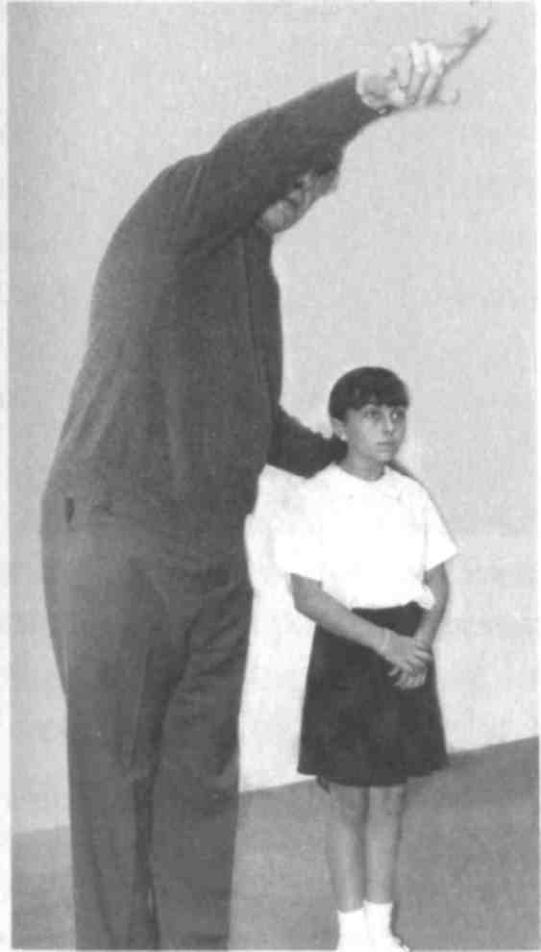 | Найдите такое место, из которого можно видеть далеко вперед. Например, можно смотреть из окна. Пусть ученик смотрит на этот вид.  Пусть ученик проверит, находится ли его глаз в точке ориентации.  Станьте рядом с учеником и покажите ему определенное место или точку в перспективе. Это место или точка не должны быть ниже уровня глаз. Посмотри на эту картину там, наверху.
Не отводя глаз от этого (места/ точки) уравновесь свое тело, стоя на одной ноге. | ПРИМЕЧАНИЕ: Не имеет значения, стоя на какой ноге ученик уравновешивает свое тел.о При желании он может менять ногу.  Осторожно обнимите ученика за плечи, затем снимите руки с его плеч, но не убирайте их далеко.
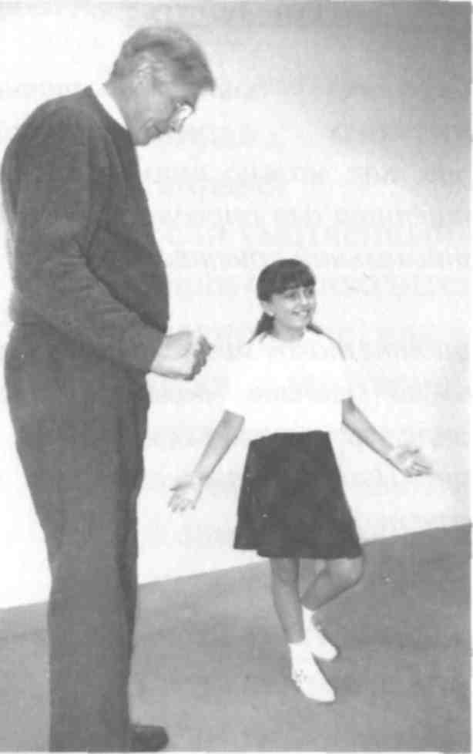 | 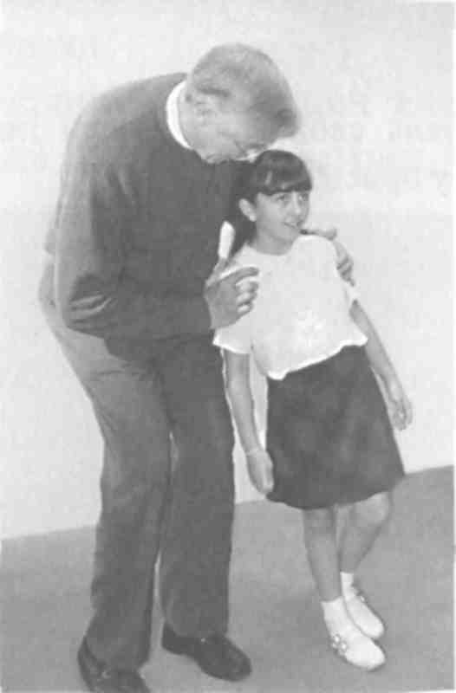
"Продолжай смотреть на это и сохраняй равновесие, стоя на одной ноге ". | "Толкни его и посмотри, что случится ".
Столкни свой умственный глаз с точки ориентации в мою сторону и посмотри, что происходит с твоим равновесием. Я не дам тебе упасть.  [Хорошо его толкни; я не дам тебе упасть]. | Если ученик не наклоняется вашу сторону.
Поставь свой умственный глаз обратно в точку и опусти ногу на пол. Наклони голову вперед и смотри прямо в это место/точку. Теперь уравновесь свое тело, стоя на одной ноге.  Теперь точно так же, как ты делаешь точную настройку радиоприемника, перемещай свой умственный глаз и найди то место, где твое тело ощущает абсолютное равновесие.  Помни, пока умственный глаз движется, твое равновесие будет нарушено, поэтому смести глаз на небольшое расстояние, затем останови его движение, а затем проверь равновесие. Ты узнаешь, когда ты достигнешь абсолютного равновесия, по тому чувству, которое ему присуще. | ПРИМЕЧАНИЕ: Важно, чтобы ученик видел и чувствовал, как тело выходит из состояния равновесия в том направлении, в котором смещается умственный глаз.  Выберите другое место или точку на более близком расстоянии, под углом примерно 45 градусов ниже линии взора. Направьте внимание ученика на это место / точку.  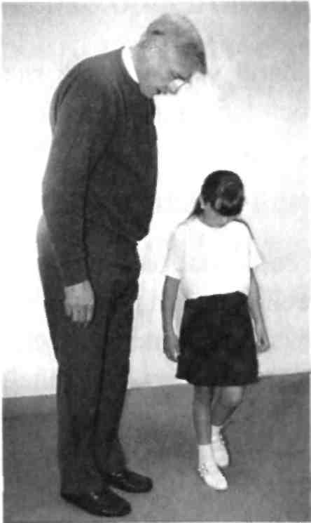
"Смотри на эту монетку, которую я бросил на пол, и уравновешивай свое тело, стоя на одной ноге ". | ПРИМЕЧАНИЕ: Этот процесс может занять любой период времени. Ученик может не найти оптимальной ориентации с первой попытки. Не позволяйте ему прекращать попытки до тех пор, пока он не подойдет очень-очень близко к оптимальной точке ориентации или пока он, фактически, не найдет ее.  Когда ученик уже нашел оптимальную ориентацию или начинает уставать, подойдя очень-очень близко к этой точке, закончите занятие с помощью следующих этапов.
Держи свой умственный глаз там, где он сейчас находится, и поставь ногу на пол.  Держи свой умственный глаз там, где он сейчас находится, и подтяни свою (точку/точки) туда, где находится твой умственный глаз. Ты смещаешь не умственный глаз; ты смещаешь точку к умственному глазу.  Расположи свои якорные линии и хорошо закрепи их там, где они находятся, подобно тому, как закрепляется и затвердевает бетон.  Таким образом, твоя точка будет именно там, где она должна быть, и не будет сходить с этого места. | Убедитесь, что это сделано
Объясните, что ученик должен выполнять эту процедуру по меньшей мере раз в день, чтобы убедиться в том, что точка ориентации оптимальна. Объясните, что время от времени оптимальное местоположение по неизвестным причинам меняется, и с помощью этой процедуры ученик должен адаптироваться к такому изменению.
После выполнения процедуры "Точная настройка" не просите ученика попробовать поставить палец на то место, где находится точка. Скорее всего, он не сможет найти ее, и если вы попросите его это сделать, это только вызовет у него состояние спутанности.
Последующее занятие по проверке ориентации будет заключаться только в том, что вы просто попросите ученика посмотреть вниз и уравновесить свое тело на одной ноге, показывая ему наличие чувства равновесия.
Имеется только одна оптимальная точка ориентации, в которой вся сенсорная информация наиболее правильная. Тем не менее, есть и другие местоположения ориентации, одно или более для каждого вида восприятия, в котором это восприятие будет очень точным. Для равновесия таким местоположением будет точка, находящаяся на расстоянии примерно 60 сантиметров или больше прямо над головой, или точка, чуть смещенная вперед относительно центра тяжести. При работе со спортсменами, танцорами и другими (со всеми, кто обладает превосходным чувством равновесия) убедитесь, что они ориентируются по точке, расположенной выше и позади головы, а не по точке, находящейся прямо над головой или впереди нее. Попросите ученика смотреть вниз, когда делается проверка, что должно подтвердить сказанное выше.

ГЛАВА 30
Координация
После того, как вы закончили выполнять упражнения по методике "Точная настройка", хорошо обратиться к быстрому и простому способу, который навсегда поможет устранить спутанность в понятиях лево и право. Этот процесс также направлен на решение проблемы диспраксии, описанной в главе 11. Мы называем это терапией мячика "куш" (англ. "koosh ", no звуку, который мячик производит, приземляясь на руке), потому что мы используем для этого легкие пушистые игрушечные мячики из резиновой тесьмы. Мы не рекомендуем использовать другие мячики, например, для большого или настольного тенниса, потому что они отскакивают от ладони прежде, чем человек может их схватить.
Вы можете начать делать это периодически после процедуры "Точная настройка", описанной в предыдущей главе.
Встаньте от ученика на расстоянии приблизительно 2-3 метра (в случае с маленькими детьми - на более близком расстоянии). Начните с того, что попросите ученика "проверить его точку". Когда человек находится в точке (сориентирован), попросите его уравновесить свое тело, стоя на одной ноге. Он может стоять на левой или на правой ноге, и в любое время он может поменять ногу.
Возьмите оба мячика в одну руку. После того, как ученик уравновесит свое тело на одной ноге, скажите ему: "Поймай один мячик одной рукой, а другой мячик - другой рукой".
1. Движением снизу бросьте по очереди оба мячика.Не бросайте сильно, бросок должен быть направлен в верхнюю центральную часть грудной клетки ученика. При каждом броске мячика говорите: "Один - одной рукой, другой - другой рукой".
2. Когда ученик сможет ловить мячик одной или другой рукой, не теряя равновесия, повторите-"Один - одной рукой, другой - другой рукой". Затем бросьте оба мячика одновременно. Бросок должен быть направлен прямо перед учеником на линию симметрии его тела. Если бросок сделан правильно, каждый мячик окажется по каждую сторону линии симметрии тела. Обязательно бросайте мячики так, чтобы их можно было легко поймать. Когда ученик поймает оба мячика, похвалите его и повторите упражнение.
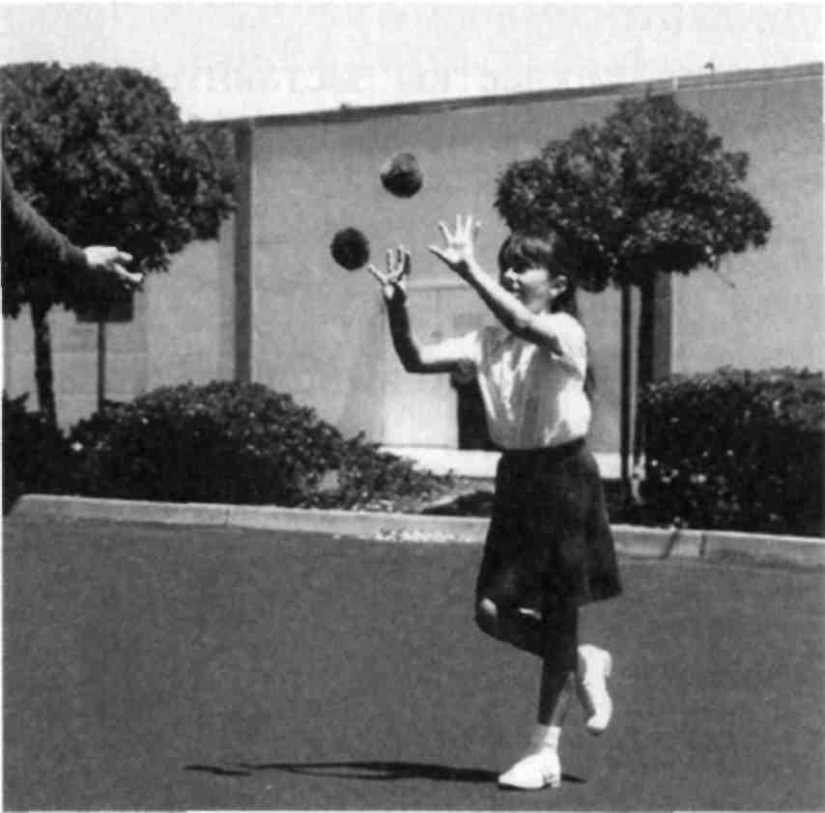
'Один - одной рукой, другой - другой рукой
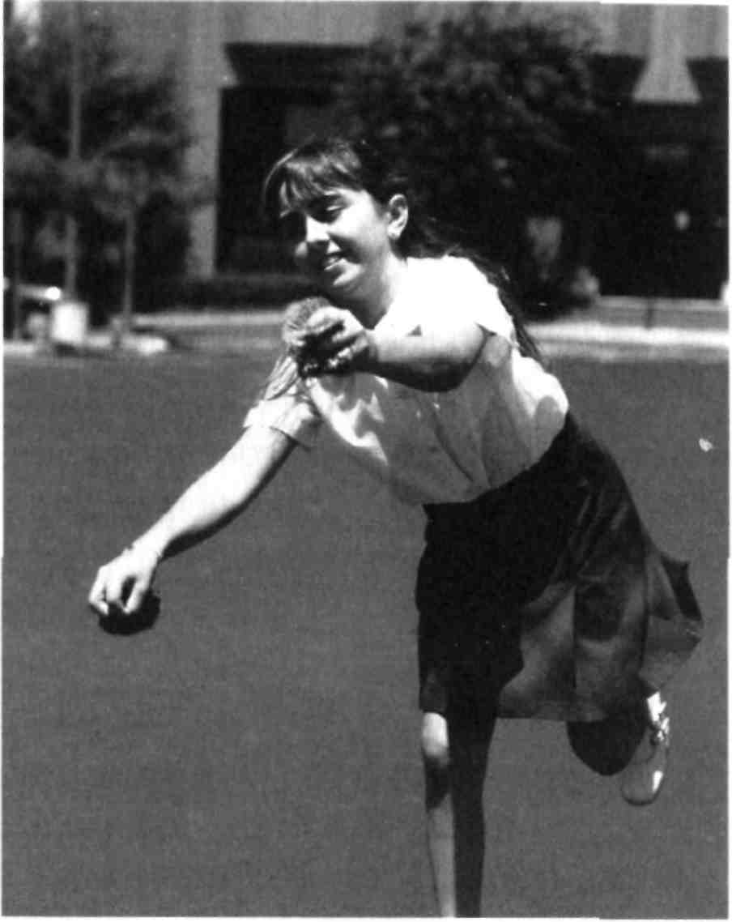
3. Через некоторое время скажите ему: "Сейчас я брошу оба мячика, сместив их в одну сторону от тебя. Я хочу, чтобы ты поймал их, не потеряв равновесия". Бросайте оба мячика со смещением то в одну, то в другую сторону, так чтобы ученик пересекал линию симметрии своего тела другой рукой, чтобы поймать оба мячика. При броске не направляйте мячики слишком далеко в сторону, в противном случае вы заставите ученика потерять равновесие.

Это упражнение хорошо выполнять во время перерыва при применении методики "Освоение символов" для маленьких слов.
Пересечение линии симметрии тела.

ГЛАВА 31
Основная форма методики "Освоение символов"
Ранее я говорил о том, что спутанность в связи со значением слов-пускателей является причиной, лежащей в основе дезориентации, которая вызывает симптомы дислексии. Они являются самыми главными виновниками, но есть также и много других символов, которые могут вызвать дезориентацию. У большинства дислектиков дезориентация будет "запускаться" некоторыми отдельными буквами алфавита и некоторыми знаками препинания, математическими символами и цифрами.
Для действительной коррекции неспособности к обучению все слова и символы, запускающие дислексию, необходимо выучить так хорошо, чтобы дойти до их освоения.
В идеальном случае эти упражнения должны проводиться с учеником индивидуально, у него дома. Следует делать частые перерывы, особенно после достижения успеха.
Если ученик испытывает затруднения или абсолютную спутанность и дезориентацию, вы обязательно должны прервать занятия. Обычно имеется безошибочная индикация того, что существует отвлекающий внимание аспект - в окружении, физический или эмоциональный, или же ранее было пропущено состояние спутанности или дезориентации. Прежде, чем продолжать занятия, следует обязательно выяснить причину и устранить ее.
Вот способы, которые также могут способствовать реализации этого процесса:
- Помощник делает упражнения и пластилиновые модели вместе с учеником.
- Ученик дает указания помощнику или проверяет его по только что пройденному материалу.
- Помощник по очереди с учеником составляет примеры предложений и примеры для использования.
Вам потребуются следующие материалы:
- 0,5-1 кг пластилина для каждого ученика
- образцы алфавита в прописных и строчных буквах (увеличьте примеры на страницах 218 и 219 в качестве образца)
- словарь
- учебник грамматики
- буквари, сборники текстов для чтения, рабочие тетради, журналы и другие материалы для чтения
- бумага
- карандаш
- инструменты для резки и формовки пластилина
- ножницы
- бумажные полотенца или салфетки для вытирания рук
Конец алфавитной песенки
После выполнения процедуры "Рекомендации по контролю за ориентацией" применяется методика "Освоение символов", предназначенная для освоения алфавита и знаков препинания.
Мы применяем основную форму методики "Освоение символов" для освоения букв и символов. Процесс прост; мы только хотим, чтобы ученик освоил символы, так чтобы они больше не запускали дезориентацию. Он создает каждый символ, вылепливая его из пластилина, идентифицирует его и учится им пользоваться. Что касается алфавита, то ученик у нас создает каждую букву. Мы начинаем с заглавных букв, отрабатывая их от А до Я.
Процедура освоения алфавита
- Познакомьте ученика с пластилином. Научите придавать ему форму, резать и катать его.
- При любом признаке дезориентации всегда прекращайте занятия и вежливо говорите ученику: "Проверь свою ориентацию" или "Найди свою точку/точки". Затем возобновите занятия.
- Пусть ученик сделает алфавит из заглавных букв, от А до Я, в прямом порядке. Высота букв должна быть не менее 5 см. Рядом с учеником должны находиться написанные образцы букв, так чтобы он мог на них смотреть.
- Спросите ученика: "Чей это алфавит?" Повторяйте этот вопрос в диалоговом режиме, пока ученик не скажет: "Мой". Затем спросите его: "Почему?" или "Как это случилось?", пока ученик не скажет: "Потому что я сделал его" или "Потому что я создал его".
- Пусть ученик проверит, правильно ли расположены все буквы и в должной ли последовательности, одинаковы ли они по размеру. Если найдены ошибки, путь ученик сделает сравнение с образцом и исправит их.
ПРИМЕЧАНИЕ: Занимаясь по методике "Освоение символов", никогда не критикуйте творческие способности ученика. Не указывайте на конкретные ошибки. Пусть ученик сам найдет их, сравнивая алфавит, который он слепил из пластилина, с написанным образцом.
- Спросите ученика: "Тебе нравится твой алфавит?" В случае отрицательного ответа, спросите, что могло быть лучше, и пусть он его исправляет до тех пор, пока не будет им доволен.
- Спросите ученика, сколько букв в алфавите. В случае, если он не уверен, пусть он их посчитает (медленно). Повторяйте это упражнение до тех пор, пока ученик не будет абсолютно уверен в том, что букв тридцать три.
- Пусть ученик медленно и обдуманно прикасается к каждой букве и называет их в прямом порядке расположения букв.
- Пусть ученик прикасается к каждой букве и называет их в обратном порядке, начиная с Я.
- Отмечайте все ошибки, проявления сомнения и спутанности.
- Когда встречаются буквы, вызывающие признаки спутанности, или такие, что ученик не может их различить, спросите ученика:
А. "Что есть похожее у этих двух букв?"
Б. "Чем отличаются эти две буквы?" Попеременно задавайте вопросы (А) и (Б) до тех пор, пока вы не перестанете получать ответы.
Если ученик делает ошибки, связанные с определением последовательности, или если он пропускает буквы, спросите его (когда он смотрит на букву):
А. Какая буква стоит перед ?
Б. Какая буква стоит после ?
- Пусть ученик касается букв и называет их в прямом и обратном порядке их расположения. Повторяйте до тех пор, пока это не будет легко.
- Пусть обучающийся скажет алфавит в прямом порядке, при необходимости глядя на буквы.
- Назовите букву алфавита, и пусть ученик прикоснется к буквам, стоящим перед и после нее, и назовет их. Делайте это до тех пор, пока ученик не сможет легко и быстро находить любую букву в алфавите.
- Пусть ученик скажет алфавит в обратном порядке, подглядывая столько раз, сколько ему будет нужно, чтобы сделать это. И снова выявляйте буквы, вызывающие проблемы, повторяющееся подглядывание и спутанность. Проверяйте ориентацию и при необходимости применяйте к этим буквам пункт 11. Делайте это до тех пор, пока ученик не сможет сказать весь алфавит в обратном порядке хотя бы раз, не подглядывая.
- При первых же проявлениях напряжения или фрустрации ПРЕКРАТИТЕ выполнять это упражнение. Сделайте небольшой перерыв. Затем проверьте ориентацию и вернитесь к этапу, предшествовавшему тому, на котором возникла проблема. Повторите этот этап, пытаясь достичь нового успеха.
- Продолжайте упражнения с алфавитом в прямом и обратном порядке до тех пор, пока ученик не будет его знать и не сможет легко и свободно сказать его в обоих порядках расположения. Щедро похвалите его, когда он сможет это сделать. После такого успеха всегда надо сделать хороший перерыв.
- Пусть ученик сделает алфавит в письменном варианте строчных букв в обратном порядке, от я до а, (но без написанных в обратную сторону букв). Воспользуйтесь примерами, приведенными в начале этой главы.
- Как описано выше, работайте с проблемными буквами, при необходимости проверяйте ориентацию, и пусть ученик сам проверяет правильность.
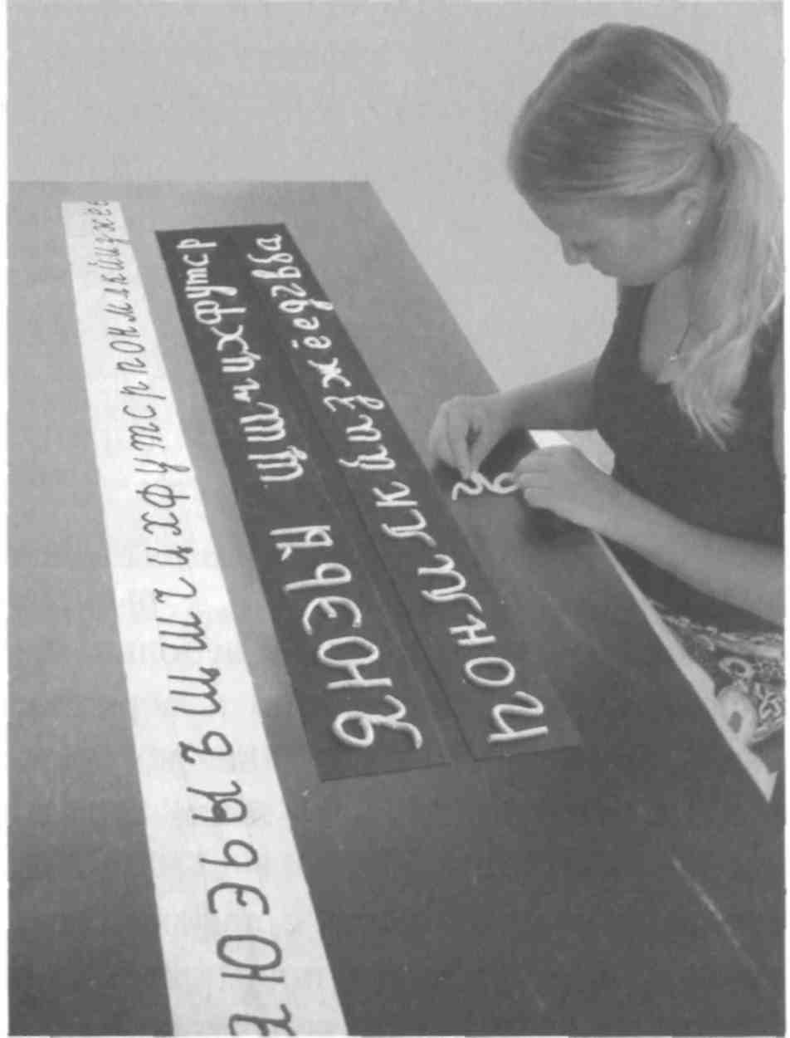
Строчные буквы делаются в обратном порядке
20. Пусть ученик прикоснется к буквам и произнесет их в обратном порядке, от я до а.

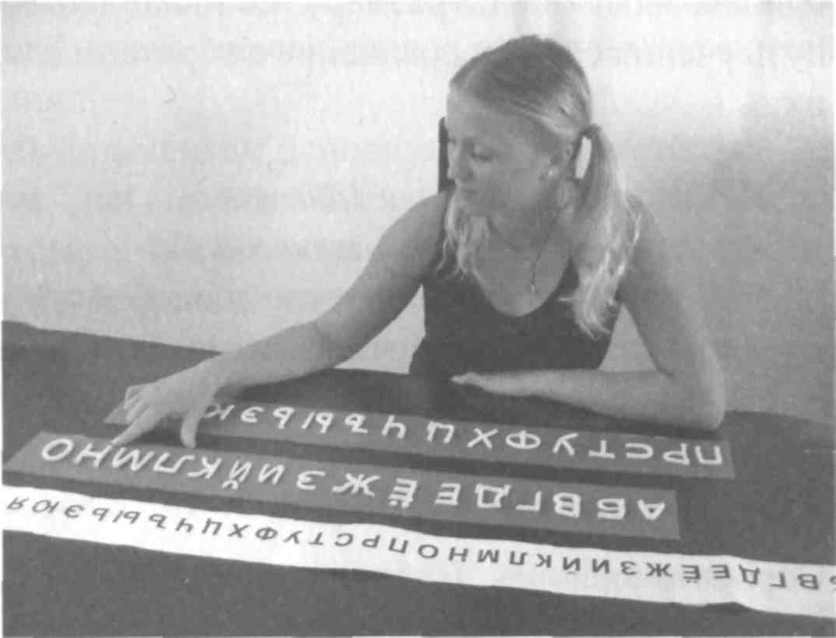
Прикасаясь к каждой букве, проговори алфавит в прямом и обратном порядке.

21. Теперь пусть ученик скажет алфавит в прямом порядке. Следите за любыми проявлениями "алфавитной песенки" и не позволяйте ученику торопиться, пусть он произносит каждую букву отдельно и четко.
22. Выбрав произвольно любую букву, спросите ученика, какая буква идет перед ней и после нее. Пусть ученик подглядывает, когда ему это необходимо, до тех пор, пока он не сможет свободно сказать вам, какие буквы стоят до и после каждой буквы алфавита, выбирая букву произвольно и не подсматривая.
Дополнительные упражнения, которые можно было бы выполнять сейчас или позднее, включают:
- Находить заглавные буквы в окружающей обстановке и называть их.
- Находить в словаре разделы на определенные буквы.
- Идентифицировать буквы в книге.
- Находить разделы на соответствующие буквы в ящичках каталогов, телефонных книгах, энциклопедии и т. д.
- Обращать внимание на различные типы шрифтов и гарнитур.
- Писать буквы.
Работа с алфавитом закончена, когда ученик сможет рассказывать алфавит в прямом и обратном направлении одинаково легко и одинаково быстро, а также сможет сказать, какие буквы стоят перед и позади любой буквы в алфавите. Это означает, что он знает алфавит достаточно хорошо, чтобы не зависеть от "алфавитной песенки". Больше нет необходимости петь ее в уме, так что эта привычка исчезнет.
Косая черта
Поскольку слова являются символами, которые представляют как звук, так и значение, важно, чтобы с учеником было также проработано произношение всех звуков речи. Для этого не нужен логопед, нужен только образец правильного произношения, взятый в любом словаре и хороший инструктор.
Если цифры являются пускателями дезориентации для ученика, такой же основной процесс применяется для цифр. Все это выполняется до того, как вы приступаете к списку слов-пускателей.
Дополнительные упражнения по освоению символов Освоение произношения
1. С помощью транскрипции в словаре продемонстрируйте произношение каждой буквы
и поупражняйтесь в том, как они создаются ртом, губами, языком и гортанью. ПРИМЕЧАНИЕ РЕД.:
Наличие транскрипции в английских словарях объясняется частым несовпадением орфографии и произношения, что в русском языке встречается редко. Для дислектика же очень важно иметь чувство уверенности в том, что он правильно прочёл слово. Поэтому при выполнении этого упражнения мы предлагаем обращаться к международному фонетическому алфавиту, на сайте: www.arts.gla.ac.uk/lPA7 fullchart.dot.html.
- Объясните каждый из различных символов (диакритических знаков), используемых в транскрипции, один за другим, по очереди, приводя много примеров.
- Обязательно объясните звучание и написание буквосочетаний.
214
- Объясните, что такое слог, затем поупражняйтесь в определении и подсчете слогов в нескольких различных словах.
- Объясните применение ударения и знака ударения.
- Найдите в словаре слово, произношения которого ученик не знает. Пусть он выяснит с помощью транскрипции, как его следует правильно произносить - по одному слогу, правильно ставя ударение.
Типы шрифтов и гарнитуры
- Используя различные тексты или в идеальном варианте книгу с типографскими гарнитурами, укажите на некоторые различия в буквах и цифрах при применении различных гарнитур.
- Пусть ученик найдет некоторые различия и укажет на них.
- Пусть ученик обратит внимание на различия между:

- строчными буквами "а", "б", "д" в разных типах шрифтов
- буквами шрифта с засечками и без них

- Будьте внимательны, чтобы не пропустить дезориентацию и всегда просите ученика скорректировать ее.
- При необходимости можно предложить ученику сделать из пластилина различные типы букв и отметить их различия и сходства.
- Хорошим примером и источником различных типов шрифтов является телефонная книга, буквы в комиксах, а также в газетных и журнальных объявлениях.
Другие символы
Таким же образом, как описано выше, можно рассмотреть, объяснить и освоить математические научные, измерительные, музыкальные и другие символы, запускающие дезориентацию.
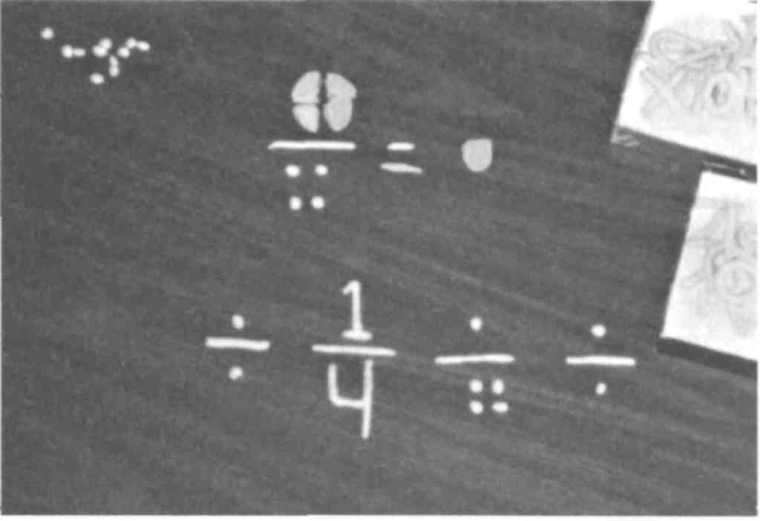

Пример того, как применяется методика "Освоение символов ", чтобы представить математическую концепцию дроби Ул.

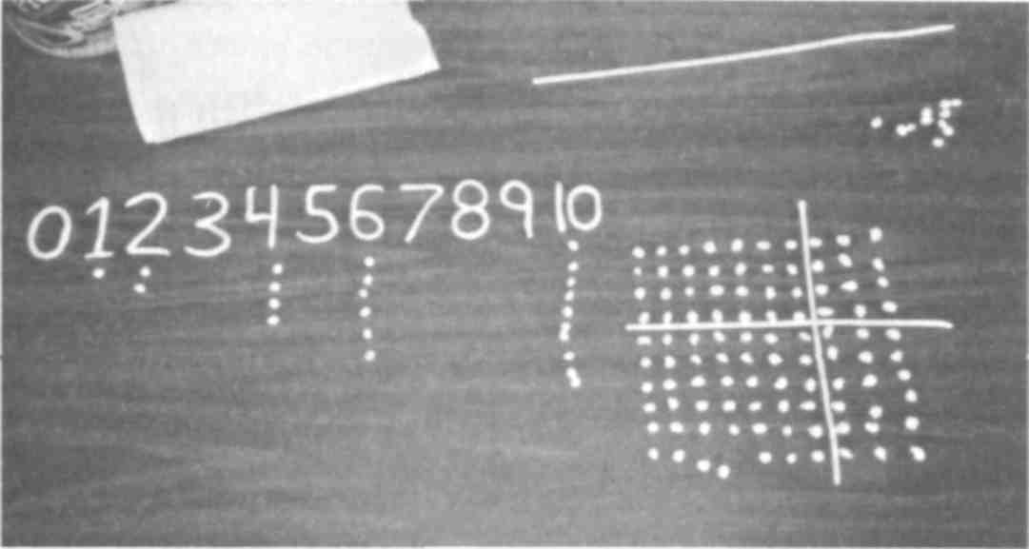
Пример того, как применяется методика "Освоение символов ", чтобы показать значения цифр 1, 2, 4, 6 и 10, а также концепцию
7 х 4 = 28.

Ерунда для первого класса
У Дэна, пришедшего в Центр по предоставлению рекомендаций по контролю за ориентацией, когда он заканчивал девятый класс и переходил в десятый, было к этому такое отношение, какое является типичным для многих подростков с дислексией. От него исходил дух преувеличенной уверенности в себе, и он максимально использовал свою естественную способность говорить быстро и без умолку. Он мог бы стать великим коммивояжером, если бы даже он никогда ничего не делал со своей неспособностью к обучению.
Его первое занятие по программе "Предоставление рекомендаций по контролю за ориентацией " прошло хорошо, и ему было легко сохранять ориентацию.
Когда мы попросили его сделать алфавит из пластилина, его реакция была такая же, как и у многих взрослых и подростков: "Это ерунда для первого класса". Он ворчал, но проделал все основные упражнения по методике "Освоение символов " и выучил алфавит в прямом и обратном порядке.
Первое слово из списка слов-пускателей, которое он выбрал для освоения, было "это". Чтобы показать его определение, он сделал шарик из пластилина и фигурку человека, указывающего на него. Внезапно его лицо покраснел и из глаз полились слезы. Он стукнул кулаком по столу и сказал: "Черт побери! Почему они не учили меня этому в первом классе? Это так просто!"
"Я думаю, они просто не знали, как", - это был лучший ответ, который я мог придумать.
АБВГДЕЁЖЗИЙ КЛМНОПРСТУФ ХЦЧШЩЪЫЬЭЮЯ
Здесь приведены прописные и строчные буквы, применяемые при основной форме методики "Освоение символов" в Центре коррекции дислексии по системе Дейвиса. Они были специально разработаны для моделирования из пластилина. Увеличьте эти страницы примерно на 150% на фотокопировальном устройстве, затем разрежьте на три полоски. Склейте их, чтобы получить длинные полосы следующего вида:
АБВГДЕЁЖЗИЙКЛМНОПРСТУФХЦЧЪЫЬЭЮЯ
АБВГДЕЁЖЗИЙКЛМНОПРСТУФХЦЧЪЫЬЭЮЯ
АБВГДЕЁЖЗИЙКЛМНОПРСТУФХЦЧЪЫЬЭЮЯ

ГЛАВА 32
Три шага к легкому чтению
Способность восприятия и чувство уверенности у дислектиков
Поскольку у дислектиков внимание и осознание широко рассеяны на окружающий мир, они, естественно, будут смотреть на слово так же, как они смотрят на дерево в парке. Они не видят сначала листья на левой стороне, потом ветки, затем ствол, потом ветки и листья на правой стороне. Они просто видят все дерево.
Когда дислектики учатся читать, глядя на целые слова, они всегда будут отгадывать, чем является каждое слово, основываясь на его общем виде. Отгадывание исключит чувство определенности, необходимое им для приобретения уверенности в своих способностях читать.
Эти простые методы были разработаны для того, чтобы обучить тех, кто не может читать, самым основным приемам, необходимым для свободного чтения, и помочь дислектикам научиться читать легко и понимать прочитанное.
В полной мере эта методика должна применяться после того, как ученик закончит этапы "Освоение алфавита" и "Освоение пунктуации", как описано в главе 31. Вы также можете пользоваться этими методами при проведении непродолжительного занятия по чтению после завершения последнего этапа занятия по программе "Предоставление рекомендаций по контролю за ориентацией", описанного в главе 27.
Начинайте использовать эти методы, когда ученик приступает к этапу "Освоение символов" непосредственно для маленьких слов из списка. Это помогает разнообразить программу и время от времени менять задания. Так процесс обучения не будет скучным.
1. Прочитать по буквам
Этап "Прочитать по буквам" преследует следующие
цели:
1. научить ученика при чтении переводить взгляд слева направо
2. помочь ученику научиться узнавать группы букв как слова
Занятие по методике "Прочитать по буквам" должно длиться максимум десять минут, и между такими занятиями должны быть перерывы такой же длительности. На этом этапе понимание учеником того, что он читает, значения не имеет. Вашей целью является только научить его узнавать буквы в слове, а затем повторить слово за вами. Это не акустический и не фонетический процесс, это просто узнавание букв и слов. Если ранее ученику были даны указания относительно того, как произносится слово и он пытается это сделать, просто скажите: "Не нужно произносить слово. Только называй буквы по очереди. Все что от тебя требуется - это просто называть буквы алфавита в том порядке, в котором они написаны. Затем ты произнесешь слово после того, как произнесу его я".
Методика
Методика "Прочитать по буквам" приучает мозг и глаза учеников при чтении проходить по слову слева направо. Как компьютер должен получать данные в должной последовательности, так и мозг дислектика требует поступления данных в том порядке, в котором предполагается их прочтение. В большинстве языков правильной последовательностью для чтения является последовательность слева направо. Конечно, эту методику можно также адаптировать для обучения просмотру строк на втором языке в направлении справа налево или сверху вниз.
У дислектиков обычно есть две привычки, наблюдаемые при чтении, которые ограничивают их способности читать:
- Пытаются читать слишком быстро.
- "Слишком тяжело работают", сильно сосредотачиваясь на читаемом материале.
Эти привычки можно устранить с помощью методики "Прочитать по буквам".
Перед началом каждого занятия скажите ученику: "Я хочу, чтобы ты читал медленно и легко. Быть уверенным в том, что читаешь, важнее, чем читать быстро. Ты легко этого достигнешь, если будешь читать медленно и без напряжения".
Кроме того, вы хотите, чтобы ученик сохранял ориентацию при выполнении этапа "Прочитать по буквам". Каждый раз, когда ученик делает ошибку или проявляет признаки концентрации, попросите его проверить ориентацию. Просто скажите: "Проверь точку". Конечно, вы не будете этого делать при работе с учеником, у которого не было занятия по программе "Предоставление рекомендаций по контролю за ориентацией".
Взрослые и дети
При работе с ребенком воспользуйтесь букварем или книгой для чтения в первом классе. При применении методики "Прочитать по буквам" в работе со взрослым выполняйте те же действия, но вам потребуется такой материал для чтения, который не будет казаться унизительным для человека. Возьмите простой текст, как, например, эта книга или газета. Даже если это сначала может быть более сложно, то в будущем это будет большей поддержкой в самооценке, когда задание будет выполнено.
Начало
Обеспечьте ученику комфортную обстановку с соответствующим освещением.
Способы подачи слов могут быть самыми разнообразными, в зависимости от уровня навыков человека. Большинство учеников могут переходить от одного слова к другому на странице печатного текста. Некоторых может ошеломить количество слов, которые они сразу видят. В таком случае листом бумаги закройте весь текст ниже строки, которую читает ученик. Затем вторым листом бумаги закройте правую часть строки, над которой вы работаете, так чтобы, перемещая лист слева направо, можно было открывать по очереди каждое слово.
Сядьте напротив ученика и положите материал для чтения на столе между вами. В начале занятия скажите ученику: "Ты читаешь слово по буквам. Потом я произношу слово. Затем ты произносишь слово. Если ты вдруг знаешь что это за слово, пока читаешь его по буквам, закончи читать его по буквам и дальше произнеси его, не дожидаясь меня".
Настаивайте на том, чтобы ученик читал медленно и без напряжения.
В ваши обязанности входит не пропустить момент, когда ученик потеряет ориентацию. Будьте внимательны, чтобы не пропустить следующего:
- ученик заменяет, пропускает или изменяет буквы
- наклоняет голову ниже к странице
- меняет манеру речи, например, колеблется, ускоряет или замедляет речь, либо читает монотонно, без выражения.
• потирает шею, ерзает на месте или хмурит брови
При первых признаках дезориентации закройте текст
рукой и попросите ученика проверить ориентацию. Если есть необходимость, сделайте небольшой перерыв.
Хвалите за все и всяческие успехи. Ваша похвала - награда ученику. Она повысит его самооценку.
При выполнении этого упражнения наступит такой момент, когда ученик будет узнавать многие слова во время чтения их по буквам или даже до того, как он начнет читать. В таком случае переходите к этапу "Пробежать глазами-пробежать глазами - прочитать по буквам".
Пробежать глазами - пробежать глазами -прочитать по буквам

Цель этого этапа - продолжать отрабатывать процесс перемещения взгляда слева направо и узнавать слова.
Даже тут понимание прочитанного еще не является целью. Если вы открывали слова, а не указывали на них, пусть ученик перемещает листы бумаги, открывая отдельные слова и строки текста. С улучшением у ученика навыков узнавания слов и перемещения взгляда уберите лист бумаги, который вы передвигаете слева направо, и передвигайте только лист бумаги вниз по странице, открывая поочередно целую строку за строкой.
Новое задание звучит следующим образом: "Пробеги глазами по слову. Если ты не можешь произнести слово, пробегите по нему глазами еще раз. Если ты не можете произнести его во второй раз, прочитай его по буквам. Затем я скажу тебе, что это, а ты повтори".
При первом признаке дезориентации закройте текст рукой и попросите ученика проверить ориентацию.
Искренне хвалите любое проявление успеха.
Если вы работаете с ребенком, используя букварь или книгу для чтения в первом классе, применяйте этот этап до тех пор, пока большинство слов не будут узнаваться тогда, когда ученик пробегает их глазами. Затем скажите: "Эта книга слишком легкая. Нам нужно взять что-нибудь посложнее". Повышайте сложность материала, поднимаясь каждый раз на один уровень. Вначале ученик может проявлять сомнение или осторожность относительно чтения более сложного материала. В таком случае скажите: "Если это будет слишком тяжело, мы всегда сможем вернуться назад".
Когда ученик сможет узнавать почти каждое слово на соответствующем ему уровне обучения, переходите к следующему этапу: "Пунктуация в образах".
Пунктуация в образах
Единственной целью чтения является понимание читаемого материала. Чтение без полного и окончательного постижения прочитанного является основным источником непонимания любого предмета на любом уровне.
Целью этапа "Пунктуация в образах" является полное и окончательное понимание прочитанного.
В письменном варианте западных языков после каждой законченной мысли следует определенный знак препинания или она выделяется с помощью знаков препинания (заключается в них). Каждую законченную мысль можно изобразить или почувствовать.
Скажите ученику: "Сейчас мы добавим значение к тому, что ты читаешь. Для нас пунктуация означает 'изобрази'. Когда ты видишь знак препинания, представь себе в уме то, что ты только что прочел".
"Пунктуация в образах" - это дополнительный этап к этапу "Пробежать глазами - пробежать глазами - прочитать по буквам".
Укажите те знаки препинания, на которых ученик должен при чтении остановиться и создать мысленный образ:
- точки
- восклицательные знаки
- вопросительные знаки
- запятые
- кавычки
- точка с запятой
- тире
- круглые или квадратные скобки
- двоеточие
Пусть ученик прочтет короткое предложение или часть сложного предложения (только слова до первого знака препинания). Не давайте ему смотреть на только что прочитанные слова. При необходимости закройте слова рукой.
Спросите ученика: "Что ты видишь?"
Если в предложении говорится о том, что изобразить невозможно, например "давно" или "однажды", спросите: "Что ты чувствуешь?" или "Что это для тебя значит?"
Иногда вам встретятся слова, не являющиеся пускателями дезориентации, или неизвестные слова, для которых у дислектика просто не существует значения. Когда это происходит, вы можете объяснить значение слова или посмотреть его в простом словаре.
Некоторые слова-пускатели вызовут дезориентацию. Скажите, что это слово является словом-пускателем, попросите "проверить точку" и вернитесь к тому месту, где ученик остановился. Если окажется, что это слово было уже отработано с учеником по методике "Освоение символов", то, значит, вы коснулись определенного значения слова, которое также необходимо освоить. Многие полагаются на механическое запоминание чтобы создать видимость того, что они что-то учат. Вылепливание букв из пластилина не только помогает сломать старую привычку сильной концентрации, но и позволяет человеку делать что-то творческое в виде изучающей деятельности.
Применяете ли вы методику "Освоение символов" сами или помогаете с ней кому-то - превратите ее в настоящий процесс обучения. Сделайте так, чтобы не было ничего страшного в том, что ученик иногда делает ошибки или что-то делает неправильно. Найти ошибку - это один из лучших способов научиться чему-то. Очень немногие люди выучили или знают все определения этих слов.
Если какое-то слово или символ поставили ученика в тупик, просто отметьте его на будущее и переходите к тому, что легко. Если занятие становится скучным, сделайте перерыв и проверьте ориентацию.
Ниже приводятся этапы и процедуры методики "Освоение символов" применительно к словам, некоторые советы по поводу того, как начать, и список слов-пускателей.

ГЛАВА 33
Процедура методики "Освоение символов"
- Посмотри слово в словаре или глоссарии.
- Если ты не знаешь, как оно произносится, выясни это.
- Прочитай первое определение вслух вместе с предложением, приводимым в качестве примера.
- Установи четкое понимание определения. Обсуди его. Составь предложения или фразы, используя это слово с таким определением.
5. Сделай из пластилина модель концепции, описанной определением. Ниже описывается, как сделать модель из пластилина.
- Сделай из пластилина символ или буквы слова. Убедись в том, что орфография правильная. Слово должно быть составлено из строчных букв, если только оно не является именем собственным, в котором первая буква обычно прописная.
- Создай мысленный образ того, что было сделано.
- Скажите вслух пластилиновой модели: "Это (слово), что значит (определение)". (Пример: "Это высоко, что значит больше нормальной высоты ".)
- Скажите вслух слову или символу: "Здесь говорится (слово)". (Например: "Здесь говорится высоко!".)
Продолжай составлять предложения и фразы до тех пор, пока ты не сможешь делать это легко. Убедись в том, что употребление слова соответствует определению, которое ты только что сделал.
Следующие дополнительные упражнения факультативны:
а. Прикоснись к каждой букве слова и назови ее.
б. Напиши слово.
Прежде чем окунуться в маленькие слова, упражняйтесь в выполнении этапов методики "Освоение символов" применительно к простым словам, например, ягненок, яблоко или кот. Имена существительные изображать легко, равно как и делать их из пластилина.
В
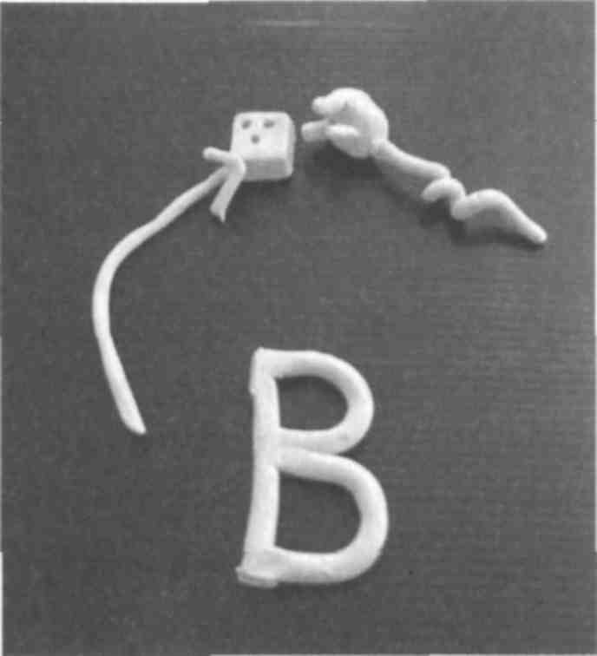

- Употребляется для обозначения нахождения где-нибудь кого-чего-нибудь. (Вилка в розетке).

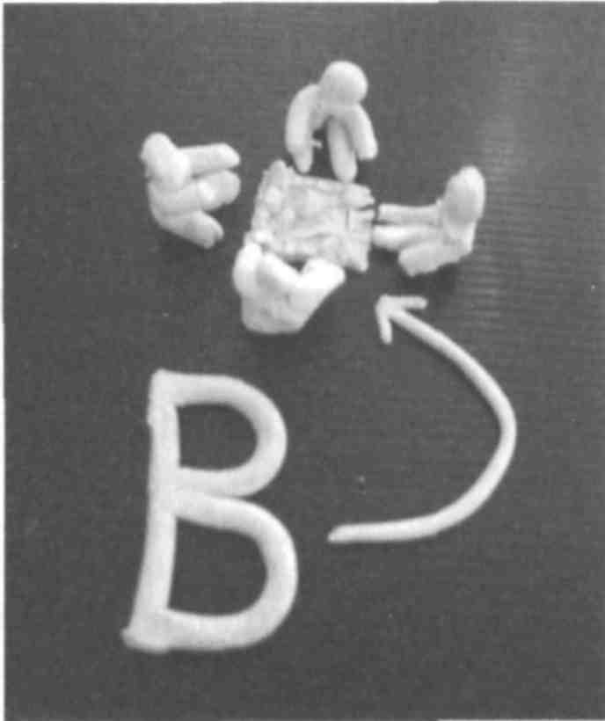

2. Употребляется при обозначении явлений, представляющих собой область деятельности, состояние кого-нибудь. (Дети играют в игру).

Примеры того, как с помощью методики "Освоение символов " можно представить два определения слова в.
После этого попробуйте поработать с глаголом или именем прилагательным, например, прыгать или высокий. Это даст ученику возможность научиться выполнять каждый из этапов.
В зависимости от человека, могут быть дополнительные слова-пускатели помимо тех, которые сведены в приводимом ниже списке и предназначены для освоения. Это могут быть ключевые слова по трудному предмету, слова, при написании которых постоянно допускаются орфографические ошибки, омонимы, новый словарный запас или слова, которые постоянно читаются неправильно. Просто отметьте их, когда они встречаются, и добавьте их в список слов, которые необходимо освоить.

Советы по применению методики "Освоение символов" для маленьких слов

"Слова-пускатели", которые приведены ниже в списке, - это слова, вызывающие состояние спутанности и дезориентации при чтении, письме или общении. Они вызывают состояние спутанности по следующим причинам:
а. У человека нет мысленного образа того, что слово означает или что оно представляет.
б. У многих из этих слов есть несколько значений.
Вот советы, которые помогут ученику легче их освоить:
- Пользуйся словарем, где наряду с каждым определением в качестве примеров даются предложения или фразы.
- Продолжай составлять в качестве примеров предложения и фразы с конкретным определением до тех пор, пока не будешь уверен в том, что ты его понял и можешь легко употреблять слово в таком определении.
- Начни со слов, у которых мало определений, например, местоимения я, ты, вы, мне, мы, ему, ее, этот, эта, это, тот, та, то, союз и, предлог в.
- Заменяй слова в определении на само слово в фразе или предложении. Это помогает разъяснить значение, так чтобы ты знал, правильно ли ты употребляешь слово.
Пример:
Слово "один "может означать "число, цифра и количество 1", а также "какой-то, некий". Если вы делаете первое определение, где оно означает "число, цифра и количество 1", и у вас есть предложение "Книга стоит один рубль ", вы можете подставить в предложение определение слова "один". "Книга стоит какой-то (некий) рубль " не имеет смысла. Если подставить другое определение, то будет понятно, что книга стоит денег в количестве один рубль, что правильно передает смысл предложения.
Сначала займись освоением первого или основного определения каждого слова в списке, создавая на каждом занятии только от 2 до 4 определений. Если за один раз отрабатывать слишком много определений, это может вызвать состояние спутанности. После того, как ты закончишь отрабатывать первое или основное определение каждого слова, снова пройдись по списку и закончи остальные определения для каждого слова.
Если ты натолкнулся на определение, которого не можешь понять, то, вероятно, в самом определении есть слово, которое ты не понимаешь. Вы можете поискать эти слова в словаре и освоить их или посмотреть в другом словаре, не дается ли там более понятное объяснение этого конкретного определения.
Слово "быть" и его другие формы, например, "есть", "будешь", "была", являются самыми трудными для освоения словами в списке. Оставь их для освоения в последнюю очередь, и пусть у тебя под рукой будет учебник грамматики. Добейся того, чтобы твои пластилиновые модели и фигуры были "реалистичны". Это не означает, что они должны быть в высшей степени художественными или абсолютно такими, как в жизни. Это значит, что они должны быть трехмерными и должны представлять физическую реальность так, чтобы ее можно было узнать. Они не должны быть слишком абстрактными или символичными. Маленький шарик пластилина не может представлять машину; у этого шарика должно быть по крайней мере четыре колеса.
- Пластилиновая модель человечка может быть сделана так, что она будет похожа на палку, но она должна быть достаточно большой и прочной, чтобы она могла стоять сама по себе. Когда тебе нужно показать действие или эмоцию, необходимо, чтобы у модели были руки и ноги, которые можно соответствующим образом расположить, и голова, на лице которой можно вырезать соответствующее выражение.
- С помощью пластилиновых стрелок показывай направление или последовательность.
- С помощью пластилиновой веревочки сделай "комиксный пузырек" и присоедини его к голове человечка, чтобы показать, что ему в голову пришла идея или что он о чем-то думает. В рамках этого "пузырька" покажи, что происходит у него в уме.
- Сделай из пластилина буквы слов в их строчном "печатном" варианте, в таком, в котором они чаще всего встречаются в книгах. Только имена собственные всегда пишутся с большой буквы. После того, как ты сделал слово из пластилина, проверь и убедись, что его орфография правильная.
- Некоторые слова группируются по разным временам и формам. Для полного их понимания ты должен воспользоваться учебником грамматики. Это возможность выучить и освоить то, что случится со словом, когда ты добавишь к нему различные окончания, например, - л, - ть, и - шъ, а также, как слова могут меняться в зависимости от того, говоришь ли ты о настоящем, прошедшем или будущем времени.
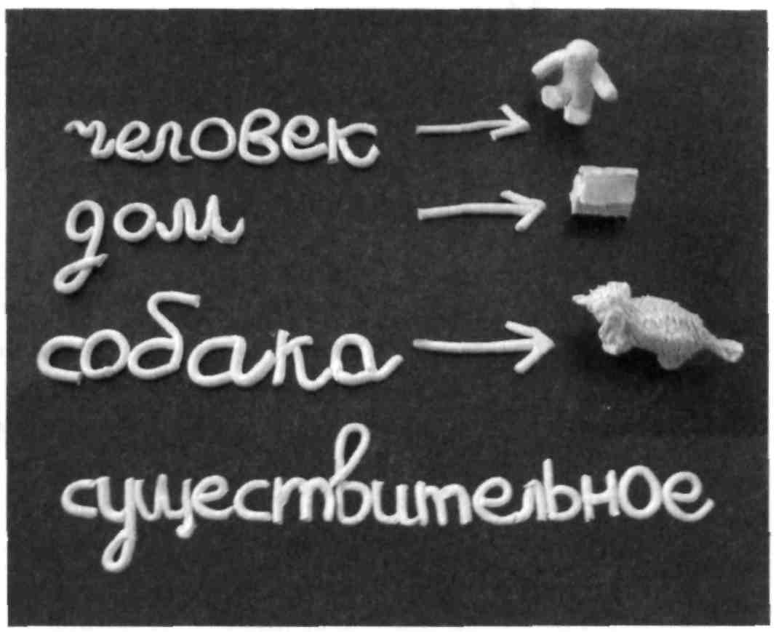
Пластилиновая модель слова "имя существительное "

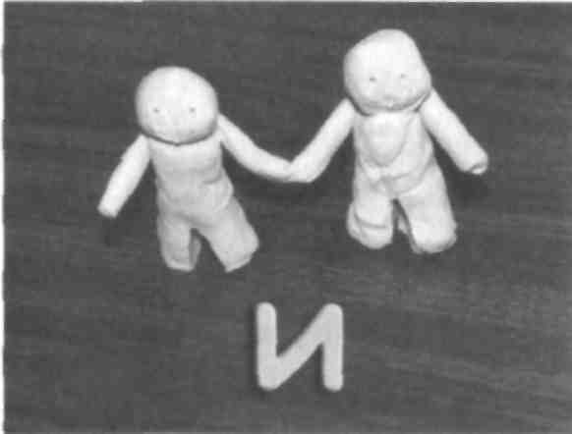
Сделанное ребенком определение слова "и "
- Осваивая слово за словом, ты можешь заметить, что определения каждого слова группируются в соответствии с тем, что это за слово (части речи: имя существительное, имя прилагательное, наречие, глагол, местоимение, союз, предлог или междометие). Если ты посмотришь в учебник грамматики и выяснишь, что это такое, это может помочь тебе сделать различия между определениями более понятными.
- Если определение кажется сложным или вызывает состояние спутанности, сделай небольшой перерыв. Посмотри в окно, встань на минутку или просто потянись и обязательно проверяй ориентацию прежде, чем снова начать.

Маленькие слова
Основные пускатели дезориентации
ПРИМЕЧАНИЕ: Основные слова-пускатели выделены жирным шрифтом, и после них приведены их другие формы.

а | вашу | всюду | другой | имеете | которым | моим
без | ваше | вся | другую | имеют | которыми | моими
близко | вашего | всей | другие | имел | который | мой
больше | вашему | всю | других | имела | которого | меня
более | вашим | всякая | другим | имело | которому | мне
брать | вашем | всякой | другими | имели | которым | мной
беру | ваши | всякую | другое | иначе | котором | моего
берешь | ваших | всякие | другого | иногда | кроме | моему
берет | вверх | всяких | другому | иная | кстати | моим
берем | вдоль | всяким | другим | иной | кто | моем
берете | ведь | всякими | другом | иную | кого | моя
берут | весь | всякий | другой | иное | кому | моей
брал | всего | всякого | другого | иного | кем | мою
брала | всему | всякому | другому | иному | ком | мочь
брало | всем | всяким | другим | иным | кто-то | могу
брали | весьма | всяком | другом | ином | куда | можешь
бери | взять | всякое | его | иной | ли | может
берите | возьму | всякого | едва | иного | либо | можем
будто | возьмешь | всякому | ее | иному | лишь | можете
бы | возьмет | всяким | если | иным | любая | могут
бывать | возьмем | всяком | еще | ином | любой | мог
бываю | возьмете | вы | жалко | иные | любую | могла
бываешь | возьмут | вас | жаль | иных | любые | могло
бывает | взял | вам | же | иным | любых | могли
бываем | взяла | вами | за | иными | любым | мы
бываете | взяло | где | затем | итак | любыми | нас
бывают | взяли | где-то | зато | их | любое | нам
бывал | возьми | гораздо | зачем | к | любого | нами
бывала | возьмите | да | здесь | ко | любому | на
бывало | вместо | давно | и | каждая | любым | наверно
бывали | вниз | даже | идти | каждой | любом | наверное
быть | вновь | далеко | иду | каждую | любой | над
есть | возле | дальше | идешь | каждое | любого | надо
был | возможно | делать | идет | каждого | любому | назад
была | вокруг | делаю | идем | каждому | любым | наиболее
было | вот | делаешь | идете | каждым | любом | наконец
были | вперед | делает | идут | каждом | мало | напрасно
буду | впереди | делаем | шел | каждые | между | насчет
будешь | впрочем | делаете | шла | каждых | менее | наш
будет | вроде | делают | шло | каждым | меньше | нашего
будем | вряд ли | делал | шли | каждыми | мимо | нашему
будете | все | делала | иди | каждый | многие | нашим
будут | всех | делало | идите | каждого | многих | нашем
будь | всем | делали | из | каждому | многим | наша
будьте | всеми | делай | изо | каждым | многими | нашей
в | всё | делайте | из-за | каждом | много | нашу
во | всего | для | из-под | казаться | можно | наше
ваш | всему | до | или | кажусь | мое | нашего
вашего | всем | довольно | именно | которого | моего | нашему
вашему | всём | должен | иметь | которому | моему | нашим
вашим | всегда | должна | имею | которым | моим | нашем
вашем | всего | должно | имеешь | котором | моем | наши
ваша | все-таки | должны | имеет | которые | мои | наших
вашей | вскоре | другая | имеем | которых | моих | нашим

нашими | никакого | ими | с | скоро | там
не | никакому | них | со | слишком | твое
некогда | никаким | ним | сам | словно | твоего
некоторая | ни о каком | ними | сама | сначала | твоему
некоторой | никогда | оно | само | снова | твоим
некоторую | никто | его | сами | совсем | твоем
некоторое | никого | ему | самым | справа | твои
некоторого | никому | им | самом | сразу | твоих
некоторому | никем | нем | своя | среди | твоим
некоторым | ни о ком | него | своей | стать | хотя
некотором | ничего | нему | свою | стану | хоть
некоторые | ничто | ним | свое | станешь | чей
некоторых | ничего | опять | своего | станет | через
некоторым | ничему | от | своему | станем | что
некоторыми | ничем | откуда | своим | станете | чего
некоторый | ни о чем | отсюда | своем | станут | чему
некоторого | но | оттого | свои | стал | чем
некоторому | нужно | оттуда | своих | стала | чтобы
некоторым | нынче | отчего | своим | стало | что-нибудь
некотором | ныне | очень | своими | стали | что-то
немало | о | перед | свой | столь | эта
несколько | об | по | своего | столько | этой
нет | обо | под | своему | сюда | эту
неужели | обратно | пока | своим | та | эти
нечто | однако | пора | своем | той | этих
нечего | около | поскольку | сделать | ту | этим
нечему | он | после | сделаю | так | этими
нечем | его | потом | сделаешь | также | это
не о чем | ему | потому | сделает | такая | этого
ни | им | почему | сделаем | такой | этому
никак | нем | почему-то | сделаете | такую | этим
никакая | него | почти | сделают | такие | этом
никакой | нему | поэтому | сделал | таких | этот
никакую | ним | право | сделала | таким | этого
никакие | она | прежде | сделало | такими | этому
никаких | ее | при | сделали | такое | этим
никаким | ей | про | сделай | такого | этом
никакими | ею | просто | сделайте | такому | я
ни о каких | ней | прямо | себя | таким
никакое | нее | пусть | себе | таком
никакого | ней | равно | собой | такой
никакому | нею | ради | собою | такого
никаким | они | раз | сейчас | такому
ни о каком | их | разве | сквозь | таким
никакой | им | рядом | сколько | таком

ГЛАВА 34
Продолжение процесса
Целью проведения кого-то через процедуры, описанные в предыдущих главах, является коррекция неспособности к обучению как проявления дислексии.
На реализацию программы, предлагаемой в нашем консультационном центре, уходит в среднем тридцать часов. Большая часть этого времени посвящена применению методики "Освоение символов" к характерным для данного человека уникальным символам-пускателям. Наша работа заключается в том, чтобы обучить людей навыкам контроля за своей ориентацией и помочь им освоить методику "Освоение символов". После того, как они закончат выполнение нашей программы, их задачей будет отработать слова из списка "Маленькие слова".
Мы также обучаем родителей, одного из супругов или других членов семьи основным методам осуществления руководства, так чтобы они могли продолжать предоставлять помощь дома. Люди, которые проходят программу, возвращаются на одно или два коротких занятия для проведения "настройки".
Задача коррекции в действительности не выполнена до того момента, пока больше не будут действовать компульсивные решения человека. Пока человек продолжает применять старые решения, у него может также оставаться старая проблема, потому что никаких постоянных изменений происходить не будет. Так что для того, чтобы дислексия была скорректирована, старые компульсивные решения просто должны уйти.
Вся последовательность событий, приведших к тому, что человек приходит прежде всего к старому решению, начала осуществляться потому, что человек не мог думать с помощью слова-пускателя. Освоение только первого или основного определения такого слова позволит человеку начать думать с этим словом невербально. Это слово прекратит развитие процесса, вызывающего старое решение. По мере освоения каждого слова - даже частично - старые решения постепенно исчезнут сами собой.
Старые решения больше не стимулируются, так что они не происходят автоматически. По мере того, как человек познает жизнь, он будет открывать для себя вещи, которые срабатывают лучше, чем старые решения. Как только человек узнает лучший способ исполнения чего-либо, старые решения вытесняются.
Утверждение, что глубоко сидящие в человеке компульсивные виды поведения могут просто исчезнуть сами по себе, может звучать невероятно, но они исчезают, особенно в атмосфере терпения и понимания. Через несколько месяцев большинство их должно исчезнуть.
Ощущение исчезновения старого решения - это все, что нужно человеку для доказательства того, чтобы он точно знал, что его дислексия корректируется и что это изменение носит постоянный характер.
Тем самым не имеется в виду, что дислектик должен освоить только первое или основное определение слов-пускателей. На этом этапе начинают исчезать старые решения, а слово в действительности не будет освоено до тех пор, пока не будут освоены все его определения. Дислектики должны упражняться в своем даре мастерства и действительно выполнить работу как следует.
Человек также должен не забывать проверять ориентацию каждый раз, когда по какой-то причине возникает дезориентация. В жизни человека или в его окружении будут другие вещи, не только слова, стимулирующие дезориентацию. Такие проявления спонтанной дезориентации не являются дислексией, но их характеристики такие же. Они часто могут вызывать фобии. Ориентации выключает их. Однако вопрос о фобиях не является предметом этой книги.
Человек также должен продолжать осваивать слова, вызывающие спутанность сознания, по мере того, как он с ними сталкивается, для чего он должен применяет методику "Освоение символов". Это прекрасный способ изучать новые предметы. Фактически, многим скорректированным дислектикам, занимающимся в колледжах и университетах, простое освоение слов в глоссариях учебников с применением этой процедуры позволило повысить их успеваемость.
Заключительная мысль, с которой я хочу вас оставить, - это слова, сказанные мною в конце главы 21.
когда кто-то
осваивает что-то,
оно становится частью
этого человека.
Оно становится частью
мыслей и творческого процесса
индивидуума.
Оно добавляет качество
своей сущности ко всей
последующей мысли
и творческим способностям
индивидуума.
Рональд Д. Дейвис Дар дислексии (415)692-8990
ПРИМЕЧАНИЕ: Эта страница не защищена авторскими правами. Вы смело можете увеличить ее на копировальном аппарате.
Рекомендуемая справочная литература
Рекомендуемая для чтения литература
West, Thomas G. In the Mind's Eye.
Prometheus Books
Глубокий взгляд на связь между творческими способностями, образным мышлением, трудностями, связанными с успеваемостью, и замечательными людьми, для которых характерны все эти явления.
Smith, Joan.
You Don't Have to Be Dyslexic.
Learning Time Products
Др. Смит описывает процедуры оценки и лечения, которые имели убедительный успех в оказании помощи детям и взрослым с дислексией. Написана понятным языком с приведением большого количества практическим примеров.
Armstrong, Thomas, Ph. D. The Myth of the ADD Child
Dutton
Др. Армстронг описывает 50 приемов, которыми могут воспользоваться родители, чтобы улучшить поведение и объем внимания, обойдясь без лекарств, прозвищ или принуждения.
Hartman, Thorn. ADD Success Stories.
Underwood Books
Руководство по достижению успеха, наполненное рассказами из реальной жизни о людях, которые преуспели в учебе, на работе и во взаимоотношениях.
Книги, записанные на пленку
Recording for the Blind and Dyslexic
20 Roszel Road
Princeton, NJ 08540
(609) 452-0606
Internet: htpp://www.rfbd.org/
Эта организация недавно изменила свое название, чтобы охватить своей деятельностью людей со "словесной слепотой" (предыдущее название дислексии). Для их "долгоиграющих" кассет требуется специальное воспроизводящее устройство. Имеется в наличиии более чем 75000 учебных и профессиональных книг, включая школьные учебники и книгу Дар дислексии.
Центр обучения и информации по методики Дейвиса
Davis Dyslexia Association International
1601 Old Bayshore Highway, Suite 260C Burlingame, CA94010 (415) 692-8995; fax (415) 692-8997 Internet: htpp://www.dyslexia.com/ E-mail: DDAINT @ AOL.COM
Международная организация, предлагающая профессиональное обучение и сертификацию в области реализации системы Дейвиса и обращение к специалистам по контролю за ориентацией по системе Дейвиса. DDAI выпускает ежеквартальные информационные бюллетни под названием The Dyslexic Reader (Читателъ-дислектик).

Глоссарий
Аграфия: Неспособность манипулировать пишущим инструментом или выражать мысли в письменном виде. Человек с аграфией может иметь развитую речь, но не может писать.
Акалькулия: неспособность развить математические навыки. Человек с акалъкулией не может выполнять арифметические действия.
Алфавит: буквы языка в их обычном порядке. В русском алфавите 33 буквы.
Буква: письменный символ, представляющий звук речи. "А " - это буква.
Вербальная концептуализация: мышление с помощью звуков слов. Когда вы слышите свои мысли в словесном выражении - это форма вербальной концептуализации.
Внимание: осознание окружающей среды. Внимание — это то, что использует человек, когда он наслаждается прекрасным закатом.
Восприятие: информация, поступающая в мозг через каналы и органы чувств: зрение, слух, равновесие, движение и время. С помощью нашего восприятие мы определяем, что реально.
Гиперактивность: состояние, которое может сопровождать синдром дефицита внимания, при котором человек ведет себя совершенно неугомонным образом, совершает много движений и не может усидеть спокойно. Гиперактивность противоположна вялости.
Дезориентация: потеря кем-то своего положения или направления относительно других вещей; такое состояние рассудка, при котором умственные восприятия не совпадают с истинными фактами и состояниями в окружающей среде; у некоторых людей это автоматическая реакция на состояние спутанности сознания. При состоянии дезориентации восприятия искажены.
Дезориентироваться: потерять положение или направление относительно истинных фактов и состояний в окружающей среде; до некоторой степени потерять связь с действительностью. Люди, которые легко дезориентируются, иногда чувствуют головокружение.
Дисграфия: форма дислексии, при которой основные трудности связаны с письмом. У людей с дисграфиеи имеются проблемы с чистописанием.
Дискалькулия: форма дислексии, при которой основные трудности связаны с математикой и цифрами. Обычным симптомом дискалькулии являются трудности с запоминанием телефонных номеров.
Дислексия: вид дезориентации, вызванный естественными мыслительными способностями, которые могут заменить нормальные сенсорные восприятия концептуализациями; трудности в чтении, письме, речи или определении направления, возникающие вследствие дезориентации, вызванной состоянием спутанности сознания относительно символов. Причиной возникновения дислексии является талант восприятия.
Диспраксия: моторные трудности, которые могут повлиять на движения тела. Диспраксия может проявиться как неуклюжесть, проблемы с почерком или трудности с речью.
Естественная ориентация: обычное местоположение умственного глаза, которое возникает естественным образом с развитием человека. Обычная естественная ориентация для гимнаста находится в нескольких футах прямо над головой на линии симметрии тела.
Значение: понятие, которое кто-то привязал к объекту или символу. Все слова имеют значения.
Концентрация: ограничение осознания человека только до чего-то одного. Сильная концентрация вызывает гипнотическое состояние.
Концептуализация: образ, идея, мысль или концепция, созданные в уме; мыслительное действие по созданию чего-либо. Концептуализация происходит в уме.
Концепция: идея или мысль; мысленный образ; представление того, чем является какая-то одна вещь или группа вещей. Для передачи концепции используются I слова.
Мастерство: уверенность; точное знание того, что нечто означает, как оно выглядит или звучит; знание того, как делать что-либо хорошо; уверенное знание. Мастерство в кулинарном искусстве делает его великолепным поваром.
Невербальная концептуализация: мышление с помощью картинок или образов; любой вид мышления, не использующий слова. Интуиция - это форма невербальной концептуализации.
Нестабильная ориентация: состояние, при котором умственный глаз человека сильно перемещается. Люди, у которых быстро возникает чувство тошноты при движении, склонны к наличию нестабильной ориентации.
Определение: утверждение, объясняющее значение слова. Скажи мне определение этого слова.
Освоение: уверенность; точное знание того, что нечто означает, как оно выглядит или звучит; знание того, как делать что-либо хорошо; знание без сомнения. Для освоения чего-либо требуется практика.
Освоение ориентации по системе Дейвиса: общее название для диагностических, терапевтических и обучающих процедур, разработанных Роном Дейвисом. Я обучал процедурам методики "Освоение ориентации по системе Дейвиса ".
Освоение символов по системе Дейвиса: процедура изучения того, что означает символ, как он выглядит и как звучит. Мы создаем концепции из пластилина, когда применяем методику "Освоение символов по системе Дейвиса ".
Освоить: знать с уверенностью; упражняться или делать что-либо до полного его изучения. Для освоения чего-либо требуется практика.
Оптимальная ориентация: такое размещение умственного глаза, в результате которого все восприятия находятся в соответствии друг с другом и являются точными; в частности, ощущения равновесия, движения, времени, зрение и слух. Оптимальная ориентация является результатом применения метода "Точная настройка ".
Ориентация: процесс, когда мы ставим себя в должное положение относительно истинных фактов и состояний; состояние рассудка, при котором умственные восприятия соответствуют истинным фактам и состояниям окружающей среды. Ориентация заставляет меня чувствовать себя менее спутанным.
Ориентироваться: ставить себя в должное положение и состояние рассудка, так чтобы умственные восприятия соответствовали истинным фактам и состояниям окружающей среды; поставить умственый глаз над головой и позади нее в стабильное местоположение. Когда мы себя ориентируем, мы читаем лучше.
Порог спутанности: точка, в которой состояние
спутанности сознания в окружающей обстановке становится
для человека непреодолимым. Когда дислектики
достигают своего порога спутанности, они становятся дезориентированными.
Предоставление рекомендаций: предоставление помощи людям для улучшения способностей или для избавления от неспособностей. Мы получаем рекомендации, когда нам нужна помощь в решении проблемы.
Предоставление рекомендаций по контролю за ориентацией по системе Дейвиса: методики, помогающие человеку создавать, находить и использовать стабильное местоположение умственного глаза; методы управления, контроля и выключения дезориентации. "Предоставление рекомендаций по контролю за ориентацией по системе Дейвиса " показывает человеку, как самому корректировать дезориентацию.
Проверка: процедура, применяемая после методики "Предоставление рекомендаций по контролю за ориентацией", которая применяется для того, чтобы проверить, находится ли точка ориентации в правильном месте. Выполняйте с учеником процедуру "Проверка" не менее одного раза в день.
Программа "Предоставление рекомендаций по контролю за ориентацией по системе Дейвиса": индивидуализированная рекомендательная программа, в рамках которой человек учится, как корректировать дезориентацию, сохранять ориентацию и улучшать навыки чтения, письма, выполнения математических действий или сосредоточения внимания. Для выполнения программы "Предоставление рекомендаций по контролю за ориентацией по системе Дейвиса " требуется около 30 часов.
Пускатель (слово): все, что вызывает дезориентацию; обычно слово или символ, для которого у человека нет завершенной или точной концепции. Слово "этот " - это распространенное слово-пускатель.
Равновесие: способность неподвижно стоять на одной ноге; ощущение, которое можно использовать для проверки ориентации. Проверяя свое равновесие, мы можем сказать, находимся ли мы в состоянии ориентации.
Разрядка: метод расслабления и снятия напряжения (описан в главе 26). Когда чувствуешь напряжение, сделай процедуру "Разрядка ".
Решения (компульсивные): типы поведения, привычки и умственные приемы, принятые для устранения ошибок и состояния фрустрации как результата дезориентации; составляющие элементы неспособности к обучению. Необходимость петь алфавитную песенку - это общепринятое решение при неспособности выучить алфавит.
Символ: нечто, означающее или представляющее что-либо другое. Флаг - символ нашей страны.
Синдром дефицита внимания (СДВ): СДВ описан в "Справочнике Мерка по диагностике и лечению ".
Слово: звук речи или буквы, представляющие этот звук, которые имеют значение или определение в языке. Сегодня я выучил новое слово.
Спутанность сознания: подавляющее ощущение нарушения сознания. Спутанность сознания вызывает у дислектиков дезориентацию.
Стабильная ориентация: состояние, при котором умственный глаз человека стремится остаться в одном положении большую часть времени или все время. Люди, которые не ощущают симптомов дислексии, склонны к наличию стабильной ориентации.
"Старые решения": см. "Решения".
Точка ориентации: стабильное местоположение над головой и позади нее (у разных людей это местоположение разное). Поставь свой умственный глаз в точку ориентации.
Точная настройка: метод Дейвиса для проверки и регулировки ориентации с помощью равновесия (описан в главе 27). Методика "Точная настройка" обычно применяется на третий день после первого занятия в рамках программы "Предоставление рекомендаций по контролю за ориентацией ".
Глоссарий
Удерживание: явление попытки "удержать" умственный глаз на месте. Удерживание вызывает головные боли.
Умственный глаз: то, что видит наши мысленные образы. Умственный глаз — это то, что смотрит на наше воображение.
Язык: звуки речи, имеющие значение; письменные символы, представляющие звуки речи; речь и письменность определенной страны или группы людей. Единственный язык, который я знаю, - это русский.

